МИНОБРНАУКИ РОССИИ

Федеральное государственное автономное образовательное
учреждение высшего профессионального образования
«Южный федеральный университет»

Факультет биологических наук
Кафедра генетики

Научно-образовательные материалы для студентов по теме

Эпигенетика эмбрионального развития человека

Куцын Ксения Андреевна

Ростов-на-Дону
2013

Работа выполнена в рамках Соглашения 14.А18.21.0199 ФЦП "Научные и научно-педагогические кадры инновационной России

Оглавление
1 Сопоставление эмбриогенеза человека и мыши 4
1.1 Мышь – модельный организм 4
1.1.1 История изучения эмбрионального развития человека 6
1.1.2 Зиготическая и эмбриональная активация генома 8
1.2 Определение направления дифференцировки 12
1.3 Эмбриональная активация генома 15
2 Глобальный анализ профиля экспрессии генов в эмбрионе человека 17
3 Эпигенетическая регуляция раннего эмбрионального развития человека 19
3.1 Метилирование ДНК 23
3.2 Перепрограммирование ДНК метилирования в примордиальных половых клетках 31
3.3 Репрограммирование ДНК метилирования в зиготе 36
3.4 Постзиготическое метилирование ДНК и потенциал развития 39
3.5 Метилирование ДНК: решающий регулятор жизненного цикла млекопитающих? 42
4 Гистоны 45
4.1 5mCи модификации гистонов 45
4.2 Polycomb комплексы 46
4.3 Модификации гистонов и ремоделлинг хроматина 47
4.4 Варианты гистонов 51
4.5 Эпигенетическое репрограммирование после специализации ППК 52
5 НекодирующиеРНК 54
6 Импринтинг 55
6.1 Жизненный цикл геномных импринтов 57
6.2 Модели импринтинга 63
7 Болезни, связанные с нарушением геномного импринтинга 70
7.1 Классификация болезней импринтинга 70
7.2 Наиболее часто встречающиеся болезни импринтинга 73
8 Х-инактивация 76
Гены, избегающие Х-инактивации 84
Заключение 88
Тестовые задания 90
Список использованной литературы 101

1 Сопоставление эмбриогенеза человека и мыши

1.1 Мышь – модельный организм
Выяснение молекулярных механизмов, регулирующих эмбриогенез человека, является сложной задачей даже в постгеномную эру. Преимущественно из-за препятствий в получении пригодных эмбрионов человека для биомедицинских исследований, на протяжении 50 лет мышь (Mus musculus) играет главную роль в качестве модели для изучения раннего развития человека, что привело к прогрессу в понимании эмбрионального развития млекопитающих. Тщательно разработанные генетические исследования позволили обнаружить функции многих генов в раннем развитии, а дальнейший анализ профиля экспрессии генома позволил выявить множество генов, которые регулируются на самых ранних стадиях эмбриогенеза мыши. Однако, существуют значительные различия между эмбриональным развитием человека и модельных организмов, в том числе мыши, как на морфологическом, так и на функциональном уровнях. Более важно, что эти различия генетически детерминированы, что делает их критическими для проведения исследований развития непосредственно на человеке. У млекопитающих, оплодотворение инициирует ряд хорошо скоординированных этапов развития, в том числе моруляцию (предимплантационная стадия), гаструляцию и органогенез (постимплантационная стадия). На рисунке 1 приведено сравнение стадий развития мышиных и человеческих эмбрионов. Стадии Тейлера (TS) основаны на количестве и характеристиках сомитов и состоят из 28 этапов от оплодотворенной яйцеклетки до рождения, до 20 дней после зачатия (dpc = daypostcoitum = E (embryonicday)). Критерии для определения стадий человеческих эмбрионов были описаны в Институте Карнеги в Вашингтоне. Этапы Карнеги (CS 1-23) для человеческих эмбрионов основаны на развитии структур, а не размере или количестве дней развития эмбриона и охватывают первые 60 дней развития (dpc = PF (postfertilizationday)), в конце которых термин эмбрион обычно замещается термином плод (Xue et al., 2011).
Если принять во внимание приблизительно 90 миллионов лет независимой эволюции, не удивительно, что в эмбриогенезе человека и мыши существуют значительные морфологические различия, особенно в некоторых важных признаках, развивающихся во время органогенеза. Эмбрион мыши рождается почти сразу же после того, как все органы разовьются (около TS27-TS28, 19-20 дней после зачатия (dpc)). В противоположность этому, в конце органогенеза (CS23, соответствующие TS26, (рис. 1)), человеческий эмбрион продолжает оставаться в матке еще в течение нескольких месяцев: фетальный период продолжающегося роста многих органов (рис. 1). Анатомические различия между эмбриогенезом человека и мыши изучаются на протяжении 100 лет. Благодаря достижениям в секвенировании генома и технологии микрочипов в последнее десятилетие стал доступным систематический молекулярный анализ. Полногеномное сравнение человека и мыши выявило ряд различий, связанных с видоспецифическими адаптациями, особенно в обонянии, репродуктивной и иммунной системах. К ним относятся многие гены мышей, отсутствующие у человека и наоборот, и разный альтернативный сплайсинг ортологичных генов, связанных с возрастающим эволюционным изменением (Church et al., 2009) и т.д. Интересно, что наиболее существенные различия у мышей и человека не в числе генов, а в их экспрессии и активности их белковых продуктов (Xue et al., 2011).
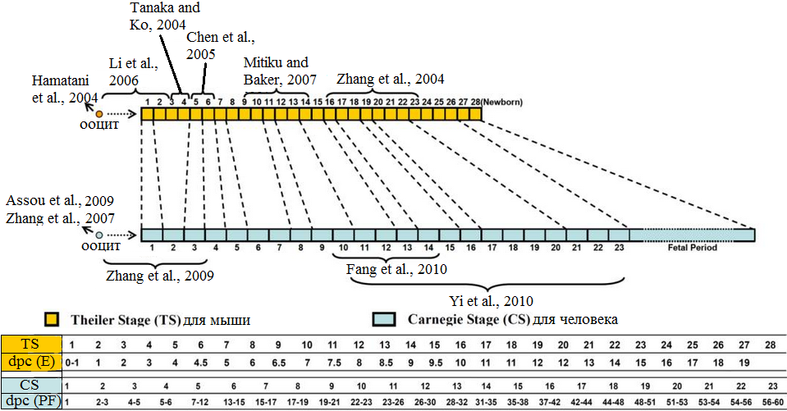
Рисунок 1. Сопоставление стадий эмбриогенеза человека и мыши. Совпадающие этапы эмбриогенеза мыши и человека обозначены пунктирными линиями. Указаны ссылки на транскриптомные данные для человеческих и мышиных эмбрионов на указанных этапах (адаптировано из Xue et al., 2011).

Достижения в области генетики и накопление информации о последовательности генома в последние два десятилетия сделали мышей чрезвычайно ценной моделью для понимания развития млекопитающих. Тем не менее, расхождения в морфологических и молекулярных изменениях во время эмбриогенеза мыши и человека говорят о том, что важно выполнять, по мере возможности, исследования непосредственно на человеческих эмбрионах. С другой стороны, в силу очевидных этических проблем, человеческие эмбриональные ткани трудно получить. Таким образом, знание об эмбриональном развитии человека было получено, в основном, на ооцитах, hESCs (human embryonic stem cells – эмбриональные стволовые клетки человека), и очень ранних человеческих эмбрионах. Анализ эмбриогенеза человека с помощью микрочипов предоставил первый взгляд на глобальные профили экспрессии генов во время человеческого эмбриогенеза, и важную информацию для понимания молекулярных путей эмбрионального развития человека. База данных профилей экспрессии генов человека функционирует в качестве ценного ресурса для обнаружения новых генов, вовлеченных в эмбриогенез, и прогнозирования их потенциальной роли. Наиболее значительные морфологические различия между развитием мыши и человека появляются во время органогенеза. Атлас экспрессии генов человека (http://vmolab.whu.edu.cn:8080/Human GeneSearch/) должен помочь в определении молекулярных основ стабильности и эволюционного расхождения между развитием мыши и человека. Учитывая достижения в генетике мыши, такая информация будет очень полезна для последующего функционального раскрытия молекулярных механизмов, лежащих в основе эмбриогенеза человека (Xue et al., 2011).
Heс коллегами (2010) путем сравнения профилей экспрессии генов у мыши и человека выявили, что регуляторный механизм человеческого предимплантационного развития отличается от такового у мыши, и даже более сложен. В ходе анализа они установили различия как в глобальной картине экспрессии генов, так и в экспрессии отдельных генов, обнаруженных в кластерах, в значительной степени связанных между собой. Например, паттерн экспрессии XIST у человека не согласуется с ролью его ранней экспрессии в выборе инактивации отцовской Х-хромосомы, но говорит о его участии в регуляции всего раннего эмбрионального развития человека (He et al., 2010).
В отличие от того факта, что для предимплантационного развития мыши важен переход от 1-клеточной к 2-клеточной стадии, для человека важны как 4-клеточная, так и 8-клеточная стадии. В отличие от мышей, у которых большая часть найденных путей была связана с обменом РНК, белков и энергии, пути, обнаруженные у человека, были в основном связанны с болезнями и с предимплантационным эмбриональным развитием (He et al., 2010).

1.1.1 История изучения эмбрионального развития человека
Артур Хертиг и Джон Рок в 1954 году впервые описали предимплантационных эмбрионов человека от добровольцев, подвергавшихся гистерэктомии (ампутации матки). Самые ранние эмбрионы были получены на 2-клеточной стадии и поздних стадиях гаструляции. Хертиг и Рок сделали несколько ключевых наблюдений раннего развития человека, включая первую оценку динамики оплодотворения. Они также предположили, что до половины эмбрионов человека характеризуются не нормальным развитием. С тех пор наше понимание развития человеческих предимплантационных эмбрионов главным образом появлялось из исследований в контексте ЭКО (экстракорпорального оплодотворения) (Niakan et al., 2012).
Эмбриональное развитие человека начинается в относительной транскрипционной тишине перехода яйцеклетки в эмбрион, который длится ~ 3 дня и включает в себя слияние яйцеклетки и сперматозоида, миграцию и слияние пронуклеусов зародышевых клеток, генетическое и эпигенетическое перепрограммирование и ряд делений дробления, которые завершаются волной активации эмбрионального генома (EGA – embryonic genome activation) между 4 - и 8-клеточной стадиями (рис. 2).
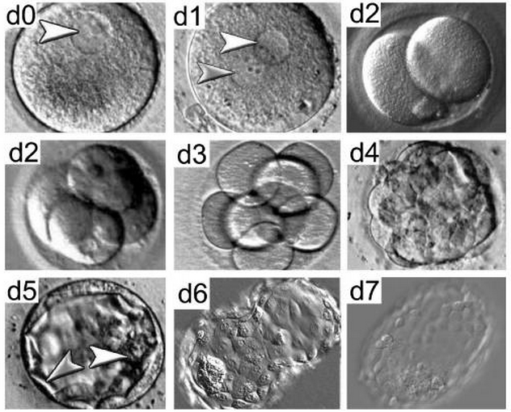
Рисунок 2. Стадии предимплантационного развития человека. Фазово-контрастные изображения эмбриогенеза человека с 0 по 7 день (d0 – d7). После оплодотворения эмбрион проходит несколько митотических делений. Стрелки в d0 и d1 указывают на пронуклеусы. Ближе к 4 дню эмбрион компактизуется, что приводит к формированию морулы, состоящей из бластомеров в виде компактного кластера внутри zona pellucida (гликопротеиновая оболочка вокруг). На 5 день формируется бластоциста – заполненное жидкостью образование, состоящее из внутренней клеточной массы (ВКМ – белая стрелка) и трофэктодермы (серая стрелка). На 6 день бластоциста «вылупляется» (‘hatches’, за что процесс получил название хэтчинга) из zona pellucidа и готова имплантироваться в стенку матки на 7 день.
В 1988 году Питер Брауде и его коллеги определили сроки EGA у человека и обнаружили, что различные проявления синтеза белка, связанного с активацией транскрипции, впервые видны на 8-клеточной стадии. Кроме того, дробление было чувствительно к ингибированию транскрипции α-аманитином только после 4-клеточной стадии, что согласовалось с результатами экспериментов Тесарика и его коллег по радиомечению уридина, доказывающими, что EGA в человеческих эмбрионах происходит между стадиями 4–х и 8-клеток. Позже, в других исследованиях, Тейлор с коллегами сообщили о первоначальном обнаружении отцовских транскриптов на 3–х и 4-клеточной стадии (Niakan et al., 2012).
Впоследствии Добсон и его коллеги охарактеризовали транскриптом предимплантациионного эмбриона человека; эти авторы показали, что экспрессия ~ 1800 мРНК изменялась в первые 3 дня развития, причем большинство подавлялось или разрушалось, активность транскрипции небольшой группы усиливалась на 1-й и 2-й день, и большая группа мРНК обнаруживалась в изобилии на 3день. Авторы предположили, что увеличение уровня транскриптов до 3 дня отражает незначительную транскрипционную активность или преимущественную стабильность мРНК в пуле быстро деградирующих материнских мРНК. Кроме того, они показали, что основная волна EGA не зависела от количества клеток, имеющихся на 3-й день даже в эмбрионах, которые приостанавливались на стадии с менее чем 8 клетками (Niakan et al., 2012).

1.1.2 Зиготическая и эмбриональная активация генома
Эти результаты отличались от полученных на других видах, таких как мышь, у которых активация зиготических генов (ZGA – zygotic genome activation) инициируется во время перехода от 1- к 2-клеточной стадии. Хотя вновь вспыхнула дискуссия относительно того, когда и как инициируется транскрипция, последние данные показывают, что независимо от начального обнаружения изменений, основная волна EGA происходит на 3-й день развития эмбриона человека, и эта волна соответствует первой волне ZGA у мышей на 26-29 ч после оплодотворения (Vassena et al., 2011).
После EGA эмбрион последовательно подвергается уплотнению с образованием морулы, что является первым морфологическим признаком разрыва в радиальной симметрии. Так как человеческие эмбрионы продолжают развиваться, несмотря на лизис или разрушение одного или более бластомеров, морфологические изменения в человеческом предимплантационном развитии, такие как уплотнение или кавитация, являются функцией от сроков развития (т.е. дней после оплодотворения), а не числа клеток (Niakan et al., 2012) (рис. 2).
Последующие деления клеток приводят к развитию бластоцисты, которая содержит заполненную жидкостью полость бластоцисты и внутреннюю клеточную массу (ICM – inner cell mass) в окружении клеток трофэктодермы (TE - trophoectoderm) (рис. 2). Незадолго до имплантации бластоцисты, клетки ICM разделяются на ранний эпибласт и первичную энтодерму. Имплантация, которая в организме человека происходит примерно в 7-й день развития, необходима для правильного дальнейшего развития эмбриона (Niakan et al., 2012).
Исследования с замедленной съемкой предоставили наблюдения динамического поведения человеческих эмбрионов в течение первой недели развития in vitro (Wong et al., 2010) (рис. 3).
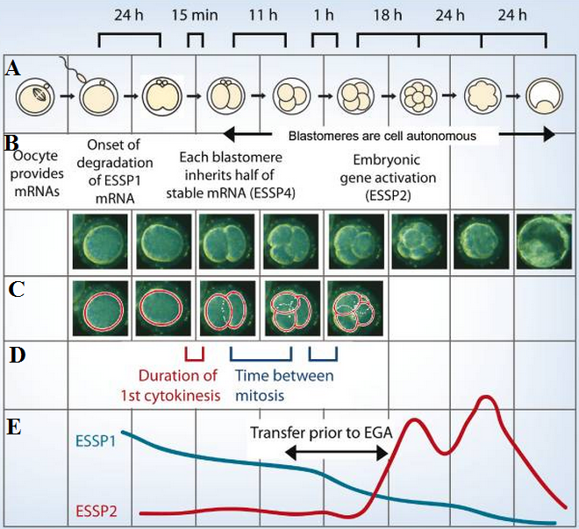
Рисунок 3. Эмбриогенез человека и прогнозируемый потенциал развития. (A) Временная шкала эмбрионального развития человека от зиготы до стадии бластоцисты, показывающая решающие отрезки времени, ответственные за успешное развитие. (B) Молекулярные события и цейтрафейные изображения (замедленная съемка) эмбриогенеза человека. ESSP1 – фракциям РНК, унаследованная ооцитом от матери и предназначенная для разрушения, ESSP4 гены – постоянно экспрессируются и ESSP2 - группа эмбриональных активируемых генов. (C) Автоматическое отслеживание показывает результаты компьютерного моделирования хода эмбриогенеза. (D) Важные признаки, влияющие на успех развития, включая длительность первого цитокинеза, время между первым и вторым митотическим делением, синхронность возникновения третьего и четвертого бластомеров. (E) Потенциальное применение предсказания потенциала эмбрионального развития во вспомогательной репродуктивной технологии (ART) (Wong et al., 2010).
Эти исследования показывают, что основываясь на параметрах первых трех митотических делений, еще на 4-клеточной стадии можно предсказать успешное развитие до стадии бластоцисты (Wong et al., 2010). Человеческие эмбрионы, которые успешно развиваются до стадии бластоцисты, проходят цитокинез за 14,3 ± 6,0 минут, завершают второе митотическое деление в течение 11,1 ± 2,2 ч после окончания первого цитокинеза, и проходят синхронные деления до 3-х и 4-х клеточной стадии в течение 1 – 2 ч (Wong et al., 2010). Так как успешное предимплантационное развитие может быть предсказано до основной волны EGA, вполне вероятно, что развитие эмбриона человека в значительной степени зависит от наследования образующейся зиготой материнских и/или отцовских факторов (рис. 4). Потенциальные факторы, которые могут быть вовлечены в этот процесс, те, которые опосредуют различные аспекты метаболизма и трансляции РНК и цитокинеза (Wong et al., 2010). К ним еще необходимо добавить эпигенетические и генетические факторы, в частности состояния плоидности (Niakan et al., 2012).
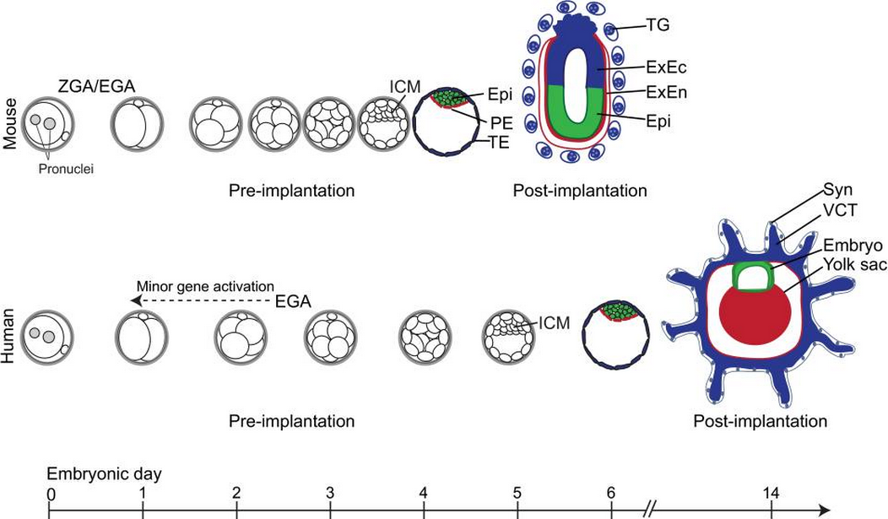
Рисунок 4. Сопоставление принятия решений о клеточной судьбе и их распределения во времени в период раннего эмбрионального развития мыши и человека. Перед имплантацией как человеческий, так и мышиный эмбрионы проходят ряд клеточных делений, завершающихся развитием бластоцисты, содержащей различимые ICM и TE. У мыши зиготическая/эмбриональная активация генома (ZGA/EGA) начинается на 2-клеточной стадии, в то время как у человека EGA начинается ∼4- до 8-клеточной стадии на 3 день, хотя минорная EGA у человека может происходить также рано на стадии 2-х клеток (Vassena et al., 2011). Время компактизации и образования бластоцисты также значительно различается: человеческие эмбрионы характеризуются замедленным развитием по сравнению с мышиными. Мышиная бластоциста формируется между 3 и 4 днями, а человеческая между 5 и 6-м. Преимплантационная бластоциста как человека, так и мыши содержит в себе наружный слой клеток трофэктодермы (TE), которые формируют трофобластную клеточную линию плаценты, и внутреннюю клеточнуюмассу (ICM), которая обособляется в эпибласт (Epi) и первичную энтодерму (PE). Клетки эпибласта в конечном счете дают начало всем тканям будущегоплода, в то время как PE дает начало экстраэмбриональной энтодерме (ExEn), которая формирует желточный мешок (yolksac). У мыши TE образуют пул пролиферативных стволовых клеток экстраэмбриональной эктодермы (ExEc), от которых отпочковываются дифференцированные гигантские полиплоидные клетки трофобласта (TG). В противоположность, трофэктодерма дает начало клеткам ворсинчатого трофобласта (VCT), многоядерного синцитиума (Syn), клеткам вневорсинчатого трофобласта (не показаны). Пунктирная линия показывает возможность ранней минорной активации генов.
Эмбрионы человека и мыши проявляют морфологическое сходство во время предимплантационного развития, однако существуют ключевые молекулярные различия, которые могут лежать в основе последующих существенных различий в сроках развития (рис. 4). Эти различия включают уникальные паттерны экспрессии генов (Bell et al., 2008), программы эпигенетической модификации (Fulka et al., 2004), восприимчивость к генетической нестабильности (Vanneste et al., 2009; 2011), и более длительный период транскрипционного сайленсинга в эмбрионе человека, по сравнению с мышиным эмбрионом (Rother et al., 2011). По мере развития человеческие эмбрионы отстают от мышиных эмбрионов в сроках уплотнения и формирования бластоцисты (рис. 4). Кроме того, эмбрионы человека, вероятно, проходят, по крайней мере, один дополнительный раунд деления клетки перед имплантацией (до ~ 256-клеточной стадии человеческой бластоцисты по сравнению с 164 клетками в бластоцисте мыши) (рис. 4, день 6) (Niakan et al., 2012).
Примечательно, что развитие эмбриона человека является неэффективным, около 50-70% эмбрионов обычно не достигают стадии бластоцисты in vitro (French et al., 2010). Такой высокий уровень неудач, вероятно, отражается in vivo в низкой плодовитости людей по сравнению со многими другими видами, что в значительной степени является результатом пред-и постимплантационной потери эмбриона. Процессы имплантации и развития плаценты в организме человека также отличаются от наблюдаемыху мыши (рис. 4). У людей TE клетки дают начало клеткам цитотрофобласта плаценты, которые возникают преимущественно инвазивно. Клетки цитотрофобласта в ворсинах плаценты пролиферируют, давая начало дифференцированным клеткам, таким как многоядерные синцитиальные клетки, которые образуются в результате слияния клеток цитотрофобласта, и экстраворсинчатых клеток трофобласта, которые внедряются в материнскую децидуализированную матку (Moffett, Loke, 2006) (рис. 4). Напротив, у мышей обнаруживается минимальная ранняя инвазия и TE клетки дают начало экстраэмбриональной эктодерме, когда ранние пролиферативные (разросшиеся) клетки прилегают к эпибласту, от которого путем эндоредупликации будут отпочковываться полиплоидные гигантские клетки трофобласта (Simmons et al., 2007) (рис. 4).

1.2 Определение направления дифференцировки
Молекулярные механизмы, лежащие в основе определения направления дифференцировки во время предимплантационной стадии развития человека, имеют большое значение для понимания того, как образуются ICM и TE.
ЭСК (эмбриональные стволовые клетки) мыши получают из ICM (ВКМ) бластоцисты. ЭС клетки сохраняют потенциал для дифференциации во все типы клеток эмбриона (являются плюрипотентными), что было показано на инъекции ЭС клеток в 8-клеточный эмбрион для создания мышей, клетки которых почти полностью получены из ES (embryonic stem cells) клеток. В отличие от широкого потенциала к дифференцировке, в соответствии с особенностями клеток ВКМ поздней бластоцисты и раннего эпибласта, ES клетки обычно не участвуют в развитии внеэмбриональных тканей (TE и PE) (рис. 5) (Leeb,Wutz, 2012).
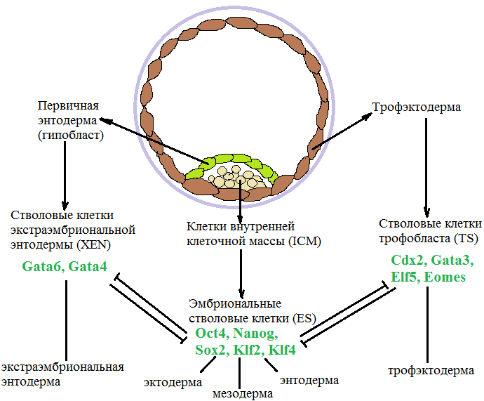

Рисунок 5.Транскрипционная регуляция разных клеточных линий бластоцисты мыши (Leeb,Wutz, 2012).
Во время развития мыши клетки становятся привержены либо ICM или TE на 32-клеточной стадии, хотя молекулярные различия и смещения в направлении дифференцировки в ранних бластомерах могут наблюдаться и ранее (Plachta et al., 2011) (рис. 4). Кроме того, было предложено, что у мыши предимплантационное определение паттерна экспрессии генов может быть результатом случайных процессов и, что, хотя некоторые клетки начинают экспрессировать маркеры различных линий дифференцировки, судьба клеток не определена до ранней стадии бластоцисты (Tarkowski et al., 2010).
Второй тип плюрипотентных стволовых клеток может быть получен из постимплантационного эпибласта мыши. Как и ЭС клетки, эти стволовые клетки, полученные из эпибласта (EpiSCs) обладают широким потенциалом дифференцировки в культуре. Тем не менее, EpiSCs при введении в бластоцисту неэффективно способствуют эмбриогенезу. Кроме того, EpiSCs инициируют инактивацию X-хромосомы, в то время как ЭС клетки самки мыши обладают двумя активными Х-хромосомами (Guo et al., 2009). Это означает, что два типа плюрипотентных клеток отличаются потенциалом развития и эпигенетическими характеристиками. Интересно заметить, что плюрипотентные стволовые клетки большинства млекопитающих, включая человеческие, напоминают EpiSC, за исключением крысы (Blair et al., 2011). Это может означать, что состояние EpiSC клеток более стабильно поддерживается в процессе эволюции. Ограниченный потенциал дифференциации стволовых клеток ранних эмбрионов мыши был изучен для понимания транскрипции и эпигенетической регуляции в линии дифференцировки (Leeb,Wutz, 2012).
Являются ли молекулярные различия причиной или следствием дифференцировки не до конца понятно и является постоянным предметом обсуждения. Было высказано предположение, что судьба клеток человеческих эмбрионов может быть определена уже в 4-клеточной стадии, даже в отсутствие транскрипции, основываясь на локализации TE-связанной экспрессии генов (Edwards, Hansis, 2005). Тем не менее, другие исследования не подтвердили экспрессию TE-ассоциированных генов до момента 8-клеточнойи стадии морулы в анализе отдельных эмбрионов или бластомеров (Galan et al., 2010; Wong et al., 2010). В этих исследованиях изучали глобальную экспрессию генов в отдельных бластомерах человека, полученных до начала 8-клеточной стадиии. Полученные результаты свидетельствуют, что человеческие бластомеры транскрипционно похожи до 8-клеточной стадии (предваряющей уплотнение) и, следовательно, имеют неопределенное направление дифференцировки (Galan et al., 2010). Однако нельзя исключать возможность того, что бластомеры на 8-клеточной стадии готовы к дифференциальной экспрессии генов, ассоциированных с линией дифференцировки. Следует отметить, что в исследовании Wong с соавторами (2010), бластомеры из 8-клеточных эмбрионов (день 3) характеризуются различными молекулярными программами, которые являются либо материнскими, либо эмбриональными, предполагая, что каждый бластомер может развиться автономно, однако экспрессии маркеров ТЕ не наблюдалось.
Эти данные контрастируют с доказательством раннего определения линии дифференцировки у эмбрионов мышей (Jedrusik et al., 2008). Эти различия могут быть связаны с различными сроками активации эмбрионального (зиготического) генома у мыши, различиями в локализации белков, определяющих линию дифференцировки, которые еще не были полностью охарактеризованы, или альтернативными механизмами коммитирования (определения линии клеточной дифференцировки). Видовые различия были отмечены для экспрессии транскрипционных факторов, определяющих направление дифференцировки, OCT4 (POU5F1), POU белков с гомеодоменом, и CDX2 гомеодоменового белка, связанного с развитием хвоста, во время предимплантационного развития мыши, макаки-резуса, человека и коровы. Обнаружена более длительная колокализация OCT4 и CDX2 в TE у эмбрионов человека и крупного рогатого скота (Berg et al., 2011) по сравнению с эмбрионами мыши и макаки-резуса (Ralston, Rossant, 2008). Важно определить, являются ли эти различия уникальными для OCT4 и CDX2 и действительно ли отражают видовые различия во взаимодействии этих белков и отсутствие эволюционной стабильности в формировании ICM и TE. В последнее время были отмечены различия в сигнальной реакции эмбрионов грызунов и коров по сравнению с человеческими эмбрионами (Roode et al., 2012; Kuijk et al., 2012). Кроме того, белки с цинковыми пальцами GATA4 и GATA6 и SOX белок SOX17 экспрессируется в первичной энтодерме, как в мышиных, так и в человеческих эмбрионах (Morris et al., 2010; Niakan et al., 2010; Roode et al., 2012; Kuijk et al., 2012). Однако по-прежнему не хватает комплексного пространственного и временного анализа локализации белков на протяжении всего предимплантационного развития человека (Niakan et al., 2012).

1.3 Эмбриональная активация генома
Полногеномный транскрипционный анализ предимплантационных эмбрионов человека обнаружил несколько интересных закономерностей:
(1) некоторые гены активируются или подавляются в процессе созревания человеческих ооцитов от стадии зародышевого пузырька незрелой яйцеклетки (GV ооцитов) до стадии метафазы II ооцита(MII ооцитов);
(2) материнские экспрессируемые транскрипты, унаследованные от ооцитов MII, преимущественно подавляются или деградируют в ходе 4-клеточной стадии;
(3) многие гены активируются после 4-клеточной стадии, отражая основную волну EGA;
(4) в конце предимплантационного развития активируются гены, участвующие в определении линии дифференцировки;
(5) множество активно экспрессируемых генов кодируют транскрипционные факторы, эпигенетические модификаторы и факторы ремоделинга хроматина (рис. 6) (Hamatani et al., 2006; Zhang et al., 2009; Galan et al., 2010).
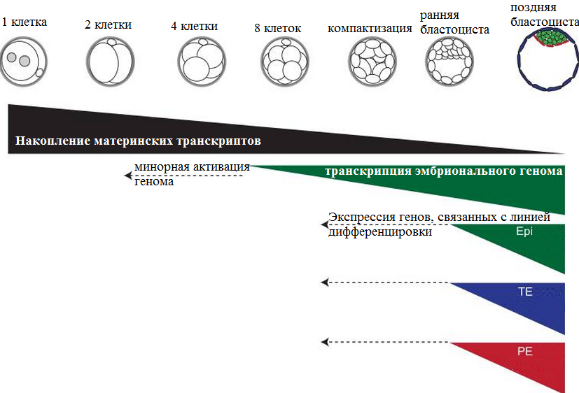
Рисунок 6. Генетическая сеть предимплантационного развития человека. Материнские транскрипты, унаследованные от ооцита, деградируют в последующих циклах клеточного деления. Активация генома человека главным образом происходит между 4-х и 8-клеточными стадиями, и возможно даже на 2-клеточной стадии. Неясно, когда в человеческом эмбрионе экспрессируются гены, связанные с ограничением направления дифференцировки клеток TE или ICM. Однако данные предполагают, что у человека это происходит позднее, чем у мыши, приблизительно на стадии ранней бластоцисты. Человеческие эмбрионы могут культивироваться in vitro в течение 7-8 PF (days post-fertilization). In vivo человеческие эмбрионы имплантируются примерно на 7 день. Происхождение клеток эпибласта предимплантационных эмбрионов человека говорит о том, что человеческие эмбрионы способны достигать более зрелой стадии in vitro, чем мышиные предимплантационные эмбрионы, которые могут культивироваться in vitro до 4 dpc (days postcoitum). Пунктирные линии обозначают возможность ранней минорной активации генов и экспрессии генов, связанных с направлением дифференцировки. Epi -эпибласт; TE -трофэктодерма; PE -первичная энтодерма.
Тем не менее, чтобы понять степень изменения каждого из этих стереотипных паттернов экспрессии генов, по-прежнему необходим более широкий транскрипционный анализ отдельных бластомеров и эмбрионов на протяжении всего человеческого предимплантационного развития, вместе с подтверждением на уровне белков (Niakan et al., 2012).
Недавние исследования, проведенные Vassena (2011), посвящены анализу секвенирования РНК из отдельных эмбрионов и созданию поисковой базы данных, названной Human Embryo Resource (HumER) (Vassenna et al., 2011). Остается неясным, являются ли динамические изменения в экспрессии генов до 4- 8-клеточной стадии результатом деградации материнских транскриптов, активации как таковой, связанной с задержкой эмбриона или других аспектов эмбриогенеза, которые влияют на качество эмбрионов, используемых для анализа. Наконец, результаты отличаются, когда исследуется экспрессия генов в отдельном эмбрионе по сравнению с отдельным бластомером (Wong et al., 2010). Таким образом, необходим дальнейший всесторонний транскрипционный анализ, в том числе подтверждение того, проходят ли человеческие эмбрионы последовательные волны активации генома; транскрипционный анализ одиночных клеток, в том числе, полученных из ICM и TE; и сравнение предимплантационных эмбрионов человека и мыши на одной и той же аналитической платформе (Niakan et al., 2012).

2 Глобальный анализ профиля экспрессии генов в эмбрионе человека
Начинающееся с оплодотворения и заканчивающееся имплантацией, преимплантационное эмбриональное развитие может быть разделено на несколько хорошо организованных этапов: оплодотворение, клеточное дробление, образование морулы и бластоцисты. Профилирование экспрессии ранних эмбрионов мыши показало специфические паттерны снижения уровня материнских РНК и выявило, что активация эмбрионального генома (EGA) проходит в две фазы – ZGAи MGA – предшествующие динамике морфологических и функциональных изменений от морулы к стадии бластоцисты:
- от оплодотворения до 2-х клеточной стадии (зиготическая активация генома zygotic genome activation (ZGA)). Во время ZGA некоторые белки, первоначально образованные во время оогенеза, сохраняются после оплодотворения и вносят вклад в регуляцию последующих процессов развития (Shi, Wu, 2009);
- от 4-х до 8-ми клеточной стадии (активация генов середины преимплантационного развития (MGA - mid-preimplantation gene activation));
- от 8-ми клеточного эмбриона до стадии бластоцисты (Hamatani et al., 2006).
Развитие млекопитающих начинается с тотипотентной зиготы, имеющей потенциал развития, и создания целого организма. Это тотипотентное состояние определяется не генетической компонентой – все без исключения клетки, произошедшие от зиготы, имеют одинаковую последовательность ДНК, несмотря на их урезанную способность к развитию и дифференцировке. «Эпигенетические» свойства (или их «недостаток») определяют потенциал развития и дифференцировки клеток и способствуют канализации по направлению к разным клеточным судьбам в будущих клеточных генерациях (Hemberger et al., 2009). Для выживания эмбриона необходимо, чтобы ооцит был достаточно снабжен материнским запасом питательных веществ, и чтобы экспрессия генов эмбриона начиналась в правильное время. При культивировании человеческих эмбрионов in vitro было выявлено, что они очень высокочувствительны к условиям окружающей среды. Более того, условия культивирования могут изменить паттерн экспрессии генов (Lonergan et al., 2006).
Могут быть определены две главных группы активности генов: во-первых, в ооцитах и на первых стадиях раннего дробления, и вторая группа, состоящая из генов, экспрессирующихся на протяжении от 4-клеточной до стадии бластоцисты, что коррелирует с переходом от материнской к зиготической экспрессии. В эмбриональном транскриптоме было обнаружено несколько транскриптов молекул, вовлеченных в WNT или BMP сигнальные пути, что указывает на то, что эти важные регуляторы клеточной судьбы и установления паттернов экспрессии сохраняются и функционируют на этих стадиях предимплантационного развития (Assou et al., 2010).
Dobsonс коллегами (2004) предоставили данные о глобальных паттернах экспрессии генов в эмбрионах человека на 2 и 3 день преимплантационного развития. Это исследование показало, что первые несколько дней развития эмбриона характеризуются значительным снижением уровней транскрипции. Предполагают, что истощение РНК связано с тем, что для развития эмбриона необходима тождественность гамет (Dobson et al., 2004). Более того, это исследование показало, что остановка и активация эмбрионального генома – не связанные между собой события. Wells с соавторами (2005) использовали обратно-транскрипционную и флюоресцентную ПЦР в реальном времени для определения паттернов экспрессии 9 известных генов, вовлеченных в систему контроля повреждений ДНК и контроля клеточного цикла (BRCA1, BRCA2, ATM, TP53, RB1, MAD2, BUB1, APC, и β-Actin) на ранних стадиях эмбрионального развития человека. Полученные данные наводят на мысль, что эмбрионы с паттернами экспрессии генов, соответствующими их стадии развития, могут иметь повышенную выживаемость по сравнению с эмбрионами, имеющими атипичную активность генов (Assou et al., 2010).
Li et al. (2006) использовали кДНК биочип, содержащий 9,600 транскриптов для исследования 631 различно экспрессируемых генов в ооцитах, а также на 4-х и 8-ми клеточной стадиях развития эмбриона человека. Было обнаружено множество генов, уровень экспрессии которых вдвое превышал среднее значение уровня экспрессии всех исследуемых генов; 184 гена в ооцитах, 29 в 4-х клеточных эмбрионах и 65 в 8-ми клеточных эмбрионах. Эти результаты свидетельствуют о том, что экспрессия некоторых зиготических генов осуществляется уже на 4-х клеточной стадии эмбриогенеза (Li et al., 2006). Вдобавок, Chen et al. (2005) исследовали изменения глобальной экспрессии генов во время хэтчинга (выхода эмбриона из блестящей оболочки (zona pellucida)), процесса, необходимого для имплантации. В ходе исследования было обнаружено 85 генов сверхэкспрессируемых в бластоцисте на данном этапе. В число этих генов входили молекулы клеточной адгезии, эпигенетические регуляторы (Dnmt1 и SIN3 yeast homolog A), регуляторы ответа на стресс и иммунного ответа (Assou et al., 2010).
Adjaye et al. (2005) при сравнении профилей экспрессии генов ВКМ (внутренней клеточной массы) и клеток трофоэктодермы (ТЕ) из бластоцисты человека идентифицировали транскрипты, специфичные для ВКМ, такие как (OCT4/POU5F1, NANOG, HMGB1 и DPPA5). Это говорит о том, что появление плюрипотентной линии клеток ВКМ из морулы контролируется метаболическими и сигнальными путями, включая такие, как WNT, MAPK, TGF-β, NOTCH, сигнальными путями апоптоза и интегрин-опосредованной клеточной адгезии (Assou et al., 2010).
Синтез и репарация ДНК, а также метилирование ДНК, являются ключевыми моментами в гаметогенезе, оплодотворении и беременности. Недавно, для определения метаболических путей, вовлеченных в ранние этапы эмбриогенеза, и потенциальных различий в механизмах репарации ДНК во время пре- и постэмбриональной активации генома, была исследована экспрессия генов системы репарации ДНК в человеческих ооцитах и бластоцистах (Jaroudi et al., 2009). Было зарегистрировано большое количество репарационных генов, что свидетельствует о том, что все метаболические пути репарации ДНК потенциально функционируют в ооцитах и бластоцистах человека. Уровни экспрессии генов репарации на пре- и пост- EGA транскрипционном уровне предполагают различия в механизмах репарации ДНК на данных стадиях развития (Assou et al., 2010).

3 Эпигенетическая регуляция раннего эмбрионального развития человека
Эпигенетика изучает набор механизмов и явлений, которые могут стать причиной изменений фенотипа клетки без изменений в последовательности ДНК. Сюда относится метилирование ДНК, модификации гистонов, ремоделлинг хроматина и различные типы интерференции РНК. Эти эпигенетические события создают специфические особенности каждой клетки. Из оплодотворенной яйцеклетки развиваются разные типы клеток тела и собираются в функциональные ткани. Функциональные характеристики и паттерны экспрессии генов надежно сохраняются в линиях соматических клеток на протяжении всей жизни. На молекулярном уровне, транскрипционные факторы инициируют программу экспрессии генов, специфичную для линии дифференцировки клеток, а эпигенетическая регуляция способствует стабилизации паттернов экспрессии. Эпигенетические механизмы важны для поддержания специфических клеточных особенностей, и их нарушение может приводить к развитию заболевания или клеточной трансформации (Leeb, Wutz, 2012).
Раннее эмбриональное развитие регулируется эпигенетически. Хотя действительная картина остается не полной, наблюдения показывают, что множество эпигенетических механизмов взаимодействуют для подавления ключевых регуляторов развития. Некоторые модификации хроматина действуют параллельно, а другие могут подавлять одни и те же гены на разных стадиях дифференцировки клеток. Исследования плюрипотентных ЭСК мыши показали, что в них эпигенетические механизмы работают для подавления экспрессии генов, специфичных для линии дифференцировки, и предотвращают экстраэмбриональную дифференцировку. Ранние исследования молекулярных механизмов эпигенетической регуляции эмбриогенеза фокусировались преимущественно на воздействии метилирования ДНК и регуляции посредством модификаций гистонов на преимплантационное развитие эмбриона. Дальнейшие исследования добавили к этой эпигенетической регуляционной сети организацию хроматина (варианты коровых гистонов), что сделало её более сложной и интересной, и, что более важно, сделало зарождение жизни более загадочным и прекрасным (Shi, Wu, 2009).
Все клетки организма формируются в процессе развития из одной оплодотворенной яйцеклетки. Дифференцировка клеток направляется транскрипционными факторами, которые определяют профили экспрессии промежуточных предшественников и функционально дифференцируемых типов клеток, тканей и органов. Полагают, что взаимный антагонизм между транскрипционными факторами, специфичными к линии дифференцировки, создает разные паттерны экспрессии, специфичные к типу клеток (Graf, Enver, 2009). Эта точка зрения поддерживается доказательствами того, что экспрессия определенных транскрипционных факторов обеспечивает выполнение доминирующей клеточной судьбы. Образование мышечных клеток из фибробластов с помощью экспрессии транскрипционного фактора Myf5 или конверсия B-клеток в макрофаги посредством экспрессии C/EBPα демонстрируют изменение клеточной судьбы (Graf, Enver, 2009). Эти данные согласуются с ведущей ролью транскрипционных факторов в установлении клеточной судьбы. В дополнение к сетям транскрипционных факторов были установлены другие механизмы стабилизации клеточной судьбы. Эти механизмы включают малые РНК и хроматин- или ДНК-модифицирующие белковые комплексы. У млекопитающих комплексы, метилирующие цитозин ДНК и хроматин-модифицирующие комплексы белков Polycomb группы (PcG) являются яркими примерами регуляторов, которые подавляют гены, не подходящие для определенного типа клеток. Таким образом, потенциал развития клеток внутри линии становится все более ограниченным в дифференцировке. Стабилизирующее влияние эпигенетических ограничений становится очевидным, когда дифференцированные клетки были перепрограммированы в плюрипотентные стволовые клетки через экспрессию набора транскрипционных факторов (Orkin, Hochedlinger, 2011). Создание индуцированных плюрипотентных стволовых клеток (iPS) является неэффективным и длительным процессом, что свидетельствует о действии эпигенетической регуляции, препятствующей перепрограммированию клеточного типа (Yamanaka, 2009).
Зрелые сперматозоиды и ооциты получают различные и специфические эпигенетические метки во время гаметогенеза. Помимо импринтов, в сперматозоидах соматические линкерные гистоны замещаются вариантами, специфичными для семенников и большая часть гистонов замещается протаминами (рис. 7), в то время как в ооцитах из-за вступления в мейоз может повышаться уровень триметилирования лизина в 4-м положении в гистоне Н3 (H3K4me3). Родительские импринты, образованные во время гаметогенеза, надежно удерживаются в зиготе, также как и некоторые другие метки. Однако, другие метки репрограммируются в соответствии с динамикой становления зиготы тотипотентной.
Эпигенетическое репрограммирование генома – закономерное чередование волн деметилирования и реметилирования ДНК в половых клетках и на начальных стадиях развития зародыша. Эпигенетическое репрограммирование обеспечивает удаление аберрантных эпигенотипов, последовательную индукцию тотипотентности и дифференциальной экспрессии генов (Лебедев, 2008).
Так как развитие продолжается, эпигенетические метки снова претерпевают репрограммирование, чтобы адаптировать эмбрион к последующей дифференцировке. Эпигенетическое репрограммирование включает в себя метилирование ДНК, модификации гистонов и образование вариантов гистонов (Shi, Wu, 2009).
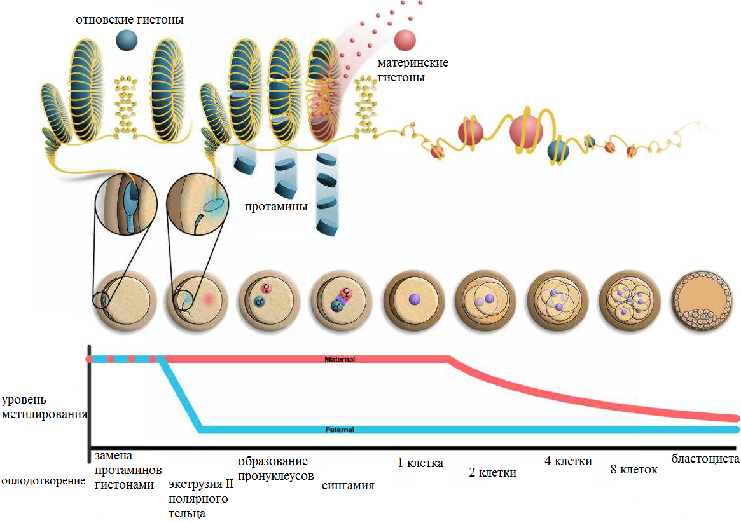
Рисунок 7. Изменения в отцовском эпигеноме после оплодотворения (Jenkins, Carrell, 2012). Верхняя панель иллюстрирует структуру хроматина в зрелых сперматозоидах сразу же после оплодотворения (высоко протаминированную). Далее происходит замещение протаминов гистонами в результате деконденсации головки сперматозоида. Средняя панель иллюстрирует различные стадии раннего эмбрионального развития. Нижняя панель показывает изменения метилирования, которые происходят с течением времени в материнском и отцовском пронуклеусах, при этом отцовский пронуклеус подвергается активному деметилированию, а материнская ДНК деметилируется пассивно во время репликации.
Во время предимплантационной фазы эмбриогенеза, динамика метилирования ДНК изменяется. В мышиных эмбрионах после оплодотворения формируются отцовские и материнские пронуклеусы (PN). В отцовском пронуклеусе происходит активное деметилирование, в то время как на поздних стадиях дробления происходит пассивное деметилирование ДНК всего генома. Затем эмбрион вступает в первый процесс клеточной дифференцировки, сопровождаемый метилированием ДНК de novo, которое становится причиной стабильного сайленсинга генов, ответственных за сохранение плюрипотентности (рис. 8). Уровень метилирования ДНК в клетках внутренней клеточной массы (ICM) бластоцисты выше, чем в наружных клетках, что соотносится с разной судьбой клеток: клетки ВКМ будут в дальнейшем дифференцироваться в линии соматических клеток, в то время как наружные клетки дадут начало плаценте (Shi, Wu, 2009).
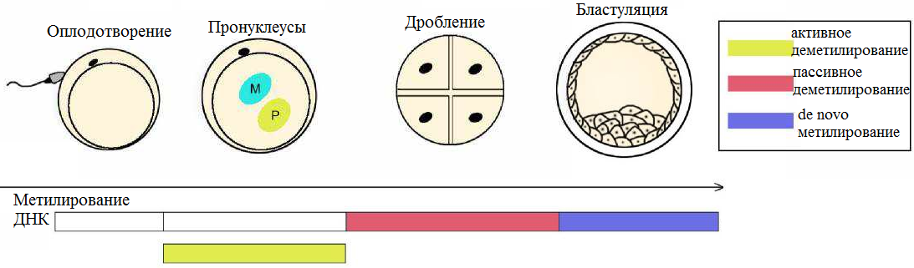
Рисунок 8. Эпигенетическое репрограммирование во время эмбриогенеза мыши (Shi, Wu, 2009).

3.1 Метилирование ДНК
Метилирование ДНК – химическая модификация ДНК, наиболее часто встречающееся эпигенетическое событие, при котором происходит ковалентное присоединение метильной группы к цитозину в составе CpG-динуклеотида в позиции С5 цитозинового кольца. CpG - это сокращение для цитозина и гуанина, разделенных фосфатом, связывающим эти два нуклеотида вместе в ДНК (рис. 9). У млекопитающих паттерны метилирования устанавливаются в ходе эмбрионального развития и поддерживаются механизмом копирования при делении клеток (Shi, Wu, 2009).
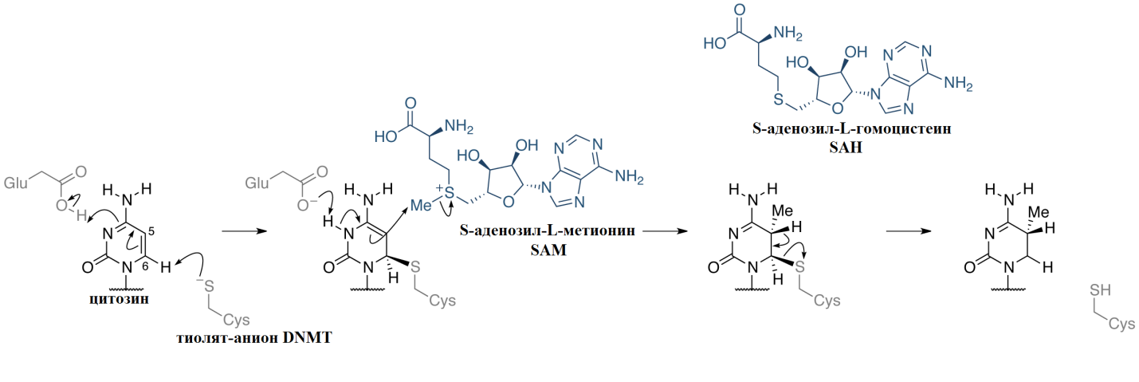
Рисунок 9. Схема метилирования цитозина (http://www.atdbio.com/content/56/Epigenetics).
Для того чтобы сделать доступным одиночное основание в дуплексе ДНК, существует механизм, называемый флиппингом оснований, при котором нарушаются водородные связи и стэкинг-взаимодействия цитозина с другими основаниями и он полностью «высовывается» из спирали и поворачивается на 180° для взаимодействия с ДНК метилтрансферазой (рис. 10).
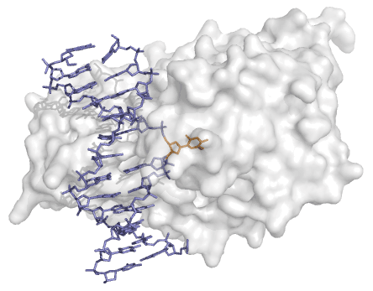
Рисунок 10. Флиппинг оснований при метилировании ДНК (http://www.atdbio.com/content/56/Epigenetics).
Для оценки уровня метилирования ДНК было разработано множество методов детекции. Метилированные последовательности могут быть определены с помощью обработки ДНК бисульфитом натрия или расщеплением рестриктазами, чувствительными к метилированию и последующим ПЦР или методами гибридизации (Саузерн блоттинг и микрочипы). В последнее время больше внимания было сфокусировано на профилировании метилирования ДНК, распространенного по геному, которое определяется с помощью микрочипов, высокоэффективной жидкостной хроматографии (ВЭЖХ), рестрикционного сканирования генома (RLGS) (Shi, Wu, 2009).
Метилирование ДНК – важное эпигенетическое событие, регулирующее структуру хроматина и экспрессию генов во множестве процессов развития, включая геномный импринтинг, инактивацию Х-хромосомы и эмбриогенез. Метильная часть метилцитозина находится в большой бороздке спирали ДНК, где многие связывающиеся с ДНК белки могут контактировать с ДНК; она осуществляет свое влияние путем притягивания или отталкивания связывающихся с ДНК белков (рис. 11) (Shi, Wu, 2009).
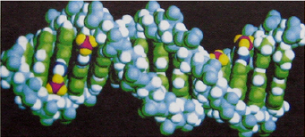
Рисунок 11. Модель В-формы ДНК, метилированной по цитозинам в двух самокомплементарных последовательностях CpG. Спаренные метильные части (пурпурный и желтый цвета) лежат в большой бороздке двойной спирали (Эллис, Дженювейн, 2010).
Установление нормальных паттернов метилирования генома играет существенную роль в эмбриональном развитии. Метилирование ДНК необходимо для поддержания дифференциальной экспрессии отцовской и материнской копий генов, подверженных геномному импринтингу, и для стабильного сайленсинга генов на неактивной Х-хромосоме. Метилирование ДНК считается, в основном, присущим эукариотам. У человека метилировано около 1% геномной ДНК. Около 70 % всех CpG-динуклеотидов в соматических клетках млекопитающих метилированы. Неметилированные CpG-динуклеотиды сгруппированы в т.н. «CpG-островки», которые присутствуют в 5' регуляторных областях многих генов. В CpG-островках расположено около 60% всех промоторов, в том числе абсолютное большинство промоторов генов «домашнего хозяйства». В тех промоторах, которые располагаются в CpG-островках, все сайты связывания транскрипционных факторов расположены в пределах CpG-островка. Различные заболевания, например, рак, сопровождаются аномальным гиперметилированием CpG-островков в промоторных областях генов, что приводит к устойчивой репрессии транскрипции. Репрессия транскрипции в этом случае опосредована белками, которые способны связываться с метилированными CpG-динуклеотидами (Эллис, Дженювейн, 2010).
Метилированный цитозин в ДНК может быть изменен белками Tet семейства, которые катализируют окисление 5-метилцитозина (5mC) до 5-гидроксиметилцитозина (5hmC) (Tahiliani et al., 2009). Tet1 сильно экспрессируются и специфичны для ЭС клеток (Wu et al., 2011). Tet1 связывается преимущественно с CpG-богатыми последовательностями в промоторах и его деятельность связана как с активацией, так и подавлением функций. Было высказано предположение, что 5hmC потенциально может скрывать/перекрывать эффект сайленсинга 5mC. Кроме того, 5hmC участвует в репрессии регуляторов развития, мишеней Polycomb (Wu et al., 2011). В ЭС клетках к Tet1-репрессированным генам относятся Sox17, Gata6 и Cdx2. В соответствии с этими наблюдениями, нарушение экспрессии Tet1 предрасполагает к дифференцировке в экстраэмбриональные ткани (Ficz et al., 2011; Ito et al., 2010). Недавнее исследование Tet1-дефицитных мышей показало, что Tet1 является необязательным для поддержания плюрипотентности и ее потеря совместима с эмбриональным и постнатальным развитием (Dawlaty et al., 2011). Это может указывать на компенсацию функции другими белками семейства Tet. Недавно было показано, что Tet3 требуется для гидроксиметилирования отцовского генома в зиготе (Gu et al., 2011). В мышиных эмбрионах на стадии дробления отцовский геном в значительной степени лишен 5mC, но обогащен 5hmC, в то время как материнский геном помечен 5mC (Iqbal et al., 2011) (рис. 12).
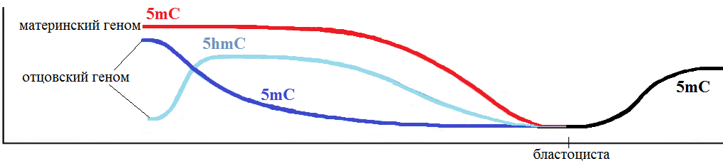
Рисунок 12. Глобальные изменения уровня метилирования ДНК (Leeb, Wutz, 2012).
Потеря материнского Tet3 приводит к нарушению развития после имплантации. Как 5hmC, так и 5mC может дополнительно окисляться Tet диоксигеназой до 5-карбоксилцитозина (5cаC), который, в свою очередь, удаляет тимин-ДНК-гликозилаза, тем самым создавая механизм деметилирования ДНК (рис. 13) (He et al., 2011). Эти данные свидетельствуют о сложной химии, ведущей к различным модификационным состояниям цитозина в ДНК и позволяющей удалять метильные метки до неметилированной ДНК (Nabel, Kohli, 2011). Как и модификации хроматина, метилирование ДНК – динамическое и обратимое изменение в развитии (Leeb, Wutz, 2012).
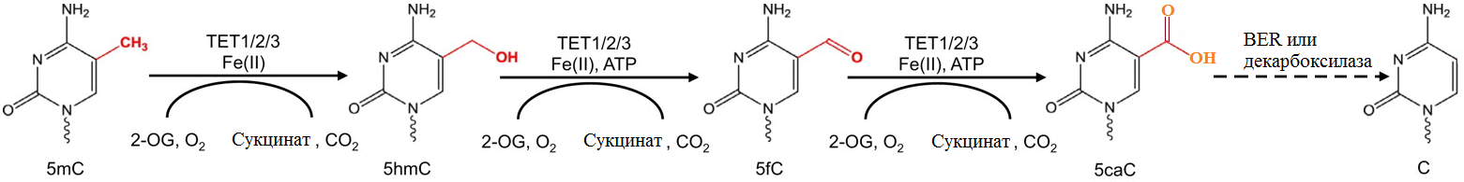
Рисунок 13. Активное деметилирование посредством ТЕТ (http://www.atdbio.com/content/56/Epigenetics; Tan, Shi., 2012).
Чтобы поддержать или установить метилирование ДНК, необходимы ДНК метилтрансферазы (Dnmts). Они делятся на три класса: Dnmt1, Dnmt2 и Dnmt3 (содержит 3 подкласса Dnmt3а, Dnmt3b, Dnmt3l) (рис. 14) (табл. 1). Dnmt1 – безоговорочно главная метилтрансфераза и ее исключительное преимущество для полуметилированной ДНК указывает на ее роль в поддержании метилированного статуса во время репликации ДНК (Shi, Wu, 2009). Имеются сведения о том, что Dnmt1 играет роль в метилировании повторяющихся элементов в растущих ооцитах. Assou с коллегами (2010) получили данные о генной экспрессии, из которых очевидно, что мРНК DNMT1 гиперэкспрессируется в зрелых МII ооцитах и постепенно снижается в эмбрионах на 3-й день и в ЭСК человека, т.е. транскрипт ооцит-специфичной DNMT1 зкспрессируется в ходе оогенеза и персистирует в эмбрионе на 3 день развития.
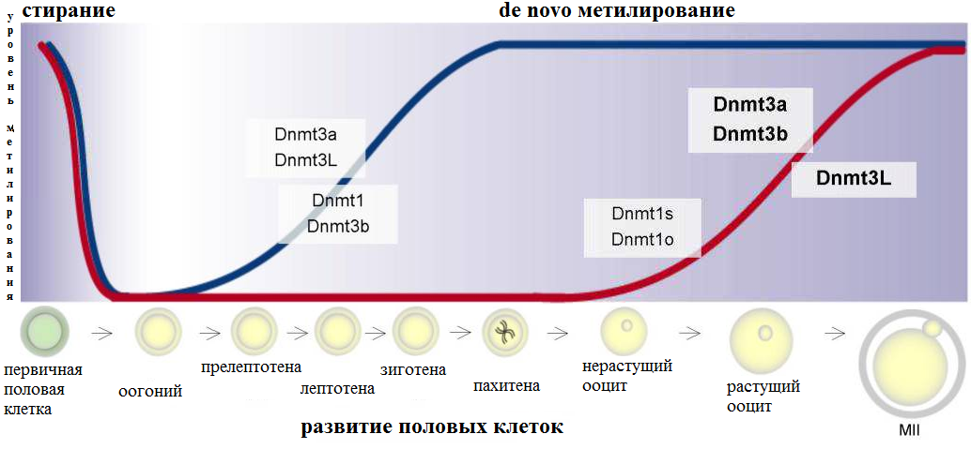
Рисунок 14. Экспрессия DNMT во время развития половых клеток млекопитающих (Lucifero et al., 2007).
Функции Dnmt2 не вполне ясны и противоречивы. Dnmt3а и Dnmt3b вовлечены в процесс метилирования de novo и ответственны за установление ДНК метилирования во время эмбрионального развития. Так, Dnmt3а действует в основном на неметилированную ДНК, в то время как Dnmt3b может выполнять свою роль как с полуметилированной, так и с неметилированной ДНК (Assou et al., 2011).
Транскрипты DNMT3B были обнаружены в зрелых МII ооцитах и в ЭСК, а экспрессия шла интенсивно в недифференцированных ЭСК, что говорит о том, что семейство метилтрансфераз DNMT3 является потенциальным эпигенетическим регулятором предимплантационного развития (рис. 14) (Assou et al., 2011).
Dnmt3l лишена ферментативной активности, хотя ее роль в качестве ассоциированного регуляторного фактора корректного метилирования всё еще остается центральной (Shi, Wu, 2009).
Таблица 1. Белки, участвующие в метилировании цитозина (Saitou et al., 2012; Leeb et al., 2012)
Белок | Функции | Представленность в тканях
DNMT1 | метилирование полуметилированных СрG во время репликации | высокий уровень экспрессии в пролиферирующих клетках
DNMT2 | метилирование малых РНК | высокий уровень экспрессии в сердце, почках и семенниках
DNMT3A | поддержание метилирования ДНК в раннем развитии и половых клетках (установление импринтов во время гаметогенеза) | в эмбриональных тканях и недифференцированных ЭСК
DNMT3B | установление метилирования ДНК в раннем развития и половых клетках (метилирование перицентромерных сателлитных повторов) | в эмбриональных тканях и недифференцированных ЭСК
DNMT3L | некаталитическая активность, установление импринтов в ооцитах и сайленсинг диспергированных повторов в женских половых клетках | специфичная экспрессия в половых клетках во время гаметогенеза и эмбрионального развития
NP95 (UHRF1) | рекрутирование DNMT1 к локусам репликации | в пролиферирующих клетках
TET1 | конверсия 5mCна 5hmC, ограничение доступности ДНК для DNMTs посредством связывания с неметилированными CpG-богатыми областями через их СХХС домен | ЭСК
TET2 | конверсия 5mCна 5hmC | в ЭСК и гематопоэтических клетках (почти во всех тканях)
TET3 | конверсия 5mCна 5hmC | в ооцитах и зиготе
AID | дезаминирование цитозина до урацила в оцДНК, 5mC до тимина и 5hmCдо 5hmU | в активированных В клетках и в семенниках; в ооцитах, ЭСК и первичных половых клетках
APOBEC1 | дезаминирование цитозина до урацила в РНК и ДНК, 5mC до тимина и 5hmCдо 5hmU | экспрессируется в тонком кишечнике
SmcHD1 | сохранение репрессии генов и метилирования ДНК на Xi | ?
TDG | деметилирование 5hmC посредством BER | ?
Эпигенетические метки, такие как 5mC, обеспечивают эпигенетический барьер, который уменьшает потенциал развития в ходе приобретения клетками различных «сущностей». Клеточная специализация неизменно наследуется от одной клетки к другой через сохранение и поддержание механизма метилирования ДНК. Ключевыми участниками этого процесса являются ядерный белок 95 (NP95 или Uhrf1), который распознает полуметилированную ДНК в локусах репликации, и ДНК метилтрансфераза 1, которая копирует метки метилирования с одной родительской цепи на вновь синтезированную дочернюю цепь. Дальность распространения, до которой эпигенетические метки митотически наследуются, еще подлежит изучению (Seisenberger et al., 2012).
Переключение клеточного предназначения и восстановление потенциала развития тесно связаны с некоторыми формами эпигенетического репрограммирования. В действительности, в зародышевой линии клеток существуют две волны полногеномного деметилирования ДНК, сопутствующие основным этапам развития (рис.15):
- В зиготе, сразу после оплодотворения.
- Во время образования примордиальных зародышевых клеток (PGCs), являющихся прямыми предшественниками спермиев и ооцитов (Seisenberger et al., 2012).
Эти важные изменения в эпигенетическом статусе позволяют зиготе стирать эпигенетические метки, унаследованные от гамет (за исключением родительских импринтов) и тем самым восстанавливать тотипотентность. Кроме того, эпигенетическое репрограммирование PGCs связано с восстановлением потенциала развития и стиранием родительских импринтов. PGCs происходят из эпибласта – ткани с высоким потенциалом развития, однако характерно направленным на развитие линии соматических клеток, и требующим значительных изменений эпигенетической программы для восстановления зародышевой линии (Seisenberger et al., 2012).
Метилирование ДНК может быть утрачено либо через «пассивное» разбавление из-за отсутствия поддержания во время репликации, либо «активно», с помощью ферментативного удаления 5mC из ДНК (рис.16). У млекопитающих не было обнаружено прямой ДНК деметилазы, способной расщеплять углерод-углеродные связи между метильной группой и дезоксирибозой цитозина (С), но недавние работы обнаружили непрямой путь деметилирования ДНК, включающий дезаминирование или окисление 5mC, потенциально в сочетании с эксцизионной репарацией оснований (BER) (Seisenberger et al., 2012).

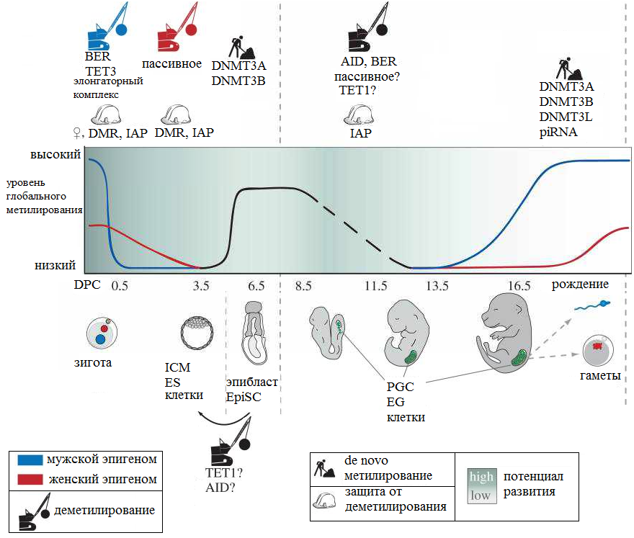
Рисунок 15. Репрограммирование метилирования ДНКв жизненном цикле млекопитающих (Seisenberger et al., 2012).
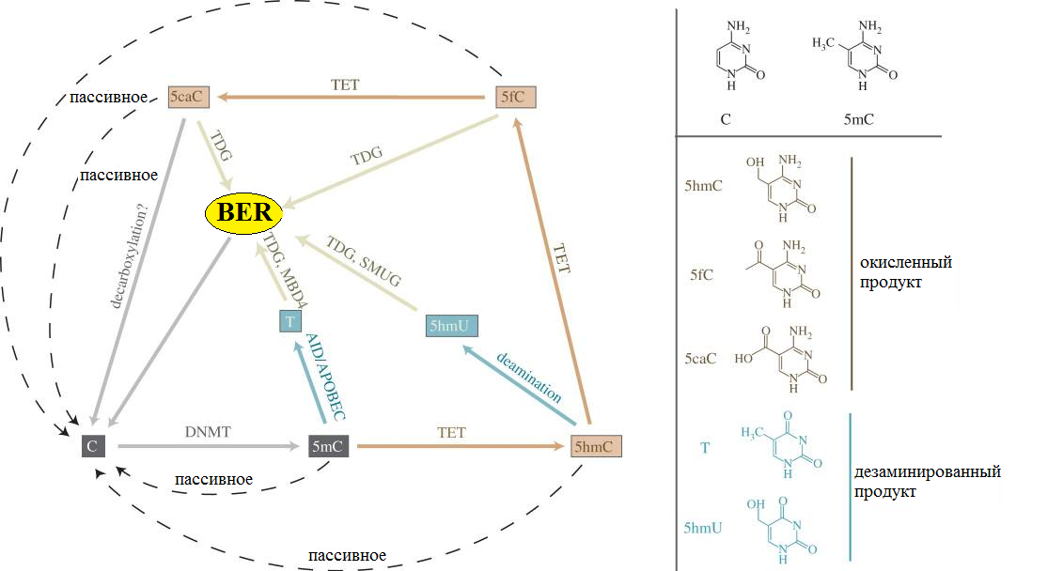
Рисунок 16. Пути удаления метилирования ДНК (Seisenberger et al., 2012).
Дезаминирование 5mC и С дезаминазами AID и APOBEC1 может инициировать BER пути, в том числе потенциально гликозилазами TDG и MBD4, а также белком ответа на повреждения ДНК, GADD45 (Zhu, 2009). Окисление 5mC до 5-гидроксиметилцитозина (5hmC) и далее до 5-формилцитозина (5 *) и 5-карбоксицитозина (5caC) может иметь два последствия: оно может вообще отменить репрессивное влияние оригинального 5mC или он может быть замещен на немодифицированный цитозин различными путями, возможно с помощью репликации ДНК, дезаминирования и BER (рис. 17) (Branco et al., 2011). Исследования с использованием новых мышиных моделей, нацеленные на предполагаемые пути деметилирования, представили доказательства их участия в репрограммировании зародышевой линии (Gu et al., 2011).
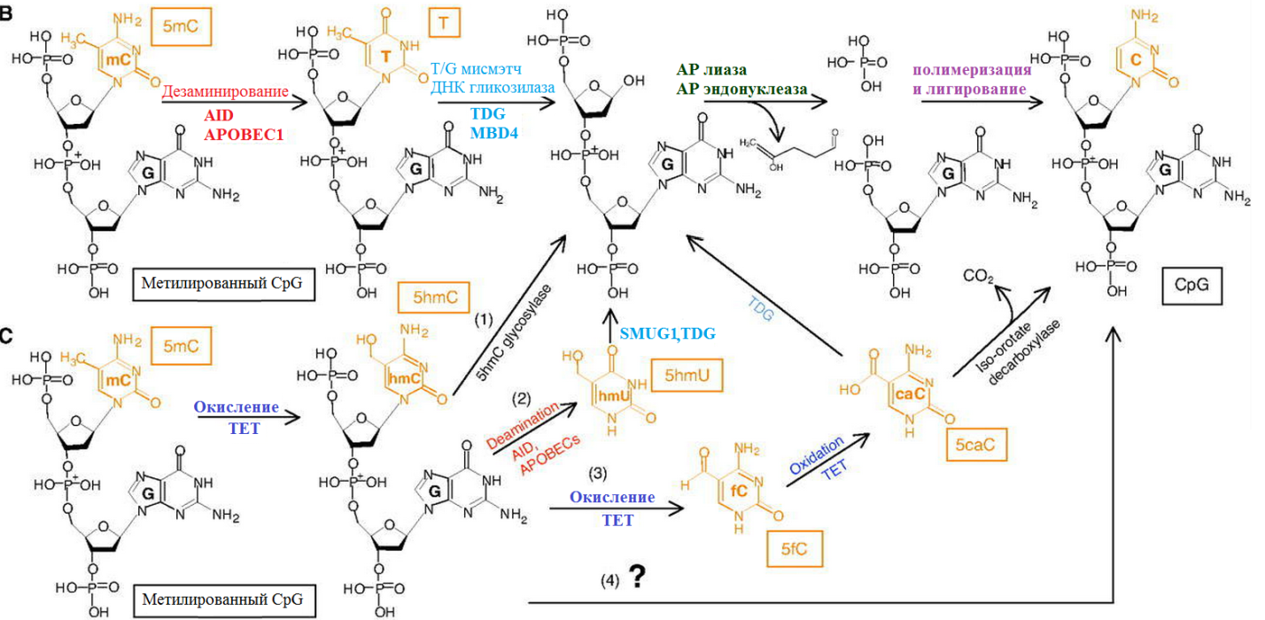
Рисунок 17. Участие BER в удалении метилирования ДНК

3.2 Перепрограммирование ДНК метилирования в примордиальных половых клетках
PGCs впервые возникают около Е7.25 (рис. 18) в эпибласте развивающегося эмбриона и на этих ранних стадиях они наследуют эпигенетические признаки, которые присутствуют в клетках эпибласта в это время, в том числе значительный уровень глобального метилирования ДНК (Ohinata et al., 2009). Как следствие, PGCs необходимо репрограммировать эту унаследованную соматическую эпигенетическую программу на паттерн метилирования половых клеток, имеющих эпигенетический потенциал для образования гамет, со способностью формирования тотипотентной зиготы в следующем поколении.
Эпигенетическое перепрограммирование PGCs – это существенное изменение, приводящее к сбросу большей части меток метилирования ДНК – исключение составляют наиболее активные ретротранспозоны, имеющие мутагенный потенциал, такие как интрацистернальные А частицы (IAPs), устойчивые к глобальной волне деметелирования (Guibert et al., 2012). Последовательности, устойчивые к перепрограммированию, потенциально могут выступать в качестве носителей эпигенетической информации из поколения в поколение, что приводит к трансгенерационной эпигенетической наследственности. Эпигенетическое перепрограммирование в PGCs также влечет за собой реорганизацию структуры хроматина, потенциально огромные изменения в транскрипционном ландшафте и сброс метильных меток импринтинга ДНК (Kurimoto et al., 2008; Hajkova et al., 2008). Последний был объектом интенсивных исследований с момента открытия, почти 20 лет назад, того что материнские и отцовские копии некоторых генов дифференциально отмечены метилированием ДНК, что приводит к экспрессии, специфичной к родительскому происхождению. Теперь мы знаем, что эти импринтированные гены играют важную роль в регуляции роста в эмбриональном и постнатальном развитии, а также в поведении. То, что родительские импринты в PGCs стираются и устанавливаются новые, что отражает пол эмбриона, имеет решающее значение для развития следующего поколения. Эти импринты затем сохраняются в половых клетках, образованных из PGCs, и вносят вклад в эпигеном зиготы (Seisenberger et al., 2012).
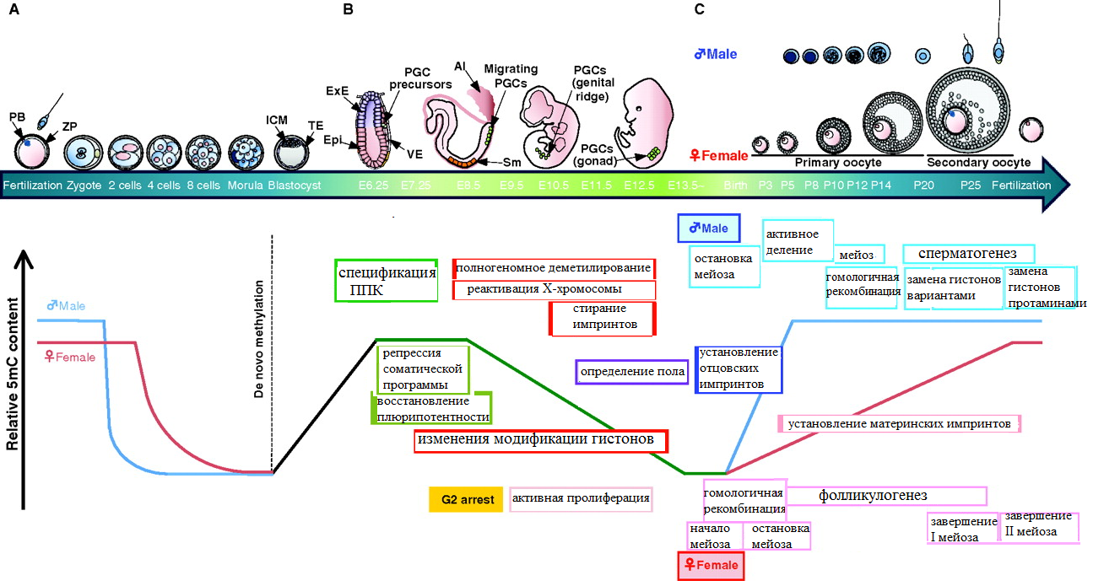
Рисунок 18. Cхема преимплантационного развития мыши и развития половых клеток (Saitou et al., 2012). А - стадии предимплантационного развития; В - постимплантационное эмбриональное развитие; С - постнатальное развитие половых клеток и созревание. Al - аллантоис; Epi – эпибласт; ExE – экстраэмбриональная эктодерма; ICM – внутренняя клеточная масса; PB – полярное тельце; PGCs – первичные половые клетки (ППК); Sm - сомиты; TE - трофэктодерма; VE – висцеральная энтодерма; ZP – zona pelucida.
Сброс эпигенетических меток, унаследованных от эпибласта, восстанавливает потенциал развития в PGCs. Действительно, маркеры плюрипотентности, такие как Oct4, Stella, Nanog и щелочная фосфатаза становятся транскрипционно активными в PGCs (Yabuta et al., 2006). Кроме того, плюрипотентные эмбриональные половые (EG) клетки могут быть получены на различных стадиях развития PGCs, что говорит о высоком сходстве с характеристиками ЭС клеток и также может способствовать образованию химер при введении в мышиные бластоцисты (Durkova-Hills et al., 2012). Эти EG клетки, по всей видимости, имеют более сильный потенциал к их репрограммированию, чем ЭС клетки к соматическому репрограммированию клеток. Только EG клетки могут стирать импринты от их партнеров по соматическому слиянию. Интересно, что повторно полученное плюрипотентное состояние в PGCs является лишь переходным, так как после этого рабочая сеть плюрипотентности транскрипционно подавляется как в мужских, так и в женских PGCs во время Е16.5 (Seisenberger et al., 2012). На данный момент не ясно, какая может быть механическая функция активности плюрипотентной сети в PGCs, и почему эта активность только временная.
Исследование механизмов глобального стирания метилирования ДНК в PGCs преимущественно сфокусировано на отрезке времени между E11.5 и E13.5, так как классическая модель описывает, что глобальное стирание метилирования ДНК происходит одновременно с удалением импринтов, начиная с E11.5. Эта модель предполагает, что процесс стирания метилирования ДНК, по крайней мере, отчасти, больше активный, чем пассивный, так как этот период считается слишком коротким, чтобы позволить пассивную утрату метильных меток ДНК в течение нескольких клеточных делений (Seisenberger et al., 2012).
Последние достижения выявили ряд белков, способствующих активному деметилированию конкретных локусов при определенных условиях. Одним из этих белков является дезаминаза, индуцируемая активацией (activation-induced deaminase – Aid или Aicda), которая участвует в деметилировании промоторов Oct4 и Nanog при репрограммировании соматических клеток (Bhutani et al., 2010). In vitro AID может дезаминировать 5mC до тимина (так же как и С до U), который затем может быть распознан тиминовыми ДНК гликозилазами (TDG и MBD4), как потенциально мутагенный T-G мисматч (ошибка спаривания) и вырезан посредством BER (Zhu, 2009). Замена на неметилированный цитозин до или во время репликации приводит к эффективному деметилированию. AID – единственный белок, для которого показано участие в глобальном стирании меток метилирования ДНК (Popp et al., 2010). Тем не менее, при истощении AID, PGCs имеют приемлемый эпигенетический фенотип, что явно указывает на наличие дополнительных механизмов деметилирования, которые либо компенсируют утрату AID активности, либо действуют на другие мишени в последовательности ДНК (Seisenberger et al., 2012).
Окисление 5mC до 5-гидроксиметилцитозина (5hmC) членами семейства метилцитозин диоксигеназ (ten-eleven-translocation (Tet) семейства) – другой привлекательный кандидат на глобальное стирание метилирования, так как оно обеспечивает быстрое удаление 5mC потенциально без мутагенных интермедиатов (рис. 17). В результате 5hmC могут быть утрачены пассивно в течение последующих делений клеток из-за отсутствия поддержания метилирования во время репликации ДНК, хотя отметим, что NP95 (ядерный белок 95кДа, который распознает полуметилированную ДНК в локусах репликации и рекрутирует к ним DNMT1 – часть механизма поддержания метилирования) имеет способность связываться с 5hmC (Frauer et al., 2011). Кроме того, недавние исследования доказали, что конверсия 5mC в 5hmC может привести к дальнейшей переработке в немодифицированный цитозин с помощью BER. В мозге мышей это происходит через начальное дезаминирование 5hmC с помощью Aid/Apobec семейства дезаминаз с последующим вырезанием гликозилазами (Guo et al., 2011).Однако, последние биохимические данные свидетельствуют, что 5hmC вряд ли является субстратом для ферментов AID/APOBEC семейства и необходим дальнейший анализ молекулярных механизмов 5hmC дезаминирования (Nabel et al., 2012; Rangam et al., 2012). В качестве альтернативы, 5hmC может дополнительно окисляться ТЕТ ферментами до 5fC и 5caC, которые могут быть вырезаны с помощью TDG (He et al., 2011; Schom et al., 2011) (рис.17). В настоящее время не ясно, являются ли продукты окисления 5mC сами по себе функциональными модификациями, или просто интермедиатами на пути к немодифицированному цитозину. Интересно, что истощение Tdg у эмбрионов мышей нарушает метилирование промоторов и архитектуру гистонов в ряде локусов, что приводит к эмбриональной летальности, а TDG-истощение в PGCs приводит к гиперметилированию импринтированных генов (Cortellino et al., 2011; Cortazar et al., 2011). Кроме того, есть свидетельства, что транскрипция компонентов BER, таких как поли-(АДФ-рибоза)-полимераза 1 (Parp1), апуриновая/апиримидиновая эндонуклеаза 1 (Ape1) и Tet1, усиливается в PGCs на E11.5 (Hajkova et al., 2010). Тем не менее, роль TDG, BER и ТЕТ белков в глобальном стирании метилирования в PGCs до сих пор не раскрыта (Seisenberger et al., 2012).
В противоположность классической модели появились сообщения о стирании метилирования ДНК, начиная уже в E8.0 (рис. 18), что согласуется с подавлением транскрипции механизма метилирования ДНК перед этой стадией (Kurimoto et al., 2008). Последние молекулярные данные предполагают, что глобальное стирание меток метилирования ДНК на самом деле может начинаться еще в E8.5 и что метильные метки импринтинга ДНК, из которых была получена классическая модель, могут иметь разную кинетику стирания в оставшейся части генома (Guibert et al., 2012). Возрастающее количество данных, указывающих на деметилирование основной части генома на ранних стадиях, может повлечь за собой сдвиг внимания исследователей к более ранним временным точкам развития PGC. Кроме того, если глобальное стирание в PGCs начинается рано, возможно с E8.0, промежуток времени для метилирования ДНК распространяется на гораздо более длительный период и, таким образом, включает большее число клеточных делений. Это создает возможность отложить пассивное деметилирование до поздних времен. В соответствии с этими результатами была выдвинута гипотеза, что 5mC и его окисленные производные могут быть утрачены из-за отсутствия их сохранения/поддержания в течение нескольких клеточных делений, что приводит к крайне гипометилированному состоянию на стадии E13.5 (Saitou et al., 2012; Hackett et al., 2012). После деметилирования вранних PGCs геном должен пройти de novo метилирование, чтобы достичь гораздо более высоких уровней метилирования, обнаруженных в зрелых гаметах (рис. 18).
Наше понимание воссоздания метилирования в PGCs (реметилирования) фрагментарно и основано на кинетике установления метилирования в дифференциально метилируемых районах импринтинга (differentially methylated regions – DMRs) и ретротранспозонах: de novo метилирование в мужских PGCs происходит через несколько дней после того, как стирание завершено, между E14.5 и E16.5, в зависимости от линии мыши, и продолжается до фазы просперматогониев (Kato et al., 2007). В женских половых клетках установление метилирования ДНК происходит после рождения в растущих ооцитах (Smallwood et al., 2001). Результатом de novo метилирования является паттерн метилирования ДНК, отражающий судьбу зародышевых клеток с набором импринтов, характерным для пола эмбриона. Было показано, что установление меток метилирования ДНК, включая импринтированные гены в мужских и женских PGCs, требует наличия de novo метилтрансфераз Dnmt3a и Dnmt3b, некаталитического ортолога Dnmt3l и для некоторых материнских импринтов, гистон 3 лизин 4 (H3K4) деметилазы KDM1B (Kato et al., 2007; Ciccone еt al., 2009). В этом пути DNMT3L рекрутируется к неметилированным H3K4 хвостам и, в свою очередь, рекрутирует Dnmt3a и/или Dnmt3b, что приводит к локальному de novo метилированию ассоциированных последовательностей (Ooi et al., 2007). Однако, есть некоторые различия в том, какая метилтрансфераза рекрутируется (Dnmt3a или Dnmt3b), и ясно, что существует, по крайней мере, один механизм, который включает в себя транскрипцию через DMR, чтобы установить метки метилирования ДНК в импринтируемых регионах (Kato et al., 2007; Chotalia et al., 2009). Механизмы установления метильных меток импринтинга отличаются от восстановления метилирования ДНК в транспозонах, включающих в себя Piwi взаимодействующих РНК (пиРНК), которые экспрессируются преимущественно в зародышевой линии (Aravin, Bourc'his, 2008). Таким образом, представляется, что различные механизмы могли эволюционировать, чтобы достичь восстановления метилирования в разных частях генома. Интересно, что конечные точки восстановления глобального метилирования различны для мужской и женской половых клеток: сперматозоиды сильно метилированы с приблизительно 85% уровнем глобального метилирования CG, в то время как ооциты умеренно метилированы с уровнем глобального метилирования около 30% (Popp et al., 2010; Smallwood et al., 2011; Smith et al., 2012).

3.3 Репрограммирование ДНК метилирования в зиготе
Паттерны метилирования ДНК, установленные в сперматозоидах и яйцеклетках, перепрограммируются еще раз, когда после оплодотворения воссоединяются две половинки зародышевой линии. Геномы, вносимые каждым родителем – независимо упакованные в отдельные пронуклеусы – функционируют по различным путям, включающим экстенсивные эпигенетические перестройки. Бросается в глаза асимметрия в динамике метилирования ДНК этих пронуклеусов. Отцовский геном лишается большей части своего метилирования во время глобального и активного процесса, происходящего в два этапа – до и во время репликации ДНК – и завершающегося до первого деления клеток (Wossidlo et al., 2009). Материнский геном избегает такой всеобъемлющей утраты 5mC в зиготе, и вместо этого пассивно деметилируется во время последующих делений дробления за счет исключения из ядра поддерживающей ДНК метилтрансферазы DNMT1.
Иммунофлуоресцентный метод с антителами к 5mC установил утрату отцовского метилирования на глобальном уровне; последующий бисульфитный анализ показал удаление 5mC с ряда специфических локусов, в том числе повторяющихся элементов, таких как Line1 ретротранспозоны, наряду с несколькими одиночными копиями генов, включая Oct4 и Nanog (Wossidlo et al., 2010; Gu et al., 2011; Smith et al., 2012). Интересно, что эти методы молекулярного анализа также определили отцовские последовательности, избежавшие волну деметилирования; они содержат отцовские импринтированные гены, IAP ретротранспозоны (такие как в PGCs) и гетерохроматин внутри и вокруг центромеры. Успешное прохождение ранних стадий дробления может зависеть от сохранения метилирования этих последовательностей – для защиты родительского импринтинга, подавления транспозиции и хромосомной стабильности, соответственно.
Было предложено несколько моделей активной утраты метилирования ДНК (Wu, Zhang, 2010). Данные подтверждают существование трех из этих путей в зиготе:
- с помощью BER,
- с помощью радикального SAM механизма;
- с помощью ферментативного окисления 5mC.
Вполне возможно, что различные пути могут работать последовательно или параллельно, образуя сложную сеть деметилирования.
Компоненты пути BER локализуются специфично к отцовскому пронуклеусу во время поздней стадии деметилирования, сопровождающейся появлением очагов gH2A.X, которые метят разрывы ДНК – признак BER (Hajkova et al., 2010; Wossidlo et al., 2010). Ингибирование малыми молекулами двух BER белков, PARP1 и APE1, приводит к увеличению метилирования отцовских геномов как глобально, так и в Line1 элементах (Hajkova et al., 2010). Это означает, что функционально BER требуется для полного деметилирования. Необходима дальнейшая работа для определения более раннего события (например, дезаминирование), которое инициирует его деятельность на 5mC.
Используя стратегию миРНК нокдауна в сочетании с визуализацией в живых клетках метилирования зиготы, Okada с соавторами (2010) определили три компонента пролонгирующего комплекса, которые необходимы для полного деметилирования отцовского генома. Элонгационный комплекс обладает лизин ацетил-трансферазной активностью и выполняет различные клеточные функции, включая регуляцию транскрипционной элонгации посредством ацетилирования гистона H3 (Creppe, Buschbeck, 2011). Интересно, что доминантный негативный подход (создание мутантов, генный продукт которых неблагоприятно влияет на нормальный продукт гена дикого типа в той же клетке, это обычно происходит, если продукт все еще может взаимодействовать с теми же элементами, что и продукт дикого типа, но блокирует некоторые аспекты его функции) показал, что для нормального деметилирования требуется радикальный SAM домен (sterile alpha motif domain – модуль белок-бекловых взаимодействий), а не ацетил-трансферазная активность (Okada et al., 2010). В то время как домен SAM имеет большое значение для структурной целостности комплекса, также возможно, что этот домен непосредственно удаляет 5mC (Wu, Zhang, 2010). Если этот механизм будет доказан, то это станет первым сообщением об истинном деметилировании у млекопитающих.
Иммунофлуоресцентный метод представляет убедительные доказательства окисления 5mC в зиготе. Одновременно с утратой сигнала метилирования в отцовском пронуклеусе выявлено сильное увеличение окрашивания антителами к 5hmC, также как к недавно обнаруженным 5FC и 5caC (Gu et al., 2011; Iqbal et al., 2011; Wossidlo et al., 2011). TET3 имеет оксидазную активность: ею обогащена зигота, когда TET3 специфически связывается с отцовским хроматином, а её удаление с помощью РНК нокдауна или генетического удаления приводит к прекращению образования 5hmC (Gu et al., 2011; Wossidlo et al., 2011). Важно отметить, что это также исключает полное деметилирование, свидетельствуя о том, что окисление является одним из ключевых путей для удаления 5mC из отцовской ДНК. Хотя было показано, что эти продукты окисления вступают в BER путь в клетках мозга и ES клетках (Guo et al., 2011; He et al., 2011), фермент, необходимый для этой активности, - TDG - не был обнаружен в зиготе с помощью иммунофлуоресценции (Hajkova et al., 2010). Вполне возможно, что вместо TDG, в зиготе функционируют другие ферменты или окисленные основания перерабатываются независимо от BER с образованием немодифицированного цитозина посредством реакции декарбоксилирования (Schiesser et al., 2012). Однако, иммунофлюоресцентный анализ показал, что деметилированию в значительной степени способствует пассивная утрата, а не обработка до немодифицированного цитозина; значительное количество 5hmC, 5FC и 5caC сохраняется в отцовских геномах и постепенно разбавляется во время делений дробления (Gu et al., 2011). Важно отметить, что эти методы анализа не являются количественными и способны оценить только глобальные тенденции – возможно, что для деметилирования конкретных локусов могут функционировать различные пути. В принципе, интересно, что для отцовского генома требуется активное окисление, чтобы дать возможность пассивного деметилирования, когда материнский геном достигает этого без изменений 5mC. Это может быть просто следствием различий в состоянии хроматина между двумя пронуклеусами (Hemberger et al., 2009), но в качестве альтернативы можно говорить о неизвестной функциональной роли окисленных оснований в ранних эмбрионах, возможно, при посредничестве связывания белков, таких как MBD3, которые специфически распознают эти модификации (Yildirim et al., 2011).
Так как бисульфитный метод распознает 5hmC как «метилированный» цитозин (Huang et al., 2010), данные о его глобальном сохранении расходятся с данными бисульфитного анализа, которые предполагают полную потерю метелирования в нескольких локусах отцовского генома. Однако окисление некоторых 5hmC в 5FC и 5caC (которые читаются как "неметилированный" цитозин (He et al., 2011)), наряду с параллельной работой неокислительного BER и механизмов с участием элонгирующего комплекса может согласовать эти данные. Эта сложность демонстрирует очевидную необходимость развития молекулярных методов, которые смогут различать различные модификации цитозина для предоставления количественной и локус-специфической информации. Такой анализ может выявить значительные различия в том, как 5mC обрабатываются в разных участках генома. Весьма обнадеживает, что две группы ученых недавно сообщили о разработке методик, которые обеспечат количественное разрешение, соответствующее паре оснований как для 5mC, так и для 5hmC (Booth et al., 2012; Yu et al., 2012), хотя текущее требование большого количества образцов ДНК является препятствием для работы с зиготой, а также с PGCs.
Несмотря на одинаковое воздействие компонентов одной и той же ооплазмы, материнский геном и описанные ранее отцовские последовательности (отцовские импринтированные гены, IAP ретротранспозоны (такие как в PGCs) и гетерохроматин внутри и вокруг центромеры) избегают активного деметилирования (рис. 1). Интересно, что материнский фактор Stella (Dppa3 или PGC7) требуется для защиты генома; его удаление из зиготы приводит к деметилированию материнского генома и отцовских импринтированных последовательностей, что препятствует нормальному предимплантационному развитию. В то время как Stella белок присутствует в обоих зиготических пронуклеусах, его связывание опосредовано диметилированием H3K9 (H3K9me2) – изменение, которое отмечается только в материнском хроматине и некоторых отцовских импринтах, специально для защиты этих регионов (Nakamura et al., 2012). Эта защита достигается путем отмены известных путей деметилирования: Stella ингибирует связывание TET3 с хроматином для предотвращения окисления 5mC (Nakamura et al., 2012), а также подавление активации компонентов BER в материнском пронуклеусе (Hajkova et al., 2010). Взаимодействие Stella с BER, а также другими механизмами зиготического деметилирования, такими как элонгирующий комплекс, требует дальнейшего анализа. Такие исследования прольют свет на дополнительные факторы, работающие совместно со Stella или действовующие самостоятельно (Seisenberger et al., 2012).

3.4 Постзиготическое метилирование ДНК и потенциал развития
В начале деления клеток эмбриона млекопитающих дочерние клетки, полученные из зиготы, наследуют перепрограммированный геном с низким уровнем метилирования и эпигенетически в значительной степени не отличаются друг от друга. Первое событие, дифференцирующее клетки в эмбрионе, происходит на стадии морулы. Клеткам, которые локализованы на периферии, суждено стать экстраэмбриональной тканью, в то время как клетки, расположенные по центру, образуют собственно эмбриональную ткань. К стадии бластоцисты эпигенетические различия между этими двумя линиями достаточно очевидны. В то время как внешние клетки трофэктодермы имеют низкий уровень метилирования ДНК, клетки внутренней клеточной массы (ВКМ), дающие начало непосредственно эмбриону, уже претерпели некоторое восстановление метилирования. Среди тех последовательностей, которые стали метилированными в эпибласте, и в этом случае также сайленсированными, ген Elf5, который является ключевым фактором, определяющим направление дифференцировки трофоэктодермы. Таким образом, эти эпигенетические изменения обеспечивают стабильный молекулярный механизм, способствующий разделению направлений дифференцировки трофэктодермы и эпибласта, событию, соответствующему «канализации» траекторий развития в Уоддингтоновской модели клеточной дифференцировки (Hemberger et al., 2009).
В дополнение к Elf5, около 500 генов могут быть de novo метилированы приблизительно ко времени имплантации (Borgel et al., 2010). Эти дополнительные изменения метилирования совпадают с другим важным ограничением в потенциале развития. В то время как клетки ВКМ из одной бластоцисты могут быть введены в другую и успешно внести вклад в развитие потомства, подобная трансплантация эпибласта позже E4.5 для создания химерных мышей заканчивается провалом. Это резкое ограничение развития отражено в ex vivo модели культуры клеток эпибласта. EpiSCs, культивируемые из эмбрионов с E5.5 до 7,5, при введении в бластоцисты не способствуют образованию химер, в то время как ES клетки, полученные из ВКМ от E2.5 до 4,5 способствуют. Эта разница в плюрипотентности в некотором отношении загадочна, потому что EpiSCs, по аналогии с ЭС клетками, обладают способностью дифференцироваться во все три зародышевых листка, формировать тератомы (эмбриоцитома - опухоль, состоящая из тканей нескольких типов, производных одного, двух или трех зародышевых листков, присутствие которых не свойственно тем органам и анатомическим областям организма, в которых развивается опухоль) и экспрессировать множество маркеров плюрипотентности, в том числе Oct4. Были сделаны попытки определения молекулярных различий между EpiSCs и ЭС клетками, объясняющих их разную способность к развитию. Примечательно, что EpiSCs лишены высокой экспрессии ключевых маркеров основного состояния плюрипотентности, таких как Nanog, Esrrb, Fbxo15, Tcl1, Klf2 и Zfp42. Посредством гиперэкспрессии генов плюрипотентности, таких как Klf4 или Nanog, можно перепрограммировать EpiSCs в индуцированные плюрипотентные стволовые клетки (iPSC), которые практически не отличаются от ES клеток. Интересно, что многие из генов плюрипотентности, сайленсированые в EpiSCs и эпибласте, одновременно подвергаются метилированию ДНК. В процессе перепрограммирования EpiSCs в iPSCs, гены, такие как Stella и Zfp42, подвергаются деметилированию в их промоторах, что активирует их экспрессию. Это означает, что граница между ES клетками и EpiSCs, по крайней мере, частично, определяется эпигенетически. В поддержку этой концепции было показано, что добавление клеточной культуральной среды с 5-азацитидином (мощным ингибитором активности ДНК-метилтрансферазы) может значительно усилить трансформацию EpiSCs в iPSCs, которые своим потенциалом развития очень похожи на ES клетки. ТЕТ гидроксилазы также могут играть значительную роль в переходе между полной плюрипотентностью клеток ICM, и ограниченной плюрипотентностью в эпибласте. Когда ES клетки дифференцируются в культуре с образованием эмбриоидных тел, Tet1 быстро подавляется наряду со многими генами, которые могут оказаться особенно чувствительными к потере плюрипотентности, такими как Esrrb, Zfp42, Klf2 и Tcl1. Нокдаун Tet1 мРНК в ЭС клетках приводит к снижению экспрессии этих генов и повышению уровня метилирования ДНК в их промоторах, что говорит о том, что они являются мишенями TET1 белка. Предварительные данные из лаборатории Seisenberger показывают, что экспрессия Tet1 низкая в эпибласте и EpiSCs. Таким образом, может оказаться, что потеря экспрессии Tet1 во время имплантации имеет важное значение для метилирования этих генов в эпибласте, и впоследствии их стабильного сайленсинга в соматических тканях. Таким же образом, как сайленсинг Tet1 может быть важен для дифференцировки, индукция Tet1 может иметь решающее значение для перепрограммирования клеток эпибласта в плюрипотентные PGCs in vivo или EpiSCs в iPS клетки ex vivo. Действительно, индукция Tet1 происходит во время перепрограммирования iPS фибробластов, что говорит о том, что она может играть важную роль в процессе перепрограммирования, возможно с помощью деметилирования ДНК. Существует прецендент для такой гипотезы: во-первых, подавление DNMT1 и воздействие 5-азацитидином оказывают эффект интенсификации перепрограммирования фибробластов в состояние, подобное ES-клеткам. Кроме того, цитозин-дезаминаза AID также, вероятно, вносит свой вклад в перепрограммирование – нокдаун AID в гетерокарионах, образуемых путем слияния дифференцированных клеток с ЭСК, эффективно нарушает способность ЭСК активировать сеть плюрипотентности дифференцированных клеток. Экстраполяция этих результатов делает возможным, что в дополнение к AID и TET1, участники BER могут также способствовать улучшению искусственного репрограммирования посредством деметилирования ДНК. Особый интерес вызывает тимин-гликозилаза TDG, которая связывает окислительный путь с BER. Однако, ни один из возможных белков деметилирования ДНК на самом деле не продемонстрировал улучшение репрограммирования в системах, которые могут быть применены в биотехнологических или клинических условиях. Кроме того, уровень ошибочного деметилирования ДНК, связанный с гиперэкспрессией белков, до сих пор не определен, и может иметь серьезные последствия для способности iPSCs нормально функционировать после дифференцировки (Seisenberger et al., 2012).

3.5 Метилирование ДНК: решающий регулятор жизненного цикла млекопитающих?
Эмбриональное развитие млекопитающих является невероятно сложной задачей, которая требует огромной пластичности для обеспечения резких изменений в судьбе клеток и потенциале их развития. Чередующиеся фазы стирания и восстановления ДНК-метилирования во время развития млекопитающих отражают происходящие изменения в развитии. Общепризнано, что для повторной установки импринтов для следующего поколения необходимо эпигенетическое перепрограммирование развития млекопитающих, однако, один из самых интригующих и важных вопросов, играет ли перепрограммирование метилирования ДНК за пределами импринтированных генов важную роль в развитии млекопитающих, остается без ответа. На этот вопрос трудно ответить, так как полное понимание эпигенетических механизмов эмбриогенеза еще должно быть достигнуто; новые данные свидетельствуют о том, что эта картина дополнительно осложняется функциональной избыточностью. Тем не менее, нокаутные исследования дали некоторое представление. В PGCs истощение Aid снижает глобальное стирание метилирования, но, в частности, не ограничивает фертильность (Popp et al., 2010). Наличие альтернативных путей деметилирования может предотвратить более значительное влияние на уровни метилирования, особенно в крайне важных импринтированных регионах, которые могли бы объяснить жизнеспособность получающихся в результате половых клеток. Деметилирование отцовского пронуклеуса в зиготе было связано с устойчивостью к условиям развития, когда было показано, что блокирование окислительного пути деметилирования посредством генетической инактивации TET3 является причиной частичной эмбриональной летальности (Gu et al., 2011). Отсутствие деметилирования в промоторах Nanog и Oct4 и последующее нарушение активации в ранних эмбрионах, возможно, способствовали этому фенотипу. Возможно также, что на развитие скорее повлияло отсутствие меток окисления цитозина (5hmC, 5FC и 5caC), обычно сохраняющихся в ранних делениях дробления (см. выше), а не отмена удаления 5mC как такового. Кроме того, в то время как глобальное отцовское деметилирование является особенностью многих зигот млекопитающих, его масштабы варьируют и у некоторых видов оно сопровождается значительным реметилированием. У мыши оплодотворение ооцитов сферическими сперматидами приводит к частичному деметилированию, которое отменяется реметилированием перед метафазой. Это метилирование отцовского генома не исключает возможности нормального эмбрионального развития. Эти исследования показывают, что гипометилирование отцовского генома в конце первого клеточного цикла может быть не обязательным требованием для эмбриогенеза. Таким образом, убедительных доказательств того, что перепрограммирование метилирования ДНК имеет большое значение для нормального развития, по-прежнему не хватает.
Какое функциональное значение имеет стирание меток метилирования ДНК в PGCs и в зиготе? До сих пор было трудно найти эпигенетические особенности трансгенерационного наследования у млекопитающих, эти явления часто незаметны (Popp et al., 2010), или включают в себя IAPs, которые особенно устойчивы к эпигенетическим модификациям. Таким образом, вполне вероятно, что такое глобальное репрограммирование обеспечивает гарантию исправления эпимутаций на границе поколений.
Помимо этого, перепрограммирование происходит при важных переходах в программе развития клетки – это может потребовать «перезагрузки» эпигенома, чтобы обеспечить «чистый холст», на котором будут нарисованы новые эпигенетические метки тотипотентного состояния и последующих направлений дифференцировки (в зиготе) и создания отличительных особенностей зародышевых клеток (в PGCs). Кроме того, глобальное удаление меток метилирования может быть предпосылкой для крупно-масштабных транскрипционных изменений, которые происходят в эти моменты времени: в PGCs программа соматических клеток сайленсируется и активируется программа зародышевых клеток (Kurimoto et al., 2008), в то время как зиготическая активация генома на двухклеточной стадии представляет собой важный переход от транскрипционного покоя при оплодотворении. Та же концепция может быть применена к экспериментальному перепрограммированию, которое существенно усовершенствовано с помощью агентов деметилирования и ингибиторов ДНК-метилтрансферазы. Нельзя сказать, что удаление меток метилирования ДНК отвечает за активацию сети плюрипотентности в искусственно перепрограммируемых клетках. Очевидно, это связано с действием ключевых транскрипционных факторов, таких как Oct4 и Nanog. Тем не менее, деметилированное состояние может увеличивать эпигеномную пластичность для облегчения огромных транскрипционных изменений, связанных со стиранием предназначения соматических клеток и восстановлением плюрипотентности.
В то время как перепрограммирование может быть связано с широко распространенными изменениями в экспрессии генов, важно отметить, что большая часть утраты метилирования in vivo происходит в повторяющихся последовательностях (Popp et al., 2010). Активация Line1 и некоторые LTR повторяющихся элементов потенциально необходима для развития после 4-клеточной стадии. Мобильные элементы могут влиять на транскрипцию соседних локусов различными способами. Таким образом, эта активность может быть неразрывно связана с транскрипционной программой раннего эмбриона, а также, возможно, в PGCs. В качестве альтернативы мобильные элементы могут быть освобождены от транскрипционной репрессии для того, чтобы подвергнуть их механизму воздействия пиРНК, приводящему к восстановлению сайленсинга. Это должно быть сопоставлено с опасностью неконтролируемого перемещения в геноме, и может объяснить, почему процесс стирания метилирования с повторяющихся элементов является не полным. Как в зиготе, так и в PGCs некоторые повторяющиеся элементы, такие как IAPs избегают деметилирования; было показано, что в PGCs это защищает соседние последовательности от перепрограммирования (Guibert et al., 2012). Механизм, посредством которого IAPs противостоят метилированию ДНК, в настоящее время неизвестен. Возможно, что IAPs менее предрасположены к активному удалению метилирования ДНК по сравнению с последовательностями, которые утрачивают метилирование. В качестве альтернативы не исключено, что они лучше способствуют сохранению метилирования ДНК, возможно, за счет более эффективного связывания с DNMT1 или по какой-то причине более восприимчивы к метилированию de novo. Предполагают, что гены, вовлеченные в пути пиРНК, становятся транскрипционно активными в PGCs после деметилирования промоторов. Считается, что это может обеспечить прекрасный сенсорный механизм, который связывает глобальное стирание метилирования, активацию механизма пиРНК и сайленсинг повторов.
Восстановление плюрипотентности – функция, тесно связанная с эпигенетическим перепрограммированием, которая включает в себя деметилирование промоторов факторов плюрипотентности и их транскрипционную активацию. Маркеры плюрипотентности экспрессируются в раннем эмбрионе и в PGCs. Тем не менее, причинно-следственная связь между ними не ясна (Seisenberger et al., 2012).

4 Гистоны

4.1 5mCи модификации гистонов
5mC и модификации гистонов действуют совместно, чтобы сформировать соответствующий эпигеном во время эмбрионального развития и во взрослых клетках. Как правило, 5mCs связаны с модификациями гистонов, подавляющими транскрипцию, такими как гистон H3-лизин-9 ди-(H3K9me2) или три-метилирование (H3K9me3). Это отчасти потому, что 5mCs распознается метил-CpG связывающими белками (MeCP), которые рекрутируют комплекс дезацетилазы гистонов. Взаимодействие DNMT1 и G9a, H3K9 метилтрансферазы, с комплексом репликации может также присоединять 5mC к H3K9me2. Наоборот, метилированный H3K9 связывается с белком гетерохроматина 1 (HP1), который рекрутирует DNMT1 для метилирования ДНК. Взаимодействие H3K9 метилтрансфераз SUV39H1 (suppressor of variegation 3-9homolog 1) и ESET (также известный как SETDB1; SET domain, bifurcated 1) с Dnmt3a и Dnmt3b может направлять метилирование ДНК в H3K9me3 (Li et al., 2006). NP95 (также известный как UHRF1, ubiquitin-like,containing PHD and RING finger domains 1) является многодоменным белком, необходимым для привлечения DNMT1 к локусам репликации, с помощью взаимодействия с DNMT1 и связывания с полуметилированной ДНК. NP95 также взаимодействует с Dnmt3a и Dnmt3b (Meilinger et al., 2009), G9a и H3K9me3, интегрируя пути метилирования ДНК и H3K9 метилирования. Неметилированные CpG последовательности, напротив, как правило, связаны с транскрипционно активными ацетилированными H3K4, H3K4me2 и H3K4me3. CXXC finger protein 1 (CFP1) связывается неметилированными CpG последовательностями через свой CXXC домен - цинковый палец и рекрутирует H3K4 метилтрансферазу SETD1, тем самым индуцируя H3K4me2/3-позитивное транскрипционно активное состояние хроматина. Polycomb репрессивный комплекс (PRC) 2, который катализирует образование H3K27me3 и вызывает репрессированное состояние хроматина, также связывает неметилированные CрGs, и подавляет активность промоторов во время эмбриогенеза и в эмбриональных стволовых клетках (ЭСК). В стволовых клетках гены-мишени PRC также часто отмечены H3K4me3, который создает двухвалентное состояние и вызывает изменение хроматина гена на активное или неактивное состояние в зависимости от последующего сигнала, полученного клеткой. В некоторых случаях, последовательности ДНК-мишени PRC становятся метилированными, возможно, через взаимодействие EZH2 (энхансер Zeste гомолог 2), компонента PRC2, с Dnmt3a и Dnmt3b (Saitou et al., 2012).

4.2 Polycomb комплексы
PcG белки – транскрипционные репрессоры, которые играют роль в поддержании репрессии генов регуляторов развития от растений до млекопитающих. Их эволюционное происхождение можно проследить от одноклеточных организмов. У животных PcG белки широко известны своей функцией в регуляции Hox генов. PcG белки являются компонентами комплексов, модфицирующих хроматин. Polycomb репрессивный комплекс 1 (PRC1) катализирует моноубиквитилирование гистона H2A (ubH2A), а PRC2 участвует в ди-и три-метилировании лизина 27 гистона H3 (H3K27me2 и H3K27me3) (табл. 2). Исследования на мышах с удалением генов показали, что как PRC1, так и PRC2 имеют большое значение для развития и их нарушение приводит к остановке развития вскоре после имплантации. Так как до стадии бластоцисты развитие проходит нормально, были получены ЭС клетки, имеющие недостаточную каталитическую активность PRC1 или PRC2. Удивительно, но эти ES клетки обладают способностью дифференцироваться в эмбриональные линии, несмотря на аберрантную экспрессию генов, в том числе нарушение регуляции кластеров Hox генов. Комбинированные нарушения PRC1 и PRC2 не совместимы с дифференциацией, что говорит о перекрывании функций обоих PcG комплексов в клеточной дифференцировке. В соответствии с этой идеей, PRC1 и PRC2 сотрудничают, чтобы подавить ряд генов-мишеней, в том числе Cdx2, Gata4, Gata6 и Sox7. PcG регуляция у млекопитающих является сложной и количество PcG генов увеличивалось в ходе эволюции. Компонент PRC1, Ring1b участвует в нескольких комплексах, что говорит о гетерогенности и специфичности структуры к типу клеток. Как следствие, удаление отдельных генов PcG приводит к сложным фенотипам. В то время как удаление Eed и Ring1b в ЭС клетках устраняет каталитические функции PRC2 и PRC1, соответственно, делеции в Ring1a, Bmi1 или Mel18 имеют менее серьезные последствия. Была также описана частичная компенсация потери функции Ring1b белком Ring1a. Были идентифицированы и другие белки, которые способствуют рекрутированию PcG комплексов или модуляции их функций. Jarid2 был определен как стехиометрический компонент PRC2 комплекса в ES клетках. Jarid2 имеет ДНК-связывающую активность и модулирует рекрутирование PRC2 к генам-мишеням. Тем не менее, мутации Jarid2 не приводят к активации генов-мишеней PcG. Потеря Jarid2 может быть связана либо с потерей, либо с увеличением H3K27me3 на различных генах-мишенях. Сложная регуляция говорит о том, что ферментативная активность PRC1 не является необходимой для компактизации хроматина и генной репрессии в Hoxb локусe. PcG система включает в себя гетерогенные комплексы, которые четко регулируют широкий спектр различных генов-мишеней и чья функция необходима после определения ранних эмбриональных линий дифференцировки (Leeb et al., 2012).
Таблица 2. Эпигенетические модификации гистонов, их регуляция и функции (Leeb et al., 2012)
Модификация | Фермент/фактор | Мишень | Функция
H3K27me | PRC2 (Ezh2,  Suz12 и Eed) | промоторы генов, транспозоны, LTR | подавление регуляторов развития и клеточного цикла
H2AK119ub | PRC1 (Ring1b  и Ring1a) | промоторы генов
H3K9me3 | ESet | промоторы генов | подавление генов и вирусов
 | G9a/GLP | промоторы генов, ретротранспозоны | подавление генов и транс-позонов, метилирование ДНК
 | Suv39h1 и  Suv39h2 | прицентромерный гетерохроматин | поддержание гетерохрома-тина и геномной стабильности

4.3 Модификации гистонов и ремоделлинг хроматина
Модификация гистонов – еще одна ковалентная модификация, которая участвует в регуляции экспрессии генов. После того, как CpG сайты метилированы и ассоциированны с MPD-транскрипционными комплексами репрессии, следующей целью высоко-молекулярного контроля является распределение и стабильность гистонов. Каждый октамер гистонов состоит из двух копий H2A/H2B коровых димеров и тетрамера H3/H4, которые связываются с 146 п.о. ДНК. Повторяющиеся гистоновые единицы составляют строение нуклеосом, а нуклеосомы составляют более высоко организованный хроматин. Компоненты гистонового октамера содержат структурированные области и неструктурированные N-терминальные хвосты различной длины, выступающие наружу от нуклеосом, и могут быть легко подвергнуты модификациям, известным как "гистоновые метки". Гистоновые метки устанавливаются ковалентными взаимодействиями, которые изменяют электростатический заряд и, таким образом, форму гистонов и сродство ДНК к гистонам. Объединение гистоновых меток называют "гистоновым кодом". Учитывая, что существует, по крайней мере, четыре аминокислотных остатка, которые могут быть изменены (например, лизин, серин, тирозин и аргинин), и более чем шесть типов модификаций (например, метилирование, ацетилирование, фосфорилирование, убиквитинирование, биотинилирование, сумоилирование и изомеризация пролина), число возможных комбинаций, составляющих гистоновый код, чрезвычайно высоко (рис. 19, 20).
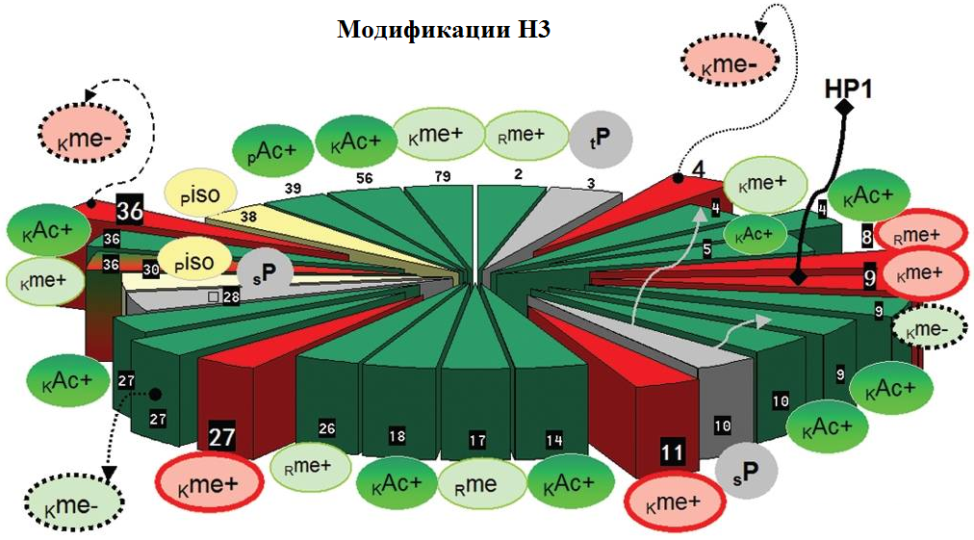
Рисунок 19. Модификации гистона Н3. Номер доли указывает позицию аминокислотного остатка в цепи. Зеленый цвет обозначает гистоновые метки, обычно связанные с активацией транскрипции генов, красный – с репрессией. Iso - изомеризованный; Ac⁺ - ацетилированный; Me⁺ - метилированный (метилирование может включать разное количество меток: me1, me2, me3); P - фосфорилированный; me- - деметилированный и Ac- -, деацетилированный. K -лизин; R - аргинин; S - серин; T - треонин; P - пролин (Mazzio, Soliman, 2012).
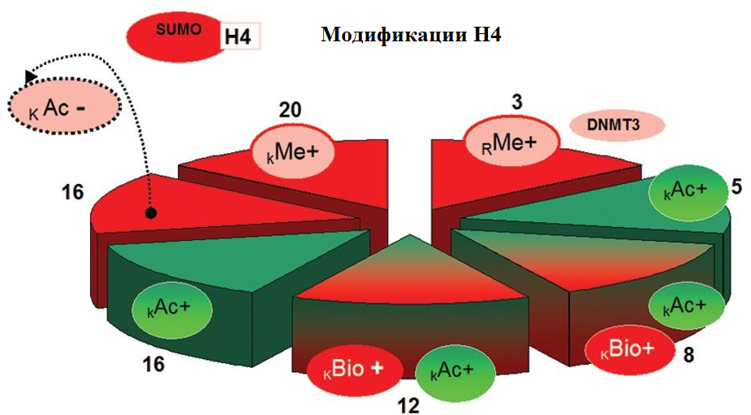
Рисунок 20. Модификации гистона Н4. Номер доли указывает позицию аминокислотного остатка в цепи. Зеленый цвет обозначает гистоновые метки, обычно связанные с активацией транскрипции генов, красный – с репрессией. Bio⁺ - биотинилированный; Ac⁺ - ацетилированный; Me⁺ - метилированный (метилирование может включать разное количество меток: me1, me2, me3); Ac- - деацетилированный и SUMO - сумоилированный (Mazzio, Soliman, 2012).
Гистоновый код «укрепляется» разнообразными белками, которые содержат ряд доменов, таких как CHDs, PHDs, бромодомены, многие находятся в АТФ-зависимых нуклеосомных ремоделерах, которые либо (1) нарушают связь между ДНК и гистонами убиквитин-независимым способом (индуцируя экспрессию) или (2) стягивают нуклеосомы близко к метилированным CpG в ДНК (индуцируя сайленсинг) (Mazzio, Soliman, 2012).
Модификации гистонов включают ацетилирование, метилирование, фосфорилирование, убиквитилирование и сумоилирование. Их можно разделить на две группы: маленькие химические группы, участвующие в первых трех процессах, и большие пептидные группы, участвующие в двух последних. Кроме ацетилирования и метилирования, другие модификации также могут участвовать в предимплантационном развитии. Тем не менее, ацетилирование и метилирование более распространены, поэтому больше внимания уделяется этим процессам и изменениям в их статусе в процессе развития. Кроме того, модификации гистонов также взаимодействуют с метилированием ДНК для осуществления дальнейшей эпигенетической регуляции. SUV39H1 метилтрансфераза гистонов (HMTase), направляемая на H3K9 триметилирование, необходима для рекрутирования Dnmt3b-зависимого ДНК-метилирования к прицентромерным повторам. Кроме того, метилирование ДНК рекрутирует белки, содержащие метил-связывающий домен (MBDs), и собирает мультибелковые репрессорные комплексы гистон-деацетилазы (MeCP1и Mi2/NuRD). Однако, динамика таких модификаций гистонов может быть более сложной и гибкой по той причине, что метилирование ДНК приводит к более стабильному подавлению экспрессии генов, чем модификации гистонов. Как правило, модификации гистонов также подвергаются динамическим изменениям во время предимплантационного развития (рис. 21). От оплодотворения до сингамии в женском PN заметны ацетилированный лизин (H4ac), метилированные гистоны H3K4me и H3K9me2/3, H3K27me1, H4K20me3. Они связаны с активным состоянием хроматина и с репрессивной организацией хроматина, соответственно. Кроме того, H3K9me3 находится в центромерных больших сателлитах, в то время как H3K9me2 находится в малых сателлитах (Shi, Wu, 2009).
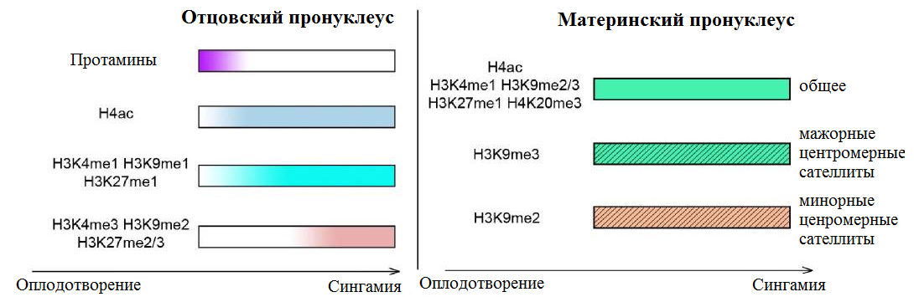
Рисунок 21. Репрограммирование модификаций гистонов от оплодотворения до сингамии (Shi, Wu., 2009)
При формировании мужского PN протамины замещаются на высоко ацетилированные гистоны. Однако сразу после этого ацетильные группы гистонов замещаются монометильными группами, а также обнаруживаются H3K4me1, H3K9me1 и H3K27me1. Кроме того, в отличие от монометилированных гистонов, диметилированные и триметилированные гистоны появляются позже. Между тем, уровень метилирования аргинина гистонов (H4R3me и H3R17me), активирующий знак экспрессии генов, также уменьшается, как и ацетильная модификация лизина (рис. 21). В частности, модификации гистонов изменяются в манере, специфичной к стадии и типу клеток и могут выступать в качестве переключателей экспрессии генов. Например, при дифференциации Oct4 и Nanog постепенно подавляются после первого появления метилированных H3K9. В бластоцисте, ICM и трофэктодерме имеются различные профили модификации гистонов. H3K9 ацетилирование и метилирование гетерохроматиновых гистонов восстанавливаются преимущественно в ICM. H3K27me1/2/3 могут быть обнаружены в обеих клеточных линиях, но преобладают в ICM, а H3K27me2/3 появляется только в неактивной Х-хромосоме в трофэктодерме. H3K9me2/3 показывают даже уровень активности в ICM и трофэктодерме, а H3K9me3 отмечает гетерохроматиновые участки. Эти различия обусловлены различными судьбами ICM и трофэктодермы. ICM и трофэктодерма имеют различные профили экспрессии генов. Таким образом, их эпигенетические профили отличаются. Гены, связанные с модификацией гистонов, включают HMTases (например, G9a, ESET и Suv39h), деацетилазы гистонов (HDAC1 например, HDAC2 и HDAC3) и т.д. Ферменты ESET и Suv39h катализируют H3K9 метилирование и обеспечивают сайт связывания для HP1 для формирования гетерохроматина, однако Suv39h создает родительскую ассимметрию в конститутивном гетерохроматине, а ESET будет необходим для поддержания дальнейшей жизнеспособности клеток. Кроме того, хотя было установлено, что HDAC1 является основной дезацетилазой в предимплантационном развитии и в основном работает в качестве H4K5 дезацетилазы, нокдаун HDAC1 не влияет на глобальный уровень транскрипции, что говорит о ее роли для множества генов, но не для всех. Ацетилазы и деацетилазы гистонов также участвуют в модификации хроматина наряду с АТФ-зависимыми белковыми комплексами ремоделинга хроматина (SWI/SNF, ISWI и Mi-2/NuRD), которые изменяют взаимодействия гистонов с ДНК посредством гидролиза АТФ, чтобы сделать ДНК более доступной для различных факторов, включая факторы транскрипции (ТФ). SRG3, BRG1 и Ini1 являются тремя основнымиучастниками SWI/SNF комплекса. Кандидатом на участие в ZGA является материнский BRG1, как это было с SRG3, паттерн экспрессии которого оказался похожим на таковые у транскрипционных факторов, таких как Sp1 и TBP, что повышает значение белковых комплексов ремоделинга хроматина в предимплантационном эмбриогенезе. Перепрограммирование модификаций гистонов является более сложным, чем для метилирования ДНК и из доступных экспериментальных данных до сих пор нельзя создать общей модели. Однако, как и метилирование ДНК, модификации гистонов изменяются динамически во время предимплантационного развития в зависимости от стадии и типа клеток, что необходимо для точной регуляции экспрессии генов. Как участники модификация гистонов, ацетилазы и деацетилазы гистонов также участвуют в ремоделинге хроматина и могут проложить путь для различных факторов к ДНК (Shi, Wu., 2009).

4.4 Варианты гистонов
Гистоны являются строительными блоками нуклеосом, каждая из которых состоит из восьми основных белков гистонов (по два каждого из H3, H4, H2A и H2B). Кроме того, гистоновый белок H1 функционирует как линкер. Множество вариантов гистонов было обнаружено у млекопитающих, включая H3 варианты CENP-А, H3.3 и H2A вариант H2AZ. CENP-А участвует в формировании основы сборки для кинетохор; включение H3.3 всегда происходит в активных генах; H2AZ участвует в регуляции транскрипции и хромосомной сегрегации. Во время предимплантационного развития варианты гистонов также играют важную роль. Линкерный гистон H1 имеет шесть вариантов, среди которых H1o явно отличается от других пяти, называемых соматическими подтипами H1. Были сообщения об экспрессии H1o в яйцеклетке, о роли снижения соматических H1 на ранних стадиях дробления, которые могут быть связаны с установлением регулируемой экспрессии эмбриональных генов. Для macroH2A материнский запас удаляется до сингамии и эмбрион продолжает деление клеток до 8-клеточной стадии, после чего экспрессия macroH2A белка появляется вновь и сохраняется до стадии бластоцисты. Было установлено, что MacroH2A в значительной степени связан с подавлением экспрессии в факультативном гетерохроматине не активной Х-хромосомы, в то время как запас другого варианта гистона, H2ABbd, который играет важную роль в содействии транскрипции, истощён. Из этих исследований вытекает, что варианты гистонов во время размещения в нуклеосомах обеспечивают дифференциацию хроматина, вносят вклад в эпигенетическую регуляцию предимплантационного развития (Shi, Wu., 2009).

4.5 Эпигенетическое репрограммирование после специализации ППК
Было показано, что Prdm1-положительные предшественники PGC в E6.75 несут эпигенетические модификации всего генома ((ди-и три-метилирование лизина 4 H3 (H3K4me2 и me3) и ацетилирование лизина 9 H3 (H3K9ac, активирующая модификация), моно-, ди-и триметилирование лизина 9 Н3 (H3K9me1, me2, и me3), а также ди-и триметилированиелизина 27 Н3 (H3K27me2 и me3; репрессирующие модификации)), по-видимому, не отличимые от своих соматических соседей. Впоследствии, на протяжении всего E7.75, ППК, которые начали миграцию, претерпевают редукцию двух главных репрессивных модификаций, метилирования ДНК и H3K9me2. Хотя способ сокращения метилирования ДНК генома во время миграции PGCs еще не изучен, глобальное сокращение H3K9me2 является постепенным процессом, клетка за клеткой. Почти все PGCs имеют низкий уровнь H3K9me2 к E8.75. До спецификации PGCs, PRDM1 и PRDM14 прямо или косвенно участвуют в подавлении ключевых механизмов в эмбриональном развитии, таких как поддержание de novo метилирования ДНК, и репрессия метилтрансферазы гистонов GLP, жизненно важного фермента для полногеномного моно- и диметилирования H3K9.
С другой стороны, хотя некоторые из JmjC домен-содержащих лизин-деметилаз гистонов действительно экспрессируются в PGCs, ни одна из них не является специфической для ППК (т.е. аналогично экспрессируется у соматических соседей). Эти наблюдения подтверждают идею, что специфичное подавление активных ферментов в PGCs может быть ключом к пониманию снижения полногеномного метилирования ДНК и H3K9me2. Так как нет экспериментальных доказательств наличия активных механизмов для стирания эпигенетических модификаций, должно существовать сложное взаимодействие между активными и пассивными механизмами (метилирование ДНК сокращается пассивно путем деления клеток, особенно после E9.0, а H3K9me1/2 сокращается либо за счет оборота метильных групп, либо путем замены всей молекулы H3) в PGCs для эпигенетического перепрограммирования. С другой стороны, полногеномное H3K27me3, другая репрессивная модификация, опосредованная PRC2, постепенно, клетка за клеткой, усиливает свою активность PGCs в E8.25 и PGCs имеют высокие уровни H3K27me3 к E9.5. EZH2, EED, и Suz12, три основных компонента PRC2 комплекса, которые опосредуют триметилирование H3K27, экспрессируются на том же уровне, как в PGCs и их соматических соседях, по крайней мере, в E8.25. Поэтому может случиться так, что предыдущее снижение метилирования ДНК и H3K9me1/2 играет важную роль в регуляции H3K27me3. Примечательно, что большинство мигрирующих PGCs (60%) с E8.0 до E9.0, в ключевой период эпигенетического репрограммирования были в G2 фазе клеточного цикла. PRDM1 может быть ключевым фактором для остановки G2, так как он участвует в подавлении факторов продвижения S-фазы (например, Ccne1, Ccnd1, CDC25A, Cdc6, Pold2, E2F3, и Myc). Кроме того, одновременно с этим периодом, PGCs временно приостанавливают глобальную транскрипцию РНК-полимеразой II. Эти наблюдения показывают, что специализация PGC создает уникальное клеточное состояние для эпигенетического перепрограммирования: PGCs подавляют ключевые эпигенетические активирующие ферменты, останавливаемые в G2 фазе клеточного цикла, и приостанавливают транскрипцию, осуществляемую Pol II. Кроме того, сообщалось, что мигрирующие PGCs инициируют симметричное деметилирование аргинина 3 гистона Н4 (H4R3me2), осуществляемое аргинин-метилтрансферазой PRMT5. PRMT5 катализирует U-NG, N0G-симметричное диметилирование остатков аргинина в различных белках-мишенях, в том числе гистонах Н4, H2A, и H3, и сплайсосомных белках SMD1, SmD3, и SmB/B0. Показано, что PRDM1 образует комплекс с PRMT5 в культивируемых клеточных линиях и колокализуется с PRMT5 в ядрах мигрирующих PGCs. Колокализация PRDM1 и PRMT5 в ядрах PGC обнаруживается только между E8.5 и E10.5, а после E11.5 оба белка перемещются в цитоплазму, что совпадает с подавлением H4R3me2 в ядрах PGC. Функцию PRMT5 в спецификации PGC и значение предполагаемого PRDM1/PRMT5 комплекса в PGCs еще предстоит изучить. Теперь стало очевидно, что PGC спецификация включает в себя сложную генетическую программу, которая приводит к полногеномному эпигенетическому перепрограммированию (рис.22) (Saitou, Yamaji, 2010).
Дальнейшее уточнение функций многих генов, участвующих в спецификации PGC, в том числе Prdm1, Prdm14, и Tcfap2c, является критически важным для понимания начальной установки и последствий эпигенетического перепрограммирования в линии зародышевых клеток (Saitou, Yamaji, 2010).
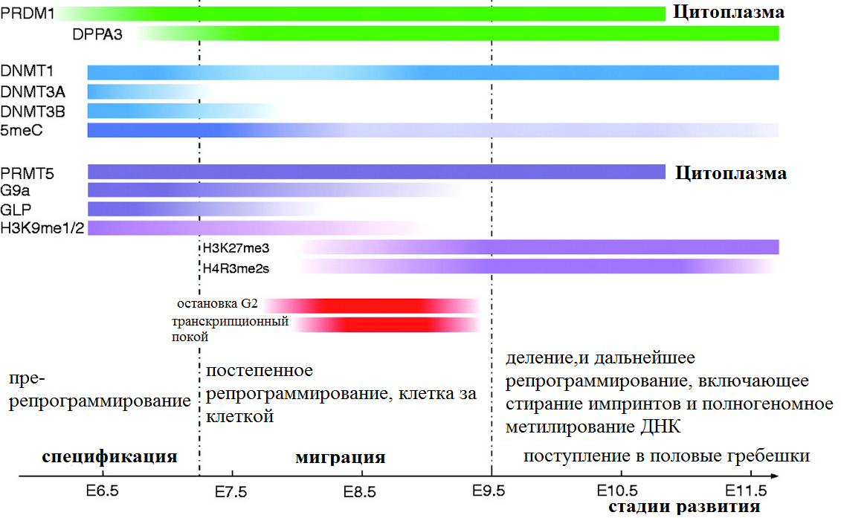
Рисунок 22. Эпигенетическое репрограммирование во время миграции ППК (Saitou, Yamaji, 2010)

5 НекодирующиеРНК
С момента открытия первой микроРНК (miRNA) в 1993 г., микроРНК привлекли огромный интерес. МикроРНК – короткие нкРНК длиной 20-24 нуклеотидов, которые регулируют экспрессию генов либо путем расщепления целевой мРНК или путем блокирования трансляции мРНК. С момента, когда впервые было обнаружено, что lin-4 участвует в регулировании времени развития клеточной судьбы на личиночной стадии Caenorhabditis elegans, было показано, что микроРНК функционируют на различных этапах развития, включая предимплантационное. Во время биогенеза микроРНК, Dicer (рибонуклеазаIII типа) расщепляет предшественник микроРНК дозрелой микроРНК. Она включена в комплекс, называемый комплексом РНК-индуцированного сайленсинга (RISC), в который вкючены белки, такие как геликаза, экзонуклеаза и белок Аргонавт (Ago), распознающий РНК. Затем RISC переходит к деградации мРНК или блокирует их трансляцию. Дефицит Dicer летален во время эмбриогенеза мышей, что приводит к отсутствию обнаруживаемых стволовых клеток и потере потенциала деления. Ago2 необходим для развития в период ZGA. Во время ZGA, материнские продукты транскрипции разрушаются. RNAi-опосредованный механизм вовлечен в деградацию материнской части продуктов транскрипции. Во время стадии уплотнения морулы, микроРНК могут быть вовлечены в основном в клеточную адгезию. МикроРНК могут также играть роль в дифференциации во время стадии бластоцисты, а также было обнаружено, что кластер микроРНК-290 с микроРНК-295 специфичен к эмбриональным стволовым клеткам, т.е. может быть связан с поддержанием плюрипотентности. Таким образом, микроРНК экспрессируются для удовлетворения потребностей процесса развития, и, как и другие гены регулируется во времени и пространстве.
Помимо коротких нкРНК, длинные нкРНК участвуют в развитии зародышевой линии, глаз и головного мозга. Появляется все больше доказательств того, что они играют большую роль в регулировании эпигенетических траекторий развития животных. Во время предимплантационного развития, длинные нкРНК участвуют в сайленсинге и импринтинге генов. Air ncRNA требуется для аллель-специфического сайленсинга Slc22a3, Slc22a2 и Igf2r генов у мышей (Slc22a3, Slc22a2 являются транспортерами органических катионов, а Igf2r участвует в биогенезе лизосом и подавлении роста). Она накапливается в промоторе Slc22a3 и рекрутирует H3K9 метилтрансферазу G9a для осуществления импринтинга. Другая область импринтинга у мыши - KCNQ1 - расположена на дистальном плече хромосомы 7 и содержит несколько импринтированных генов. Репрессия этих генов регулируется некодирующим антисмысловым транскриптом, Kcnq1ot1, который экспрессируется с отцовской аллели, а материнский репрессирован метилированием ДНК, полученным от яйцеклетки. Экспрессия Kcnq1ot1 затем запускает репрессию. Этот паттерн регуляции во многом похож на инактивацию Х-хромосомы, в которой ncRNA Xist обволакивает Х-хромосому и инактивирует её. После инициации, обе ncRNA рекрутируют другие эпигенетические элементы и подвергаются дальнейшему сайленсингу (Shi, Wu, 2009).

6 Импринтинг
В диплоидных организмах материнские и отцовские аллели большинства аутосомных генов экспрессируются на одном и том же уровне, и таким образом, вносят равный вклад в фенотип. Тем не менее, у плацентарных млекопитающих и сумчатых, родительские аллели не всегда функционально эквивалентны. Это было впервые обнаружено в начале 1980-х годов в ходе эмбриологических исследований мыши: эксперименты переноса ядер с использованием эмбрионов на стадии пронуклеусов показали, что воссозданные эмбрионы с двумя материнскими геномами без отцовского генетического материала и другие, с двумя отцовскими геномами без материнского дополнения никогда не доживают до середины беременности. Это позволяет предположить, что родительские геномы функционально не равны, и маркированы или импринтированы во время мужского и женского гаметогенеза. Почти в то же время генетические эксперименты с использованием хромосомных транслокаций на мышах показали, что специфические участки хромосом, но не весь геном, функционируют по-разному, в зависимости от родительского происхождения. Мышиный Igf2r был определен как первый импринтированный ген в 1991 году: он экспрессировался только с материнского аллеля. На сегодняшний день известно более 150 импринтированных генов у мышей (http://www.mousebook.org/catalog.php?catalog=imprinting) (Li, Sasaki, 2011), а в геноме человека идентифицировано около 80 генов, работа которых осуществляется по принципу геномного импринтинга (http://www.geneimprint.com/site/genes-by-species). Предполагают, что число импринтированных генов может достигать 300 – 500, то есть около 1,5 % от общего числа генов человека. Большинство импринтированных генов обеспечивает рост и развитие эмбриона и плаценты, а также клеточную пролиферацию в постнатальном онтогенезе. Большинство (около 70 %) импринтированных генов экспрессируется с отцовской аллели и около 30 % -с материнской. Следует отметить, что экспрессия некоторых импринтированных генов может быть моноаллельной на одной стадии онтогенеза и биаллельной на другой. Экспрессия (моно- или биаллельная) таких генов может различаться в зависимости от типа клеток и/или периода онтогенеза, то есть она имеет ткане- и/или стадио-специфический характер (Пендина и др., 2007; Bartolomei, Ferguson-Smith, 2011).
Большинство из импринтированных генов находятся в геноме в кластерах, соответствующих конкретным хромосомным сегментам. Такие кластеры импринтинга часто охватывают сотни и тысячи тысяч пар нуклеотидов. В геноме человека идентифицированы и подробно описаны восемь кластеров (1q24; 7p11-p14; 7q32; 11p15.5; 14q32.2; 15q11-q13; 20q12; 20q13.3), в которых локализовано большинство известных импринтированных генов. Число генов в каждом кластере варьирует от трех до одиннадцати (Пендина и др., 2007). Кластер импринтинга может включать как отцовские и материнские экспрессируемые гены, некоторые из которых соответствуют некодирующим РНК(ncRNA), а также неимпринтированные гены. Каждый кластер управляется цис-действующей областью контроля импринтинга (ICR), которая обычно содержит либо стабильно поддерживаемые, либо дифференциально изменяемые во время развития CpG-богатые области (DMRs), ДНК которых метилирована только на одной из двух родительских хромосом. Существование этих ICRs предполагает, что первичный контроль импринтинга происходит не на уровне одиночного гена, а на хромосомном уровне (Royo, Cavaille, 2008). Основной функцией центра импринтинга является регуляция работы импринтированных генов, расположенных в том же кластере той же хромосомы (cis-регуляция) (Пендина и др., 2007).
Кроме того, импринтинг (транскрипция генов, зависимая от их родительского происхождения) является ткане-специфичным, зависит от вида и регулируется развитием. Количественный эффект импринтированного аллеля зависит не только от родительского происхождения, но и от аллеля, с которым он в паре в локусе (Wolf et al., 2008). В некоторых DMRs дифференциальное метилирование ДНК наблюдается также между сперматозоидами и ооцитами и поэтому имеет гаметическое происхождение. Эти DMRs называются DMRs зародышевой линии или гаметическими DMRs. В некоторых случаях, DMR зародышевой линии функционируют в качестве областей контроля импринтинга (ICR), которые контролируют моно-аллельную экспрессию импринтированных генов и статус метилирования других DMRs внутри кластера. Большая часть DMRs зародышевой линии метилированы в женской зародышевой линии, и только четыре DMRs (H19, Dlk1-Gtl2, Rasgrf1 и Zdbf2), как известно, метилированы в мужских зародышевых линиях. В дополнение к метилированию ДНК другие эпигенетические модификации и факторы, такие как модификации гистонов, инсуляторные белки (такие как CTCF) и длинные некодирующие РНК (longncRNA) также принимают участие в импринтинге (Li, Sasaki, 2011). Макро ncRNAs Airn, Kcnq1ot1 и Nespas участвуют в управлении геномным импринтингом (Koerner et al., 2009). Каждый кластер импринтинга генов, который содержит ICR, экспрессирует по крайней мере один макро ncRNA ген (Royo, Cavaille, 2008). Для экспрессии импринтированной макро ncRNA требуется неметилированный ICR и макро ncRNA, который обычно экспрессируется с другой хромосомы, в отличие от большинства мРНК импринтированных генов (Koerner et al., 2009). Например, кластер импринтинга Igf2r содержит три матерински экспрессируемых гена (Igf2r, Slc22a2 и Slc22a3). Отцовский неметилированный ICR экспрессирует макро ncRNA Airn, которая подавляет экспрессию отцовских Igf2r, Slc22a2 и Slc22a3 (Royo, Cavaille, 2008).
Эпигенетические модификации, включая метилирование ДНК в зародышевых DMRs, подвергаются динамическому перепрограммированию во время развития зародышевых клеток, но, с другой стороны, они поддерживаются и точно распространяются во время всего эмбрионального развития. Весь процесс является сложным и надежно регулируется (Li, Sasaki, 2011).

6.1 Жизненный цикл геномных импринтов
Ведущая роль в детерминации функционального статуса центра импринтинга принадлежит эпигенетической модификации его последовательности ДНК, а именно метилированию цитозиновых остатков. Метилирование ДНК обеспечивает репрессированное состояние центра импринтинга, в то время как отсутствие метилированного цитозина в его последовательности приводит к его активации. Если центр импринтинга метилирован, то импринтированные гены в cis-положении (расположенные на той же хромосоме) активно транскрибируются, если же он неметилирован, то опосредованно через некодирующие РНК или с участием специфических последовательностей осуществляется репрессия расположенных в кластере генов (Пендина и др., 2007).
Дифференциальное метилирование устанавливается в гаметогенезе в зависимости от пола индивида и сохраняется после оплодотворения во всех клетках развивающегося эмбриона кроме первичных половых клеток. При этом как в мужских, так и в женских гаметах вначале происходит удаление предсуществующих паттернов импринтинга, унаследованных от родителей, а затем в их геномах устанавливаются новые паттерны в соответствии с полом особи. В процессе оогенеза установление новых импринтов происходит вскоре после рождения на стадии роста ооцитов 1-го порядка. В мужских половых клетках импринты, предположительно, устанавливаются на стадии сперматоцитов 1-го порядка (Пендина и др., 2007). Жизненный цикл геномных импринтов млекопитающих изображен на рисунке 23. Цикл состоит из 3 основных этапов: создания, поддержания и стирания, каждый из которых имеет большое значение. Создание эпигенетических импринтов происходит в мужской и женской половых клетках. В мужской зародышевой линии de novo метилирование ДНК 4-х отцовских метилированных гаметических DMRs происходит постепенно в просперматогониях (или гоноцитах) во время задержки митоза (G1/G0) после E14.5. Отцовские импринты метилирования полностью устанавливаются в гоноцитах втечение неонатальной стадии. В женской зародышевой линии de novo метилирование ДНК начинается асинхронно в разных DMRs во время фазы роста ооцита. Растущие ооциты находятся на стадии диплотены, материнские импринты метилирования становятся полностью установленными во время вителлогенеза. Примечательно, что метилированные импринты гаметических DMRs избегают глобального эпигенетического перепрограммирования, которое происходит в предимплантационных эмбрионах. Перепрограммирование на данном этапе включает в себя замену протаминов гистонами в отцовском геноме, активное деметилирование отцовского генома, и последующее пассивное деметилирование обоих родительских геномов. После имплантации дифференциальное метилирование в гаметических DMRs должно пережить другое глобальное эпигенетическое изменение, т.е. de novo метилирование ДНК. В то время как многие гены, в том числе гены плюрипотентности и гены, специфичные к зародышевым клеткам, становятся гиперметилированными в ранних постимплантационных эмбрионах, неметилированные аллели DMRs должны быть защищены от этой сильной волны de novo метилирования ДНК. Сохранение импринтов имеет решающее значение для моноаллельной экспрессии генов в зависимости от их родительского происхождения (Li, Sasaki, 2011).
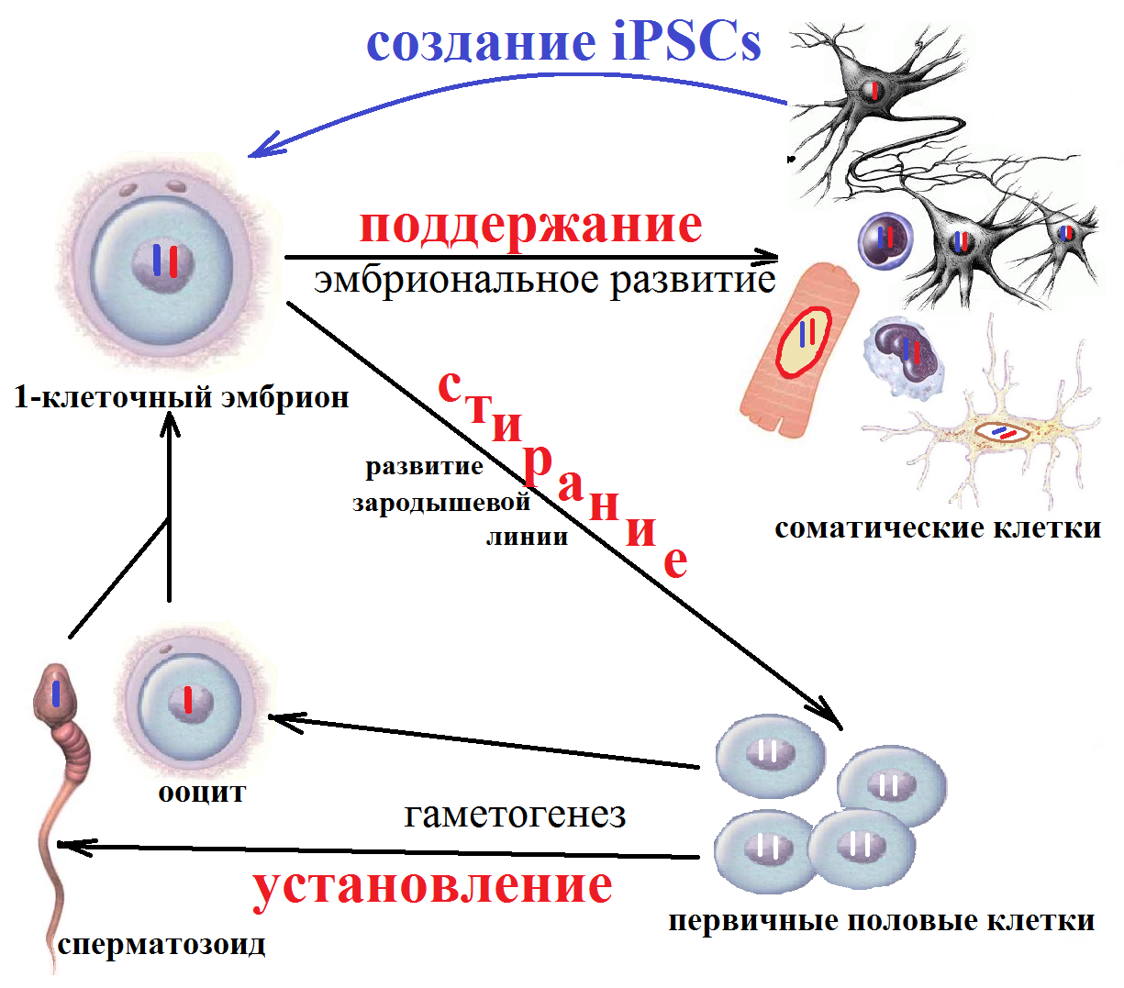
Рисунок 23. Жизненный цикл геномных импринтов (Li, Sasaki, 2011)
Miri and Varmuza предложили модель ‘Mother Knows Best’ геномного импринтинга. Данные, накопленные в работе с эмбрионами млекопитающих, показали, что геномный импринтинг – это результат материнского воздействия, регулируемого белками ооцита, и происходящего во время длительного первого клеточного цикла, который предшествует делениям дробления (Miri, Varmuza, 2009). В предлагаемой модели яйцеклетка содержит компоненты ремоделинга, которые необходимы для установления отцовского эпигенома сразу после оплодотворения (Miri, Varmuza, 2009).
Последний этап жизненного цикла импринтов – стирание эпигенетических отпечатков в первичных зародышевых клетках (PGCs) - обеспечивает установление импринтов в зависимости от пола на более поздних стадиях развития половых клеток. PGCs специализируются из клеток эпибласта раннего постимплантационного эмбриона. Затем PGCs активно делятся, после чего мигрируют в половые гребешки, предшественники половых желез, между E7.25 и E10.5. В этот период, геном PGCs подвергается эпигенетическому перепрограммированию для восстановления плюрипотентности, но они сохраняют функциональные отпечатки в большей части DMRs. Между E10.5 и E12.5 метилирование ДНК, специфичное к родительскому происхождению, стирается асинхронно в разных DMRs зародышевой линии и импринтированные гены либо начинают биаллельно экспрессироваться, либо сайленсируются. В соответствии с этим, мужские и женские эмбриональные половые клетки, полученные на этом этапе теряют метилирование ДНК, специфичное для родительского происхождения в большинстве DMRs (Li, Sasaki, 2011).
Факторы, участвующие на каждом этапе жизненного цикла импринтов, приведены в таблице 3 вместе с их биохимическими функциями и импринтированными генами-мишенями (Arnaud, 2010; Li, Sasaki, 2011).
Таблица 3. Факторы, участвующие на каждом этапе жизненного цикла импринтов
Этап цикла | Фактор | Биохимическая функция | Гаметический DMR, измененный в результате нокаута фактора
 |  |  | отцовский | материнский
Установ-ление | DNMT3A | de novo ДНК метилтрансфераза | H19, Dlk1-Gtl2, Zdbf2, Rasgrf1 | Snrpn, Peg1 (Mest), Peg3, Igf2r
 | DNMT3B |  | Rasgrf1 | -
 | DNMT3L | кофактор DNMT3A и DNMT3B | H19, Dlk1-Gtl2, Rasgrf1 | Snrpn, Peg1 (Mest), Peg3, Igf2r
 | KDM1B | деметилаза гистона Н3К4 | - | Peg1, Grb10, Zac1 (Plagl1), Impact
 | ZFP57 | БелокKRABс доме-ном цинковым пальцем | - | Snrpn
 | NLRP2, NLRP7 (у человека) | члены семейства белков CATERPILLER, участвующие в воспалительных процессах и апоптозе | Н19 | Peg1, Peg3, Snrpn, Kvdmr1, Gnas1A
Поддер-жание | DNMT1 (DNMT1o, DNMT1s) | поддерживающие ДНК метилтрансферазы | H19, Rasgrf1 | Igf2r, Peg3, Snrpn
 | ZFP57 | БелокKRABс доме-ном цинковым пальцем | Dlk1-Gtl2 | Snrpn, Peg1, Peg3, Nnat
 | PGC7 (Stella) | материнский фактор с SAPдоменом и мотивом фактора сплайсинга | H19, Rasgrf1 | Peg1, Peg3, Peg10
 | MBD3 | метил CpG связывающий белок | H19 | -
Стира-  ние | AID | цитидин дезаминаза | H19 | Kcnq1 ot1 (Lit1)
 | APE1, XRCC1, PARP1 | эксцизионная репарация оснований | не проанализированы
 | TET1, TET2 | конверсия 5mC в 5hmC

Геномный импринтинг возник в ходе эволюции млекопитающих (около 150 миллионов лет назад) и может быть связан с эволюцией внутриутробного развития, которое требует формирования плаценты. Многие исследователи полагают, что некоторые аспекты плацентации паолучают выгоду из геномного импринтинга. Есть несколько теорий о назначении геномного импринтинга. Одна из гипотез утверждает, что геномный импринтинг является побочным продуктом механизма самозащиты против экзогенной ДНК или ретротранспозонов. Накопленные данные свидетельствуют о важной роли метилирования ДНК в репрессии ретровирусов и ретротранспозонов. Кроме того, геном млекопитающих по сравнению с геномами других высших позвоночных, содержит много последовательностей, возникших от ретротранспозонов. Было высказано предположение, что это явление развивалось с течением времени, но это не объясняет, почему не все импринтированные гены метилированы. Другая гипотеза, основанная на партеногенетической плацентации, гипотеза «бомбы замедленного действия яичников». Продукты слияния двух материнских геномов имели хорошо развитые небольшие эмбрионы, которые развивались до ранней постимплантационной стадии, но у них практически отсутствовал трофобласт. Из мышиных ооцитов, где в один из двух материнских гаплоидных геномов несет делецию отцовского импринтированного ICR H19, может быть получено жизнеспособное потомство. Это показывает, что отцовский импринтинг предотвращает развитие партеногенетических мышей. Таким образом, геномный импринтинг является препятствием для партеногенеза, защищающим самок млекопитающих от злокачественного перерождения яичников. Эта теория не объясняет, почему импринтируются гены, которые не участвуют в плацентарном развитии (Nelissen et al., 2011).
Кроме того, была предложена "Гипотеза комплементации" («Complementation hypothesis»), которая утверждает, что импринтинг очень важен в качестве механизма, регулирующего профили комплементарной (дополняющей) экспрессии отцовских и материнских геномов, потому как оба не могут экспрессироваться с одной и той же хромосомы одновременно, даже когда родительские импринты полностью стерты. Эта гипотеза использует механизм комплементации под селективным давлением, предсказанный гипотезой генетического конфликта (Nelissen et al., 2011).
Самым популярным является теория конфликта или "битвы полов". Согласно этой теории, отец стремится к максимальному росту и хорошему здоровью потомства, чтобы обеспечить успешное выживание в условиях конкуренции, позволяющее отцовскому геному быть переданным последующим поколениям. Мать, однако, несмотря на желание того же результата, хочет быть в состоянии воспроизвести потомство снова и ограничить утечку своих ресурсов для поддержания своего здоровья. Эта конкуренция внутри эмбриона и / или плаценты между отцовскими генами, «пытающимися» ускорить рост и материнскими генами, пытающимися ограничить рост, отражается либо во внутриутробной задержке роста (IUGR), либо в избыточном росте при заболеваниях нарушений импринтинга (Nelissen et al., 2011).
В плаценте поддержание импринтинга больше зависит от репрессивного метилирования гистонов и нкРНК, чем от метилирования ДНК. В самом деле, плацента-специфичный импринтинг, в отличие от эмбриона, в дистальном плече 7 хромосомы мыши в значительной степени не зависит от метилирования ДНК и его поддержания (Nelissen et al., 2011). Существует большое сходство между генами мыши и человека, которые импринтированы как в эмбриональных, так и во внеэмбриональных тканях (Nelissen et al., 2011; Hamed et al., 2012).
Самая большая категория импринтированных генов (50%) охватывает те, которые влияют на рост эмбриона или плаценту, или на новорожденного, полностью зависящего от материнского молока. В этой категории приблизительно половина – это отцовски-экспрессируемые импринтированные гены, которые функционируют как ростовые промоторы (как показывает задержка роста у эмбрионов, дефектных по этим генам). Другая половина – это матерински-экспрессируемые импринтированные гены, которые функционируют как ростовые репрессоры (что демонстрируется усилением роста у эмбрионов, дефектных по этим генам). 20 % импринтирванных генов являются активными в нейрологических процессах, некоторые из них влияют на скорость неонатального роста, меняя материнское поведение. Функции оставшейся доли импринтированных генов неизвестны (Эллис, Дженювейн, 2010).
Так как импринтинг тесно связан с эмбриогенезом, Assou с коллегами (2010) проанализировали экспрессию импринтированных генов в ооцитах, 3-х дневных эмбрионах и ЭСК. Они исследовали 40 импринтированых генов (полный список генов человека, подвергающихся импринтингу, доступен на http://www.otago.ac.nz/IGC). Сопоставление уровней экспрессии на разных этапах эмбриогенеза выявило временны̀е рамки их репрограммирования у человека. Несколько импринтированных генов (табл. 4) имели повышенный уровень экспрессии в ооцитах, эмбрионах и ЭСК. Исследования метилома и эпигенома очень важны, т.к. незначительные дефекты могут привести к серьезным заболеваниям человека (Assou et al., 2010).
Таблица 4. Импринтированные гены, имеющие повышенный уровень экспрессии в ооцитах, эмбрионах и ЭСК
Ооциты |  | эмбрионы (3-й день) |  | ЭСК
Отцовские | материнские | отцовские | материнские | отцовские | материнские
SNRPN, PLAGL1 | TP73L, GRB10, H19, KCNQ1, CDKN1C, OSBPL5, UBE3, PRIM2A, MEG3 | INPP5F, KCNQ1OT1, ZIM2, PEG3, PON1 | TP73L, GRB10, CPA4, KCNK9, PHLDA2, OSBPL5, UBE3A, ZNF597 | PEG10, SGCE, NDN, SNRPN, MAEGL2, DLK1, PEG3, SANG | H19, GRB10, PPP1R9A, CDKN1C, MEG3, SLC22A18

6.2 Модели импринтинга
Важно отметить, что удаление ICRs обычно приводит к потере импринтинга нескольких генов в кластере. ICRs можно условно разделить на две категории: те, которые работают как инсуляторы и те, которые служат в качестве промотора для регулирующих некодирующих РНК (ncRNA).
Модель CTCF-зависимого инсулятора
Один из способов регуляции экспрессии импринтированных генов связан с наличием специфической последовательности нуклеотидов в пределах кластера. Эта последовательность, представленная повторами, выполняет функцию инсулятора, т. е. последовательности, определяющей границы транскрипционно активного и инертного хроматина. Действительно, транскрипционная активность гена в значительной степени детерминирована структурной организацией хроматина, которая, в свою очередь, связана со статусом метилирования ДНК. Так, специфические последовательности ДНК преимущественно взаимодействуют с метилтрансферазами, обеспечивающими процесс метилирования, что приводит к присоединению метилцитозин-связывающих белков и гистон-ацетилазного комплекса. Связь специфичных белков с метилированной ДНК приводит к стабилизации хроматина и невозможности присоединения транскрипционного комплекса и, как следствие, к инактивации транскрипции (Пендина и др., 2007).
Наиболее хорошо охарактеризованный кластер, который импринтируется с помощью инсуляторной модели, содержит матерински экспрессируемый H19 и отцовски экспрессируемый инсулиноподобный фактор роста 2 (Igf2). Этот кластер находится в 11p15.5 у человека и находится в консервативной синтении с дистальным плечом 7 хромосомы у мыши. В то время как большинство исследований по H19 и Igf2 были проведены на мышах, многие характеристики этих генов, включая их профиль экспрессии и регуляторные механизмы похожи у мыши и человека. Этот кластер и механизм импринтинга сохраняются у сумчатых, что делает его древнейшим из выявленных на сегодняшний день. Как у мыши, так и у человека, H19 и Igf2 широко экспрессируемые в ходе эмбрионального развития, после рождения подавляются в большинстве тканей. H19 кодирует полностью процессируемые 2,3 кб некодирующие РНК и первоначально был установлен в качестве супрессора опухолей. Однако, для него также были показаны онкогенные свойства. Igf2 кодирует белок, который играет важную роль в развитии эмбриона, роста и развития плаценты.
Как и во всех импринтированных кластерах, экспрессия H19 и IGF2 регулируется ICR [обозначенный центром импринтинга 1 (IC1) у человека и ICR или дифференциально метилируемые области (DMD) у мыши], расположенным между двумя генами. Этот регион примерно в 5 кб и 2 кб длиной у человека и мыши, соответственно (рис. 24). Он действует путем регулирования взаимодействия между промоторами H19 и IGF2 и их общих энхансеров, которые лежат «ниже по течению» H19 (рис. 24). Удаление ICR/DMD приводит к потере импринтинга (LOI) на H19 и Igf2. Правильный импринтинг H19 и Igf2 требует, чтобы ICR/DMD метилировались по отцовской аллели и оставались неметилированными по материнской аллели. Мутации в CpGs в ICR/DMD приводят к гипометилированию и последующей биаллельной экспрессии H19 и подавлению Igf2. Важный прорыв в определении механизма импринтинга в этом локусе был сделан при исследовании консервативных последовательностей в мышиных и человеческих ICRs. Будучи неметилированными, эти последовательности связываются с инсуляторным белком CCCTC-связывающего фактора (CTCF) (рис. 24).
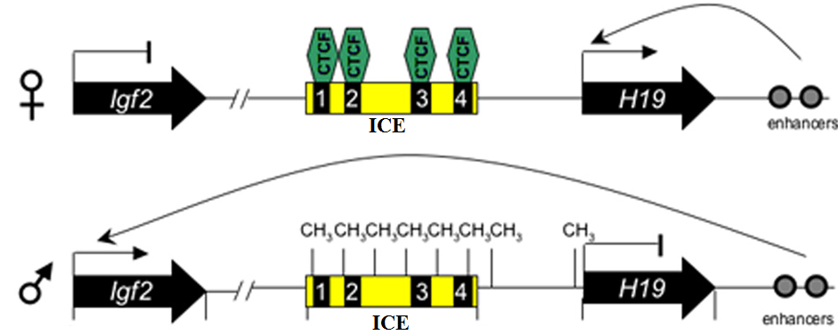
Рисунок 24. Модель инсулятора для кластера Igf2 (Ideraabdullah et al., 2008). Показан паттерн экспрессии для энтодермы. На материнской хромосоме неметилированный ICE связывается с белком CTCF и формирует инсулятор, который не дает общим энхансерам энтодермы активировать Igf2. Вместо этого, энхансеры активируют близлежащий промотор ncRNAH19. На отцовской хромосоме метилированный ICE не может связываться с CTCF, инсулятор не образуется, вследствие чего ген иРНК Igf2 экспрессируется только на этой хромосоме. ncRNAH19 метилируется, скорее всего, из-за распространения с удаленного на 2 т.о. метилированного ICE и является «молчащей».
Первоначально предполагалось, что CTCF блокирует активность инсулятора или энхансера на аналогичных последовательностях в локусеβ-глобина. Нынешняя модель регулирования импринтинга в H19/Igf2 локусе заключается в том, что CTCF связывается с неметилированным материнским ICR/DMD, что защищает локус от de novo метилирования и препятствует активации Igf2 ниже лежащими энхансерами, оставляя их доступными для активации транскрипции на H19 (рис. 24). CTCF не в состоянии связать метилированный отцовский ICR/DMD, что приводит к экспрессии Igf2, в то время как H19 сайленсируется. Целевые мутации сайтов CTCF показали, что эти сайты являются необходимыми для поддержания импринтинга, но не его создания.
Хотя в настоящее время хорошо известно, что ICR/DMD действует как блокатор CTCF-зависимого инсулятора/энхансера, механизм инсуляции остается не ясным. Результаты исследований на мышах с использованием метода захвата конформации хромосом (3С), определяющие физические взаимодействия между участками хромосом, предполагают, что в механизме импринтинга принимает участие хромосомное выпетливание, хотя точная природа и функции выпетливания обсуждаются. Есть общее мнение, что разделенные энхансеры физически взаимодействуют с промоторамиIgf2 на отцовской хромосоме, в то время как взаимодействия на материнской хромосоме остаются неясными. Karukuti и др.(2006) сообщают, что сайленсинг материнского Igf2 приводит к взимодействию ICR/DMD с S/MAR (Scaffold/Matrix Attachment Regions - специальные А-Т-богатые участки прикрепления к ядерному матриксу, служащие для заякоривания петель хроматина на белках ядерного матрикса) и с DMR (дифференциально метилированными областями) в локусе Igf2 для создания тугой петли вокруг Igf2 гена, и, тем самым, физического препятствия экспрессии Igf2. Напротив, Yoon и его коллеги (2007) показали, что ICR/DMD образует транскрипционно непродуктивный комплекс с энхансерами и не активными промоторами Igf2 на материнской хромосоме, что приводит к сайленсингу Igf2. Не ясно, как эта модель типа "ловушки" учитывает взаимодействие между энхансерами и промотором H19, которые необходимы для материнской экспрессии H19. Совсем недавно было показано, что на материнской аллели энхансеры контактируют со всей кодирующей частью H19 и промотером вплоть до ICR/DMD, но не за его пределами. Когда ICR/DMD или CTCF сайты связывания удалены на материнском аллеле, энхансеры взаимодействуют со всем локусом, что говорит о том, что энхансеры прокладывают путь вдоль хромосомы, пока не найдут подходящую последовательность промотора, а затем инсулятор блокирует дальнейшее движение. Есть несколько причин, почему эти 3C эксперименты дают разные результаты и модели. Во-первых, анализы были предназначены для тестирования различных взаимодействий (энхансеров в сравнении с ICR/DMD взаимодействиями). Во-вторых, чтобы расщепить ДНК были использованы различные ферменты рестрикции, которые могли несоразмерно разделить регуляторные последовательности. В-третьих, проанализированные клетки и ткани были разнообразны. Наконец, анализы не были проведены по всему H19/Igf2 домену во всех исследованиях и не могут считаться поддающимися количественной оценке. Таким образом, трудно определить правильность одной модели по сравнению с другой. Тем не менее, рассмотрение нескольких ICR/DMD мутантных аллелей демонстрирует, что дальнодействующие аллель-специфические взаимодействия в локусе H19/Igf2 зависят от ICR/DMD.
Независимо от точного механизма работы инсулятора, ясно, что взаимодействуют дистальные элементы. В соответствии с пониманием этих взаимодействий, недавние исследования показали, что когезины, которые соединяют сестринские хроматиды, колокализуются с CTCF. В частности, два когезина, RAD21 и SMC1, связаны с CTCF сайтом в H19/Igf2 DMD аллель-специфическим образом, что сопоставимо со связыванием CTCF, однако остается не известным, требуется ли связывание когезинов для связывния CTCF или наоборот. Дальнейшие исследования для определения времени связывания когезинов или дополнительных факторов с ICR/DMD и того, как оно относится к установлению импринтов в зародышевой линии и их сохранения в течение всего развития предоставят важную информацию в выяснении молекулярных механизмов импринтинга.
Модель импринтинга с помощью нкРНК
Для каждого кластера характерно наличие хотя бы одного гена, отвечающего за синтез некодирующей РНК. При этом для аллелей разного родительского происхождения экспрессия белок-кодирующих генов и гена(ов), отвечающего за синтез некодирующей РНК, происходит, как правило, реципрокно. В том случае, если с аллели осуществляется считывание мРНК и образуется белковый продукт, то транскрипция генов, отвечающих за синтез некодирующей РНК, репрессирована. Правомерна и обратная ситуация, когда синтез некодирующей РНК препятствует образованию мРНК (Пендина и др., 2007).
Большинство импринтированных локусов, по всей видимости, используют второй, ncRNA механизм регуляции импринтинга в кластерах. Первым и, пожалуй, лучше всего описанным, кластером этого класса является Igf2r кластер, который находится на хромосоме мыши 17A (рис. 25).
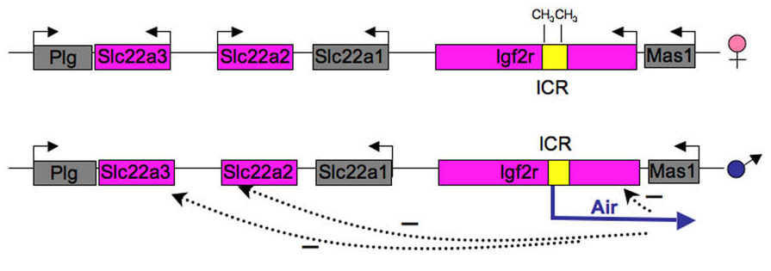
Рисунок 25. Импринтинг на проксимальном плече 17 хромосомы мыши. Igf2r, Slc22a2 и Slc22a3 экспрессируются с материнской хромосомы (розовые прямоугольники) и Air экспрессируется с отцовской хромосомы (синяя стрелка). Неимпринтированные гены в этой области включают Mas1, Plg и Slc22a1 (серые прямоугольники).ICR, который служит в качестве промотора в Air, показанв виде желтогопрямоугольника. ICR гиперметилированы на материнской цепи, предотвращая транскрипцию Air и допускаятранскрипцию Igf2r, Slc22a2 и Slc22a3. На отцовской хромосоме ICR неметилирован, Air экспрессируется, а окружающие гены (Igf2r, Slc22a2 и Slc22a3) подавляются (указано пунктирной стрелкой).
Igf2r и два соседних гена, Slc22a2 и Slc22a3, экспрессируются с материнской аллели. Этот регион также содержит один транскрипт, экспрессируемый с отцовского аллеля, Air (антисмысловая Igf2r РНК), который перекрывает Igf2r и экспрессия которого имеет решающее значение для сайленсинга матерински экспрессируемых генов в cis положении. Более того, как и другие импринтированные области, экспрессия Air регулируется ICR с эпигенетическими модификациями, специфичными к отцовскому происхождению. Однако, в отличие от других импринтированных локусов, геномная организация и паттерн импринтинга кластера Igf2r лишь частично сохраняется в синтенной области человека на хромосоме 6q26-27.
Другие локусы, которые экспрессируют длинные нкРНК, которые могут быть вовлечены в процесс импринтинга, включают Gnas локус, Dlk1/Gtl2 локус и Snrpn локус. Хотя локус KCNQ1 непосредственно примыкает к H19/Igf2 локусу как у мыши, так и человека, он регулируется независимо. Важно отметить, что многое из того, что известно о мышином локусе Kcnq1 справедлино для человека.
ncRNA и Kcnq1 локус
Локус Kcnq1 содержит один ген, экспрессируемый с отцовского аллеля, кодирующий длинные (> 60 кб) ncRNA, Kcnq1ot1 и, по крайней мере, 8 белок-кодирующих генов, экспрессируемых с материнского аллеля, в том числе Cdkn1c, Mash2, Phlda2 (рис. 26).
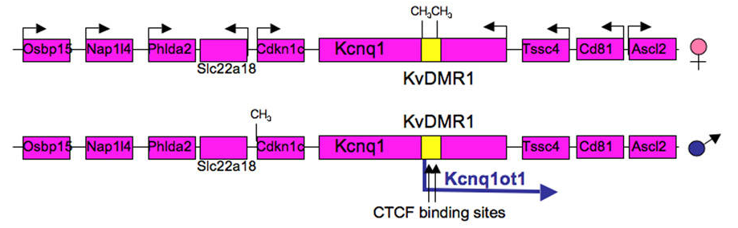
Рисунок 26. Импринтинг области Kcnq1 мыши. Матерински экспрессируемые гены показаны розовыми прямоугольниками, а отцовски экспрессируемая длинная ncRNA Kcnq1ot1 показана синей стрелкой. KvDMR1, который является ICR для этого региона и содержит в себе промотор для Kcnq1ot1, обозначен желтым прямоугольником и метилируется на материнском аллеле. Промотор Cdkn1c метилируется на отцовском аллеле после оплодотворения. Два CTCF сайта связывания в KvDMR1 обозначены вертикальными стрелками. Транскрипционная активность гена показана стрелками.
Локус (и ncRNA, в частности) регулируется матерински метилированным ICR, KvDMR1, который находится в интроне KCNQ1 гена. Промотор гена Kcnq1ot1 находится в пределах KvDMR1. Понижение уровня метилирования промотора на отцовской аллели связано с экспрессией Kcnq1ot1 и подавлением соседних белок-кодирующих импринтированных генов, в то время как гиперметилирование KvDMR1 на материнском аллеле связано с подавлением ncRNA и активацией соседних импринтированных генов. Удаление KvDMR1 с отцовского аллеля приводит к отсутствию экспрессии Kcnq1ot1 и к биаллельной экспрессии генов, которые обычно экспрессируются только на материнском аллеле, что говорит о том, что транскрипция ncRNA Kcnq1ot1 необходима для сайленсинга 8 белок-кодирующих генов в cis-положении. Кроме того, инсерция транскрипционных стоп-сигналов ниже по течению от промотора в отцовском аллеле приводит к активации генов, которые в норме сайленсированны. Таким образом, транскрипция Kcnq1ot1 необходима для двунаправленной репрессии генов в cis положении.
Совсем недавно Хиггинс и его коллеги (2008) сообщили о новом укороченном аллеле Kcnq1ot, подтверждающем, что отсутствие полного транскрипта Kcnq1ot приводит к потере импринтинга генов с одним важным исключением. В собственно эмбрионе Cdkn1c еще импринтирован во множестве тканей. Это исследование показало, что Cdkn1c импринтинг можно регулировать с помощью механизма, не зависящего от Kcnqt1ot1 ncRNA. Учитывая, что удаление KvDMR1 приводит к потере импринтинга Cdkn1c во всех тканях, ncRNA-независимый механизм может зависеть от элемента(ов) в KvDMR1. Таким образом, было выявлено два CTCF сайта связывания в KvDMR1, активны in vivo только на неметилированном отцовском аллеле. Таким образом, не исключено, что для Cdkn1c гена, также как для роста эмбриона, важны резервные механизмы, чтобы обеспечить его соответствующий импринтинг и, следовательно, его дозировку.
Хотя роль длинных нкРНК обязательна для импринтинга аутосомных локусов, а также инактивации Х-хромосомы, до сих пор не ясно, почему некоторые сайленсированные гены находятся на расстоянии нескольких сотен килобаз, в некоторых локусах, таких как Igf2r, более близко расположенные гены избегают сайленсинга. Несколько моделей были предложены для объяснения этой сложной регуляции. Во-первых, модель, основанная на РНК-интерференции предполагает, что длинные антисмысловые ncRNA образуют двухцепочечные интермедиаты РНК, комплементарные к сайленсируемым генам, которые затем запускают сайленсинг (с помощью деградации РНК, репрессии трансляции или формирования гетерохроматина). Второй возможный механизм - Xist модель сайленсинга, в котором Xist РНК окутывает неактивную Х-хромосому. Сайленсинг в этом случае будет гораздо более ограниченным (то есть, захватывается не вся Х-хромосома). Наконец, была предложена модель сайленсинга с помощью транскрипции локуса. В этом случае, для сайленсинга необходима транскрипция, а не ее продукт. Здесь, транскрипция может помешать активаторам или активировать репрессоры. Данный класс моделей требует выявления цис-действующих регуляторных элементов, которые остаются неизвестными для большинства импринтированных областей (Ideraabdullah et al., 2008).

7 Болезни, связанные с нарушением геномного импринтинга

7.1 Классификация болезней импринтинга
Несмотря на то, что импринтированные гены составляют небольшую часть генома человека, нарушения их функционирования в силу гемизиготного состояния (в результате микроделеций), однородительского наследования (при однородительских дисомиях) или аномалий эпигенетического маркирования (нарушениях метилирования ДНК) приводят к патологии у человека. В настоящее время описано значительное число патологических состояний, наследственных болезней и синдромов, обусловленных нарушением работы импринтированных генов, которые выделяют в отдельный класс – болезни геномного импринтинга (Butler, 2009).
В основу классификации болезней импринтинга может быть положен уровень организации генетического материала, на котором проявляется эффект геномного импринтинга (табл. 5) (Пендина и др., 2007).
Таблица 5. Классификация болезней импринтинга
Уровень организации | Тип нарушений | Примеры
геномный | диандрия, дигиния, диандрические триплоиды, дигинические триплоиды | биродительский полный пузырный занос
хромосомный | однородительские дисомии, изменение структуры участков хромосом, несущих импринтированные локусы | синдром однородительской дисомии хромосомы 14 материнского и отцовского происхождения
генный | мутации ICR, мутации локуса-мишени импринтинга | синдромы Видемана-Беквита, Прадера-Вилли, Рассела-Сильвера, Энгельмана, транзиторный неонатальный сахарный диабет

Лебедевым и Саженовой (2008) была предложена классификация эпимутаций импринтированных генов. В основу систематизации было положено 3 критерия. Так, предложено выделять эпимутации, затрагивающие все или отдельные импринтированные локусы генома, а также центры импринтинга. Следующим критерием явилось происхождение эпимутаций, которое может быть связано либо с нарушениями установления импринтинга в гаметогенезе родителей, либо с потерей устойчивости импринтированных локусов к волне эпигенетического репрограммирования генома в соматических клетках эмбриона на самых ранних этапах развития (рис. 27).

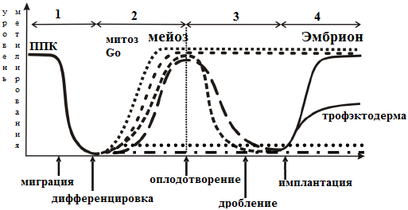
Рисунок 27. Волны эпигенетического репрограммирования генома
- материнский и отцовский геномы;
-импринтированные гены, метилируемые на отцовских хромосомах;
-отцовский геном (неимпринтированные локусы);
-импринтированные гены, метилируемые на материнских хромосомах;
-материнский геном (неимпринтированные локусы);
-импринтированные гены, неметилируемые на материнских хромосомах;
-импринтированные гены, неметилируемые на отцовских хромосомах;
1-стирание геномного импринтинга в первичных половых клетках;
2-установление гаметического импринтинга, специфичного к полу;
3-постзиготическое поддержание импринтинга;
4-поддержание импринтинга после обособления зародышевых листков.
Наиболее значимые изменения эпигенетической организации генома происходят при созревании половых клеток и на ранних этапах пре- и постимплантационного развития млекопитающих. Процесс эпигенетического репрограммирования генома схематически представлен на рисунке 27. Необходимо отметить, что импринтированные гены избегают волны репрограммирования в соматических клетках, сохраняя дифференциальный рисунок метилирования, унаследованный от родителей. Нарушения эпигенетического репрограммирования (отсутствие деметилирования каких-либо локусов или, напротив, аберрантное метилирование участков генома, которые в норме не должны подвергаться метилированию как в гаметах, так и в соматических клетках) могут оказывать существенное влияние на экспрессию генов и фенотипические признаки (Лебедев, Саженова, 2008).
Было предложено выделять гаметические и соматические эпимутации. Наконец, третий критерий дифференцирует эпимутации по их функциональной значимости: гипер- либо гипометилирование импринтированных локусов, приводящее к потере импринтинга. В таблице 6 представлен спектр ожидаемых эпимутаций, основанный на комбинации двух критериев (происхождение и функциональная значимость), а также приведены примеры некоторых наследственных и онкологических заболеваний, в этиологии которых была продемонстрирована роль нарушений характера метилирования импринтированных генов (Лебедев, Саженова, 2008).
Таблица 6. Классификация эпимутаций
Тип эпимутаций |  | Аберрантное гипометилирование |  | Аберрантное гиперметилирование
 |  | материнского аллеля | отцовского аллеля | материнско-го аллеля | отцовского аллеля
гаметические эпимутации | ошибки стирания геномного имприн-тинга с сохранением метильных отпечатков (1) | - | - | IGF2/H19 (СВБ) | ЦИ-СПВ (СПВ); PEG1/MEST (СРС)
 | отсутствие мети-лирования аллелей, которые должны подвергаться метилированию (2) | БППЗ; ЦИ-СПВ (СЭ); LIT1 (СВБ, ТНСД); ZAC (ТНСД, СВБ) | IGF2/H19 (СРС) | - | -
 | аберрантное метили-рование аллелей, которые не должны метилироваться (2) | - | - | IGF2/H19 (СВБ) | ЦИ-СПВ (СПВ); PEG1/MEST (СРС)
соматические эпимутации | нарушение защиты метилированных аллелей от деметилирования при репрограммировании генома (3) | ЦИ-СПВ (моза-ичные варианты СЭ); «синдром мате-ринского гипометилирова-ния»; мозаичные варианты ТНСД | частичное гипометили-рованиеIGF2/H19 (СРС) | - | -
 | случайные эпимутации в соматических клетках (4) | LIT1 (карцинома пищевода, рак печени); PEG3(хорион-карцинома) | P73 (карцинома почек, рак легкого) | IGF2/H19 (опухоль Вильмса, гепатоблас-томы, рак легких, почек); P73 (острая лей-кемия, лим-фома Бер-китта); GTL2 (карцинома почек) | ЦИ-СПВ (мозаичные варианты СПВ); PEG3 (рак шейки матки и эндометрия)ZAC (рак яичников)
Примечание: БППЗ – биродительский полный пузырный занос; СВБ – синдром Видемана-Беквита; СПВ – синдром Прадера-Вилли; СРС – синдром Рассела-Сильвера; СЭ – синдром Энгельмана; ТНСД – транзиторный неонатальный сахарный диабет; ЦИ-СПВ – центр импринтинга хромосомы 15, мутации которого ответственны за формирование синдромов Прадера-Вилли и Энгельмана; цифрами обозначены критические периоды репрограммирования в соответствии с рис. 27, прочерками обозначены несуществующие типы эпимутаций.

7.2 Наиболее часто встречающиеся болезни импринтинга
Cиндром Сильвера–Рассела (OMIM 180860)
Характеризуется выраженным пре- и постнатальным отставанием физического развития, при этом отставание в массе тела значительнее, чем в росте, и дисморфическими признаками, включающими латеральную асимметрию и/или гемигипертрофию лица, туловища и конечностей, треугольное лицо с широким выступающим лбом, маленькую нижнюю челюсть, опущенные уголки рта и клинодактилию 5-го пальца. Интеллект обычно сохранен. Наиболее частой причиной развития синдрома Сильвера–Рассела является однородительская (материнская) дисомия по хромосоме 7. На хромосоме 7 идентифицированы три импринтированных локуса - GRB10, PEG1/MEST и γ2-COP. Синдрому Сильвера–Рассела свойственна высокая генетическая гетерогенность, о чем свидетельствуют значительное количество спорадических случаев заболевания, а также его ассоциация с аномалиями других хромосом, в частности, 8, 15, 17 и 18.
Синдром Беквита–Видемана (OMIM 130650)
Главными клиническими признаками, выявляемыми в неонатальный период, являются макроглоссия, омфалоцеле и гигантизм. Отмечаются также аномалии черепа и лица с развитием гемангиом и пигментных невусов, вертикальные бороздки на мочках и кожные вдавления на задней поверхности ушных раковин, висцеромегалия, цитомегалия коры надпочечников и гипогликемия. Больные имеют предрасположенность к развитию эмбриональных опухолей, включая нефробластому, рабдомиосаркому, карциному коры надпочечников и гепатобластому. Наиболее частой формой хромосомного дисбаланса при синдроме Беквита–Видемана является частичная трисомия сегмента 11р15.5 с дупликацией отцовского происхождения. У 20 % больных выявляется мозаичная отцовская изодисомия хромосомы 11. Реже развитие синдрома обусловлено эпигенетическими нарушениями, в результате которых происходит потеря импринтинга и, как следствие, биаллельная экспрессия импринтированного гена IGF2. В этом случае у больных не выявляется ОРД или какие-либо хромосомные перестройки.
Синдром Прадера–Вилли (OMIM 176270)
Комплекс клинических признаков включает выраженное ожирение, мышечную гипотонию, отставание в росте, акромикрию, гипогонадизм и умственную отсталость. Матери больных детей указывают на слабое шевеление плода во время беременности. В неонатальном периоде у больных отмечается выраженная гипотония с вялым сосательным рефлексом, что приводит к трудности вскармливания ребенка. После 1–2 лет жизни гипотония заметно уменьшается и на первый план выступает булимия с развитием алиментарного ожирения. Около 70 % больных, страдающих синдромом Прадера–Вилли, имеют микроделецию 15q12 отцовского происхождения, у 28 % выявляется материнская ОРД по хромосоме 15, а у 2 % - дефекты процесса импринтинга, редкие хромосомные перестройки и генные мутации.
Синдром Энгельмана (OMIM 105830)
Характерными признаками этого синдрома, который также получил название синдрома «счастливой куклы», являются задержка психического развития, эпилепсия, атаксия, необычное лицо с увеличенной нижней челюстью, открытым ртом и высунутым языком, частые приступы смеха, стереотипные движения рук, отсутствие речи и аутизм. В 70 % случаев развитие заболевания обусловлено микроделецией сегмента 15q12 материнского происхождения, в 3 – 5 % - отцовской ОРД по хромосоме 15, в 2 – 4 % - дефектами процесса импринтинга. В остальных случаях причиной заболевания служат мутации в гене UBE3A или инверсии и инсерции в близлежащих импринтированных генах.
Транзиторный неонатальный сахарный диабет (OMIM 601410)
Транзиторный неонатальный сахарный диабет является редкой формой патологии, выявляемой на первых месяцах жизни новорожденного. Это заболевание может сочетаться с задержкой внутриутробного развития, низким ростом, макроглоссией и гипергликемией, требующей инсулинотерапии. У 20 % больных обнаружена отцовская ОРД по хромосоме 6, а также дупликация района 6q22-24, наследуемая от отца. Описан пациент с неонатальным диабетом, макроглоссией и черепно-лицевыми аномалиями, у которого была выявлена частичная изодисомия по сегменту 6q24-qter отцовского происхождения, что свидетельствует о митотической рекомбинации в дистальном участке длинного плеча хромосомы 6 и наличии импринтированного локуса в пределах данного участка.
Синдром однородительской дисомии хромосомы 14 материнского происхождения
К настоящему моменту описано более двух десятков больных с материнской ОРД по хромосоме 14, имеющих специфический комплекс клинических признаков. Характерна следующая клиническая картина: низкий рост и небольшой вес при рождении, гипотония, задержка моторного и физического развития, лицевые дисморфии, сколиоз, гиперрастяжимость суставов и преждевременное половое развитие. Также отмечаются гидроцефалия, имеющая тенденцию к спонтанной остановке, высокий и широкий лоб с выступающими буграми, утолщенный кончик носа, короткий фильтр, высокое дугообразное небо, микрогнатия, маленькие руки, умеренная гиперхолестеринемия, ожирение, частые отиты среднего уха, крипторхизм и умственная отсталость. Материнская ОРД по хромосоме 14 нарушает моноаллельную экспрессию, что приводит к двойной дозе продукта гена MEG3 и полному отсутствию продукта гена DLK1, что, по-видимому, определяет развитие данного синдрома.
Синдром однородительской дисомии хромосомы 14 отцовского происхождения (OMIM 608149)
Наследование двух гомологичных хромосом 14 от отца приводит к развитию заболевания с клинической картиной, отличной от синдрома ОРД этой же хромосомы материнского происхождения. Этот синдром встречается намного реже, чем синдром материнской ОРД по хромосоме 14. К настоящему времени описано всего шесть таких случаев. Синдром ОРД14 отца возникает преимущественно в результате унаследованной от отца робертсоновской транслокации или de novo возникшей изохромосомы отцовского происхождения. Синдром характеризуется сочетанием скелетных аномалий, контрактур суставов, дисморфических черт лица и задержки развития с умственной отсталостью (Пендина и др., 2007).

8 Х-инактивация
Дополнительный вид импринтинга найден в половых хромосомах при формировании дозовой компенсации. У млекопитающих компенсация дозы X-хромосом между женщинами (XX) и мужчинами (XY) достигается за счет инактивации Х-хромосомы (XCI), процесса, при котором одна из двух Х-хромосом у самок транскрипционно сайленсируется и неактивное состояние клонально передается через клеточные деления. В постимплантационном эмбрионе происходит случайная Х-инактивация (XCI), когда сайленсируется либо материнская, либо отцовская Х-хромосома, тогда как в предимплантационном эмбрионе и в экстраэмбриональных тканях, XCI импринтирована только на отцовской Х-хромосоме (Xp). Случайная и импринтинговая XCI контролируется областью Х-хромосомы, обозначенной центром инактивации Х-хромосомы (XIC). Наиболее заметными компонентами XIC являются Xist и Tsix гены, которые кодируют длинные нкРНК. Высокая экспрессия Xist, как правило, связана с цис-инактивацией, в то время как Tsix экспресируется только с активной Х-хромосомы. Таким образом, здесь также задействована стратегия использования длинных ncRNA для замалчивания генов в cis положении. Однако, как описано ниже, обматывание Xist вокруг инактивируемой Х-хромосомы, процесс, который до сих пор не наблюдался в аутосомно импринтируемых локусах (Ideraabdullah et al., 2008; Brockdorff, 2011; Gendrel, Heard, 2011; Minkovsky, 2012).
У мышей синтез Xist ncRNA наблюдается на 2-клеточной или 4-клеточной эмбриональной стадиях. Другие эпигенетические метки постепенно рекрутируются к Xp (отцовской Х-хромосоме) между 2-клеточной стадией и стадией бластоцисты, что впоследствии приводит к инактивации Х-сцепленных генов в cis положении (рис. 28).
Случайная XCI происходит после реактивации Xp во внутренней клеточной массе бластоцисты, в то время как неактивная Xp поддерживается в трофобласте и первичных клеточных линиях энтодермы. Корреляция между клетко-специфичными метками на не активной Х-хромосоме, также как их последовательное приобретение и утрата в процессе развития, предполагает, что существует еще не известная связь между определением направления дифференцировки клеточной линии и XCI. Материнский импринт, защищающий материнскую Х-хромосому (Xm) от XCI, приобретается во время созревания ооцитов. Отцовской импринт, побуждающий, Xp к инактивации, по-видимому слабее. Он регулируется XIC, как показала способность аутосомных трансгенов XIC воссоздавать импринтинговую цис-инактивацию, когда он унаследован от отца, а не от матери (Ideraabdullah et al., 2008).

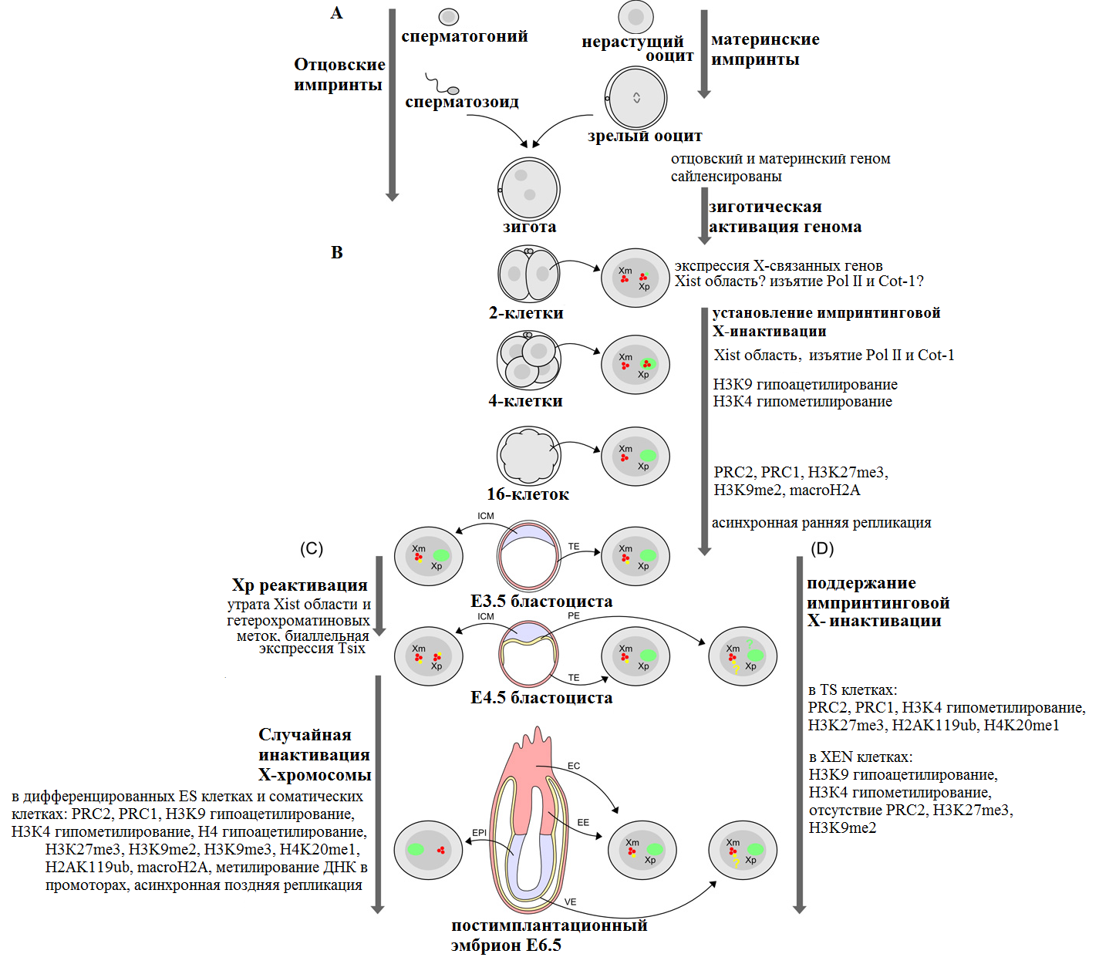
Рисунок 28. Кинетика инактивации Х-хромосомы в процессе развития у мышей (Ideraabdullah et al., 2008). Xist домен изображен зеленым овалом. Экспрессия Xist, Tsix и Х-связанных генов показана зелеными, желтыми и красными точками, соответственно. A - приобретение материнских импринтов яйцеклеткой во время роста и отцовских импринтов либо во время сперматогенеза, либо после оплодотворения. B - установление импринтинговой инактивации Х-хромосомы (XCI). Метки на отцовской Xp показаны стрелкой. Исключение Cot-1 приводит к отсутствию маркировки важных межгенных транскриптов (с помощью РНК FISH с использованием Cot-1 зонда). Tsix РНК присутствует в части клеток в E3.5 бластоцисте, но не известно, эквивалентна ли экспрессия в трофэктодерме и ICM. C - реактивация и случайная XCI в эмбрионе (синий). В ICM из E4.5 бластоцисты и в ЭС клетках, которые получены из ICM, метки в Xist области и гетерохроматине Xp теряются и Xist и Tsix экспрессируется биаллельно. Тем не менее, экспрессия Xist является очень низкой и здесь не представлена. В эпибласта после E5.5 и в дифференцированных ES клетках, либо отцовская, либо материнская Х-хромосома инактивируется за счет случайной XCI. Показаны известные метки гетерохроматина, связанные с не активной Х-хромосомой. D - поддержание импринтинговой XCI в трофобласте (светло-красный) и первичной энтодерме (желтый). В трофобласте паттерн импринтинговой XCI непрерывно поддерживается. Так как экспрессия Tsix необходима для Xm в ранние сроки после имплантации и показана на более ранних и поздних стадиях в трофобласте, можно сделать вывод об экспрессии Tsix на стадии E6.5. В первичной энтодермеXCI импринтирован, но не известно, не активна ли Xp постоянно или временно реактивируется, когда первичная энтодерма дифференцируется от ICM (зеленый знак вопроса). Кроме того, паттерн экспрессии Tsix не известен для примитивной энтодермы (желтый вопросительный знак). Известные метки на Xp указаны для клеток TS и XEN клеток, которые являются моделями клеток трофэктодермы и висцеральной энтодермы, соответственно. Xp - отцовская Х-хромосома, Xm - материнская Х-хромосома; ICM - внутренняя клеточная масса; TE - трофэктодерма; EPI - эпибласт, EC - эктоплацентарный бугорок (у грызунов); EE - внеэмбриональная эктодерма; ЭС - эмбриональные стволовые клетки; TS - стволовые клетки трофобласта; XEN -экстраэмбриональные стволовые клетки; PRC1 - Polycomb-репрессивный комплекс 1; PRC2 - Polycomb-репрессивный комплекс 2.
Необходимость Xist РНК показана для начала случайной XCI и для импринтинговой XCI в экстраэмбриональных клетках, но до сих пор не продемонстрирована для импринтинговой XCI в предимплантационном эмбрионе. В дополнение к Xist установление неактивного состояния Xp требует Polycomb белка, EED, вероятно, через триметилирование H3K27 в трофобласте, но не в клетках первичной энтодермы. Метилирование ДНК на 5 'конце гена важно для стабильности случайной XCI в собственно эмбрионе, но паттерн метилирования генов и необходимость метилирования ДНК менее понятны во внеэмбриональной ткани. Инактивация Xp не изменяется в висцеральной энтодерме мышей, лишенных ДНК-метилтрансферазы DNMT1, но, изменяется в мутировавших клетках трофобласта по SmcHD1 (structural maintenance of chromosomes hinge domain containing 1) гену. Вместе взятые, эти результаты показывают, что импринтинговая XCI не зависит от метилирования ДНК, в отличие от аутосомно-импринтированных генов (Ideraabdullah et al., 2008).
Tsix подавляет экспрессию Xist в нескольких типах клеток и его непрерывная экспрессия на материнской Х-хромосоме (Xm) требуется во внеэмбриональной ткани, чтобы предотвратить цис-экспрессию Xist и цис-инактивацию. Тем не менее, маловероятно, что Tsix распространяет материнский импринт в предимплантационном эмбрионе, потому что его экспрессия обнаруживается только в малой части клеток до стадии бластоцисты. Главный промотор Tsix находится недалеко от DXPas34 повтора, регулятора экспрессии Tsix, черты которого напоминают ICRs: дифференциальное метилирование между мужчиной и женщиной, но только после имплантации, связывание CTCF и Yin Yang 1 (YY1), и инициация двунаправленной транскрипции. Дифференциальное метилирование между сперматозоидами и ооцитами не найдено в DXPas34, но присутствует в нескольких CTCF сайтах связывания близко к нему, предположительно несущих импринты для XCI. Кроме того, DXPas34 или близлежащие последовательности важны для поддержания Xm активной во внеэмбриональной ткани, возможно, путем регуляции экспрессии Tsix. Другие CTCF и YY1 сайты связывания были охарактеризованы в XIC, в частности в области промотора Xist. Как межхромосомные и внутри хромосомные взаимодействия, так и ядерная локализация играет важную роль в случайной XCI, и будет интересно узнать, участвует ли она также вимпринтинговой XCI и включает ли в себя CTCF (Ideraabdullah et al., 2008).
Случайная XCI найдена у нескольких плацентарных видов, включая человека, но меньше известно об импринтинговой XCI. Данный вид Х-инактивации обнаружен у мыши, коровы, в экстраэмбриональной ткани и соматических клетках сумчатых, но степень сайленсинга конкретных генов варьирует в зависимости от организма и типа клеток, а также в ходе развития. На Хр гистоны гипоацетилированы, но промоторы не метилированы. Кроме того, Xist не консервативен, а его ортолог Lnx3 не участвует в XCI. Однако, мейотическая инактивация половых хромосом во время сперматогенеза у сумчатых является более стабильной, чем у плацентарных, и может быть альтернативным способом инициации XCI. Если это так, то импринтинговая XCI могла развиваться независимо у плацентарных и сумчатых, или плацентарные могли выработать новые механизмы инициации XCI у ранних эмбрионов (Ideraabdullah et al., 2008).
Не ясно, инактивируется ли Хр преимущественно во внеэмбриональной ткани у человека. Кроме того, XIST биаллельно экспрессируется от стадии 2-клеток до стадии бластоцисты, что говорит против импринтинговой XCI. В отличие от мыши, Tsix транскрипты у человека перекрывают только часть XIST гена, что может привести к неспособности подавления XIST в cis. И, наконец, женщины XmXmXp и мужчины XmXmY имеют менее тяжелые пороки развития, чем мыши с такими же генотипами, что свидетельствует о том, что не существует сильных материнских импринтов. Эти наблюдения делают существование импринтинговой XCI мало вероятной у людей. Таким образом, в отличие от аутосомно-импринтированных генов, где импринтинг эволюционно консервативен, импринтинговая XCI является видоспецифичной (Ideraabdullah et al., 2008).

Х-инактивация у человека
Человеческие предимплантационные эмбрионы демонстрируют экспрессию XIST с обеих Х-хромосом, а доношенная плацента человека имеет случайную Х-инактивацию, в отличие от импринтинговой XCI, найденной у мыши (рис. 29).
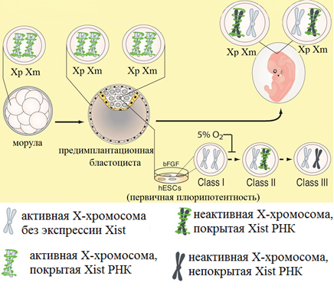
Рисунок 29. Х-инактивация у человека (Minkovsky et al., 2012)
РНК флуоресценцентная in situ гибридизация (FISH) показывает XIST активацию как переход от точечного сигнала к "XIST РНК облаку", что можно увидеть в человеческих женских предимплантационных эмбрионах уже на стадии 8 клеток. В том же исследовании, большинство хромосом, покрытых XIST РНК, демонстрируют особенности транскрипционного сайленсинга и обогащение XIST-зависимыми репрессивными гистоновыми метками в моруле. В более позднем исследовании были получены противоречивые результаты, констатирующие, что трофэктодерма и внутренняя клеточная масса предимплантационной бластоцисты человека мужского и женского пола несут активные Х-хромосомы, покрытые XIST РНК. Расхождение между двумя исследованиями может быть связано с различными условиями выращивания культуры, а также эффективностью FISH анализа. Несмотря на это, вероятно в эмбриогенезе человека нет импринтинговой Х-инактивации, XCI имеет различное время развития, и покрытие XIST РНК Х-хромосомы и X-инактивация не связаны в ранних эмбрионах человека (рис. 29). Исследования дополнительных факторов, участвующих в человеческой XCI ограничены TSIX, который может не играть функциональной роли в клетках человека. TSIX транскрибируется в клетках плода, плаценте, и ЭСК человека, но он укорочен и лишен CpG островков, необходимых для экспрессии в клетках мыши. Поскольку в предимплантационном развитии человека экспрессия XIST не связана с XCI, TSIX-опосредованная регуляция может оказаться ненужной. Тем не менее, TSIX не изучен ни в предимплантационных бластоцистах, ни во время начала XCI, поэтому потенциальная роль, возможно, упущена. Другие модуляторы XCI у мышей, а именно JPX, FTX и RNF12, были картированы в человеческом геноме, но их функции еще не были проверены, в основном из-за отсутствия систем in vitro, позволяющих их исследовать (Minkovsky et al., 2012).
В ЭСК человека обнаружены разные состояния XCI
Состояние XCI в ЭСК человека осложняется постепенным изменением так, что одна линия ЭСК может проявлять различные состояния XCI. ЭСК человека сгруппированы в три класса для описания обычно наблюдаемых состояний XCI (рис. 29). Первый (I) класс ЭСК - являются X_{a}X_{a} и активируют XIST и подвергаются XCI во время дифференцировки, аналогично mESCs (мышиным ЭСК). Этот класс, наиболее сложно поддерживать in vitro, потому что они легко переходят к классу II, который инициирует XCI уже в недифференцированном состоянии и несет X_{i}, покрытую XIST. II Класс ЭСК часто переходят к III классу, где состояние молчания X_{i}в основном сохраняется, но XIST теряется из Xi вместе с XIST-зависимыми H3K27me3 метками гистонов, что приводит к частичной реактивации некоторых Xi-связанных генов. Вероятно, XIST подавляется метилированием его промоторной области. III класс ЭСК не экспрессирует повторно XIST во время дифференцировки. Данные о том, что и I и III классы ЭСК не экспрессируют XIST и лишены обогащения Xi H3K27me3 метками, экстраполированные на состояние XCI исключительно на основании отсутствия сигнала FISH XIST РНК или H3K27me3 или даже на основании данных глобальной экспрессии генов, сбивают с толку в понимании механизмов XCI в ЭСК. Скорее, характеристика XCI в ЭСК человека требует подтверждения в дополнение к FISH РНК анализа моно- или биаллельной экспрессии Х-сцепленных генов в дополнение к XIST (Minkovsky et al., 2012).
ЭСК полученные и поддерживаемые в условиях гипоксии, которая, как полагают, лучше отражает физиологическое давление кислорода во время развития, преимущественно остаются в I классе, о чем свидетельствует РНК FISH XIST и Х-сцепленных генов. Переход к атмосферному давлению кислорода приводит к необратимому переходу к классу II, а затем к III классу, что подтверждает наблюдение, что женские ЭСК не устойчивы по отношению к состоянию XCI (рис. 29). Важно определить, являются ли эти изменения состояния XCI свидетельством глобальной эпигенетической нестабильности в ЭСК человека (Minkovsky et al., 2012).

Состояние Х-хромосомы в человеческких iPSCs
Как и у мыши, iPSCs человека похожи на своих ЭСК эквивалентов на основании функционального анализа плюрипотентности, полногеномной экспрессии и анализа хроматина, и состояния XCI. Во время раннего пассажа, hiPSCs относятся к классу II (XaXi с покрытием XIST РНК), который легко переходит к III классу, так как XIST РНК теряется из Xi (рис. 29). Та же Х-хромосома инактивируется во всех клетках данной линии hiPSC, что отражает происхождение из одной соматической клетки. Эти результаты позволяют предположить отсутствие Xi реактивации во время перепрограммирования человеческих клеток и делают возможным создание поколения hiPSC линии, экспрессирующего либо только Xm, либо только Xp. Такие подходы позволили получить поколение генетически подобранных hiPSC линий, экспрессирующие либо мутантный Х-сцепленный ген MECP2, либо ген дикого типа, из фибробластов женщин с синдромом Ретта. Однако, при расширенном пассировании фибробластов происходит полное изменение XCI одной Х-хромосомы, предотвращающее образование hiPSC линии с различными инактивированными Х-хромосомами. Эти результаты не исключают, что различные условия культивирования и перепрограммирования могут привести к реактивации Xi во время индукции hiPSC (Minkovsky. Et al., 2012).
Первичная плюрипотентность против вторичной плюрипотентности
Разные состояния XCI в мышиных и человеческих ЭСК и iPSCs предполагают, что либо произошли значительные изменения в XCI в эволюции млекопитающих, либо, что эти состояния XCI отражают два разных состояния развития "приостановленных" ex vivo с помощью современных методов культивирования ESC. Хотя плюрипотентные клетки по определению могут дать начало клеткам всех трех зародышевых листков, недавно были описаны in vitro различные состояния плюрипотентности, представленные в mESCs и mEpiSCs. mESCs, получают из клеток эпибласта из предимплантационной бластоцисты и культивируют в присутствии цитокина LIF, в то время как mEpiSCs получаются из эпибласта пост-имплантационной бластоцисты и культивируют с BFGF фактором роста, в отсутствие LIF. Так как mEpiSCs экспрессируют гены, связанные с событиями ранней дифференцировки, считают, что они имеют вторичное плюрипотентное состояние, тогда как мЭСК находятся в первичном плюрипотентном состоянии. mEpiSCs во многих аспектах напоминают II класс hESC/iPSCs человека, в том числе по морфологии их плоских колоний, требованию культивирования с bFGF, и наличию Xi, покрытой Xist РНК и обогащенной H3K27me3 и Polycomb белком Ezh2. XiXa mEpiSCs также могут быть получены из предимплантационной бластоцисты культивированием с bFGF (как и ЭСК человека), дифференциацией от mESCs с помощью BFGF и активина А, и через перепрограммирование фибробластов Oct4, Sox2, Klf4 и cMycв bFGF-содержащих средах, в противоположность LIF (рис. 30). Параллели между ЭСК человека и mEpiSCs предполагают, что культура плюрипотентных клеток человека была оптимизирована для вторичного, а не первичного плюрипотентного состояния (Minkovsky et al., 2012).
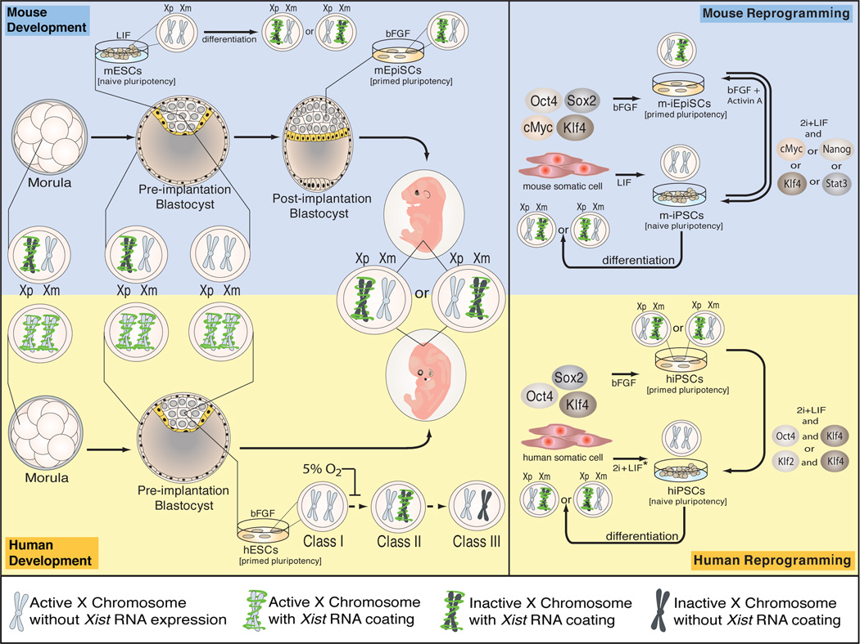
Рисунок 30. Х-инактивация и репрограммирование у мыши и человека (Minkovsky et al., 2012)
Молекулярные манипуляции, которые могут перевести mEpiSCs к состоянию первичной плюрипотентности, были распространены на системы человека для получения X_{a}X_{a}hESCs и hiPSCs. Перепрограммирование mEpiSCs в ЭСК-подобное состояние достигается за счет сочетания эктопической экспрессии любого из факторов транскрипции Klf4, cMyc, Stat3 или Nanog и добавлением LIF и 2i (комбинация из двух небольших молекул, ингибирующих GSK3β в Wnt МАРК сигнальном пути, что, как полагают, стимулирует к образованию первичной плюрипотентности) (рис. 30). В последующем исследовании применили этот подход к ЭСК человека и обнаружили сходные требования к приобретению первичной плюрипотентности ЭСК человека, когда Klf4 и KLF2 или Klf4 и Oct4 гиперэкспрессированы. Длительное поддержание состояния первичной человеческой плюрипотентности, по-видимому, зависит от постоянной сверхэкспрессии факторов перепрограммирования, указывая, что состояние первичной человеческой плюрипотентности является метастабильным. Как и следовало ожидать от системы мыши, первичные плюрипотентные стволовые клетки человека являются X_{a}X_{a} без экпрессии XIST, и отличаются от вторичных плюрипотентных клеток, как в требованиях культуры, так и по молекулярному профилю, как определено в результате анализа экспрессии генов с помощью микрочипов. Как и у мыши, во время дифференцировки первичных плюрипотентных клеток человека, XIST повторно экспрессируется и инициируется случайная XCI. Образование X_{a}X_{a} плюрипотентных клеток человека, либо во вторичном состоянии в условиях гипоксии, либо в первичном состоянии, должно в будущем позволить моделирование инициации XCI ex vivo (Minkovsky еt al., 2012).
Тем не менее, актуальность моделирования человеческого XCI ex vivo для процесса XCI, возникающей в процессе эмбрионального развития человека до сих пор не ясна. Во время образования и культивирования плюрипотентных клеток человека, состояние XCI отклоняется от описанного для предимплантационного эмбриона, так как паттерн X_{a}X_{a} с биаллельным покрытием XIST в предимплантационных эмбрионах не был обнаружен в клеточных культурах ex vivo.

Гены, избегающие Х-инактивации
Систематический обзор человеческих генов, основанный на анализе экспрессии у клеточных линий гибридов грызунов и человека, которые сохраняют Xi человека, показал, что около 15% Х-сцепленных генов постоянно избегают инактивации. В отличие от человека, только 3% генов мыши избегают X-инактивации, как показали результаты секвенирования РНК в исследовании аллель-специфической экспрессии на основе SNPs в линии соматических клеток, полученных от скрещивания двух видов мышей. Таким образом, Х-инактивация у мышей является более полной, чем у людей, хотя дополнительный анализ должен расширить эти данные для других типов клеток и тканей. Измерение относительной экспрессии каждого аллеля определенного по SNPs в человеческих и мышиных клетках демонстрирует, что экспрессия с Xi значительно ниже, чем с Xa. Экспрессия с Xi колеблется от нескольких процентов до эквивалентной экспрессии, как с Ха, вероятно, из-за частичного распространения сайленсинга в некоторых областях, избегающих инактивации. В то время как эти данные показывают непрерывность между полным сайленсингом и избеганием, гены с минимальным уровнем экспрессии с Xi, что составляет 10% от Ха, как правило, считаются генами, избегающими инактивации (Berletch et al. 2011).
Распределение генов, избегающих инактивации на Х-хромосоме, не является случайным, и отличается у человека и мыши. У человека эти гены сгруппированы (13 смежных генов в больших областях размером от 100 kb до 7 Mb), тогда как у мышей, отдельные гены встроены в области сайленсинга хроматина. Это говорит о том, что избегание X-инактивации мыши может регулироваться на уровне отдельных генов, а не доменов хроматина. Большинство этих генов расположены на коротком плече X хромосомы человека, вероятно, потому что эта область совсем недавно разошлась с Y-хромосомой. Другим фактором может быть центромерный гетерохроматин X хромосомы человека, который может помешать цис-распространению XIST РНК на длинном плече от его местоположения. У мышей, где центромера расположена на одном конце Х хромосомы, распространение Xist РНК может быть облегчено, что приводит к меньшему числу генов, избегающих Х-инактивацию. Мало что известно о количестве и распределении таких генов у других видов млекопитающих. Однако некоторая информация существует о сумчатых, у которых отсутствуют ключевые особенности X инактивации плацентарных (Berletch et al., 2011).
Переменное избегание Х-инактивации
У плацентарных млекопитающих избегание X инактивации может варьировать между тканями и / или организмами, но эта изменчивость, вероятно, затрагивает меньшую часть генов (рис. 31). У человека около 10% Х-сцепленных генов показывают переменное избегание и экспрессируются в некоторых, но не во всех гибридных клеточных линиях, сохраняющих человеческую Xi. Эта изменчивость наблюдается также на уровне организма (различия между женщинами) и тканей или отдельных клеток в ткани (различия в пределах организма). TIMP1 – пример гена с переменным избеганием инактивации между женщинами и в различных тканях. При анализе в первично диплоидных женских клеточных линиях человека было обнаружено, что REP1 экспрессируется в некоторых клеточных линиях только с Xa, и биаллельн в других. Кроме того, экспрессия с Xi может меняться с течением времени в процессе развития или в зрелом возрасте: избегающие гены могут быть изначально сайленсированы, а затем активироваться в процессе развития или старения. Например, Kdm5c, ген, который последовательно избегает Х инактивации в клетах и тканях взрослой мыши, выключен в ряде эмбриональных клеток, число которых постепенно уменьшается в процессе развития. Изменения в экспрессии с Xi могут также наблюдаться при нормальном старении. Возобновление Otc было обнаружено в отдельных клетках в тканях старых мышей. Анализ структуры хроматина избегающих генов в эмбрионах и тканях взрослого организма мыши также предполагает изменения в избегании инактивации X во время развития. Таким образом, в то время как группа Х-сцепленных генов стабильно инактивированна или стабильно избегает X-инактивации, другая категория генов проявляет пластичность экспрессии. Было высказано предположение, что это может способствовать фенотипическим различиям между женщинами (рис. 31).
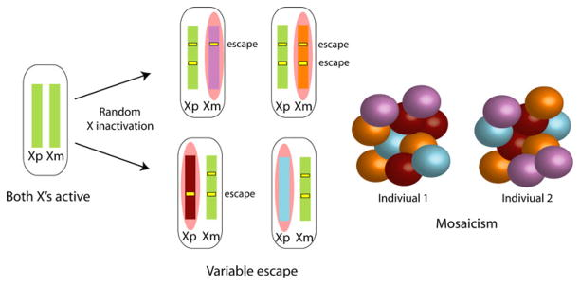
Рисунок 31. Переменное избегание Х-инактивации (Berletch et al. 2011). До дифференцировки отцовская и материнская Х хромосомы активны. Когда клетки дифференцируются случайная X-инактивация инициируется покрытием одной Х-хромосомы Xist РНК (розовое облако). Эта хромосома станет не активной, а другая Х останется активной (зеленая хромосома). Так как процесс является случайным, либо Xp или Xm инактивируется в данной клетке, в результате чего у женщин наблюдается мозаицизм. Некоторые гены избегают X инактивации, т.е. экспрессируются как сXi, так и с Ха (желтые столбики) во всех клетках. Другие гены избегают X инактивации в группе клеток в определенной ткани в результате мозаичности паттерна избегания. Дополнительная степень изменчивости привносится в результате индивидуальных различий между людьми (Berletch et al. 2011).
Механизм избегания инактивации
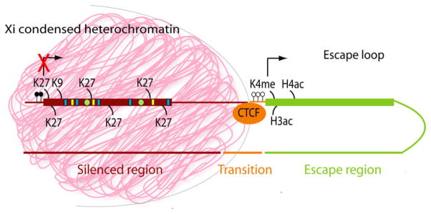
Рисунок 32. Молекулярные особенности инактивированных Х-сцепленных генов и генов, избежавших инактивации (Berletch et al., 2011). Эта модель показывает, что сайленсированные области на не активной Х хромосоме покрыты некодирующей Xist РНК (розовое облако). Нуклеосомы в не активной территории X хромосомы содержат гистоны, имеющие модификации, связанные с подавлением транскрипции и конденсацией хроматина, например, H3K27me3 и H3K9me3, а также вариант гистона macroH2A (зеленые кружки). Кроме того, CpG островки на 5'-конце инактивированных генов метилированы (черные круги). Сайленсированный хроматин также имеет специфичные мотивы ДНК (например, LINE-1 элементы и АТ-богатые мотивы) (желтые и синие, соответственно) для облегчения связывания Xist РНК, а также связывания специфических белков, таких как SATB1. Напротив, гены, избегающие инактивации, не покрыты Xist, и содержат нуклеосомы с модификациями, связанными с активной транскрипцией, например, ацетилирование H3 и H4 и H3K4me3, и их CpG островки неметилированы (пустые кружки). Хроматин между инактивированными и активными генами может быть связан CTCF инсулятором, предотвращающим распространение гетерохроматина в области, избегающие инактивации, или, наоборот, в сайленсированные области (Berletch et al., 2011).

Заключение
Эмбриональное развитие человека регулируется эпигенетически. Хотя действительная картина остается не полной, наблюдения показывают, что множество эпигенетических механизмов взаимодействуют для подавления ключевых регуляторов развития. Некоторые модификации хроматина действуют параллельно, а другие могут подавлять одни и те же гены на разных стадиях дифференцировки клеток. Исследования плюрипотентных ЭСК мыши показали, что в них эпигенетические механизмы работают для подавления экспрессии генов, специфичных для линии дифференцировки, и предотвращают экстраэмбриональную дифференцировку.
Все клетки организма формируются в процессе развития из одной оплодотворенной яйцеклетки. Дифференцировка клеток направляется транскрипционными факторами, которые определяют профили экспрессии промежуточных предшественников и функционально дифференцируемых типов клеток, тканей и органов. Полагают, что взаимный антагонизм между транскрипционными факторами, специфичными к линии дифференцировки создает разные паттерны экспрессии, специфичные к типу клеток (Graf, Enver, 2009). Эта точка зрения поддерживается доказательствами того, что экспрессия определенных транскрипционных факторов обеспечивает выполнение доминирующей клеточной судьбы. Транскрипционная активность гена в значительной степени детерминирована структурной организацией хроматина, которая, в свою очередь, связана со статусом метилирования ДНК. Так, специфические последовательности ДНК преимущественно взаимодействуют с метилтрансферазами, обеспечивающими процесс метилирования, что приводит к присоединению метилцитозин-связывающих белков и гистон-ацетилазного комплекса. Связь специфичных белков с метилированной ДНК приводит к стабилизации хроматина и невозможности присоединения транскрипционного комплекса и, как следствие, к инактивации транскрипции (Лебедев, Саженова, 2008).
В дополнение к сетям транскрипционных факторов были установлены другие механизмы стабилизации клеточной судьбы. Эти мехаизмы включают малые РНК и хроматин- или ДНК-модифицирующие белковые комплексы. У млекопитающих комплексы, метилирующие цитозин ДНК и хроматин-модифицирующие комплексы белков Polycomb группы (PcG) являются яркими примерами регуляторов, которые подавляют гены, не подходящие для определенного типа клеток. Таким образом, потенциал развития клеток внутри линии становится все более ограниченным в дифференцировке. Стабилизирующее влияние эпигенетических ограничений становится очевидным, когда дифференцированные клетки были перепрограммированы в плюрипотентные стволовые клетки через экспрессию набора транскрипционных факторов (Orkin, Hochedlinger, 2011). Наиболее значимые изменения эпигенетической организации генома происходят при созревании половых клеток и на ранних этапах пре- и постимплантационного развития человека. Совокупность закономерных и последовательных изменений характера метилирования генома в эти периоды онтогенеза получила название эпегенетического репрограммирования. Оно начинается в примордиальных половых клетках при их поступлении в гонады. Деметилированию подвергаются как импринтированные, так и неимпринтированные локусы генома. Такое стирание эпигенетической информации необходимо для обеспечения тотипотентности половых клеток, а также, возможно, и для удаления аберрантных эпигенотипов. Деметилированное состояние хроматина сохраняется на период остановки митоза в мужских половых клетках и мейоза в женских половых клетках. При возобновлении митотического деления сперматогониев, в них запускается процесс установления метилирования de novo, который полностью завершается в процессе пахитены мейоза I. В ооцитах же установление метилирования начинается только лишь в период их созревания и завершается к стадии метафазы II. Кроме того, при созревании половых клеток в них происходит поло-зависимое метилирование импринтированных генов.
После оплодотворения начинается вторая волна репрограммирования, которая затрагивает геном соматических клеток. Отцовские хромосомы деконденсируются, протамины в составе хроматина заменяются на гистоны и запускается быстрое активное деметилирование отцовского генома. Материнский геном претерпевает при этом более медленно, пассивное деметилирование. Позднее, в период имплантации, запускается процесс метилирования de novo, который и приводит к формированию специфичных рисунков метилирования в тех или иных областях генома в различных клетках. Этот процесс обеспечивает тканеспецифичность генной экспресии и является одним из ключевых механизмов клеточной дифференцироваки в ходе онтогенеза. Необходимо отметить, что импринтированные гены избегают этой волны репрограммирования в соматических клетках, сохраняя дифференциальный рисунок метилирования, унаследованный от родителей.

Тестовые задания
Модуль 1.Эмбриогенез и экспрессия генов
- Установите последовательность этапов перехода яйцеклетки человека в эмбрион
  - активация эмбрионального генома
  - генетическое и эпигенетическое перепрограммирование
  - миграция и слияние пронуклеусов зародышевых клеток
  - слияние яйцеклетки и сперматозоида
- Переход яйцеклетки человека в эмбрион длится
  - около 3-х дней
  - около 4-х дней
  - около 8-ми дней
- Знание об эмбриональном развитии человека было получено на клетках___, ___, ___.
- У человека зиготическая/эмбриональная активация генома (ZGA/EGA) начинается на стадии
  - 2-х клеток
  - 4-х клеток
  - 8-ми клеток
  - при переходе от 4-х к 8-ми клеточной стадии
- Соотнесите dpc и стадию предимплантационного развития человека:
- d0  - d1  - d2  - d3  - d4  - d5  - d6  - d7 | - дробление  - имплантация  - компактизация эмбриона  - миграцияпронуклеусов  - оплодотворение  - формирование бластоцисты  - формирование морулы  - хэтчинг
- Два типа плюрипотентных клеток, EpiSCs и ESCs отличаются друг от друга ___ и ___.
- Дайте определения терминам:
  - Zona pellucida –
  - коммитирование –
  - стадии Карнеги –
  - хэтчинг –
  - эмбриональная активация генома –
- Добавьте подписи к рисункам:
- Эмбриогенез человека и прогнозируемый потенциал развития  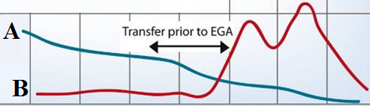 |  | А-  В-
- Бластоциста мыши | А-  В-  С-  D-
- Выберите верные утверждения:
  - активация генома человека главным образом происходит на стадии 2-х клеток;
  - в конце предимплантационного развития активируются гены, участвующие в определении линии дифференцировки;
  - многие гены активируются после 4-клеточной стадии, отражая основную волну EGA;
  - множество активноэкспрессируемыхв предымплантационных эмбрионах генов кодируют транскрипционные факторы, эпигенетические модификаторы и факторы ремоделинга хроматина;
  - остановка и активация эмбрионального генома – связанные между собой события;
  - эпигенетические механизмы определяют потенциал развития и дифференцировки клеток и способствуют канализации по направлению к разным клеточным судьбам в будущих клеточных генерациях;
- Между предымплантационным развитием эмбрионов мыши и человека существуют ключевые молекулярные различия:

  - .
Модуль 2. Репрограммирование метилирования ДНК в эмбриогенезе
- Эпигенетическое репрограммирование генома – это:
  - активное деметилирование ДНК
  - закономерное чередование волн деметилирования и реметилирования ДНК в половых клетках и на начальных стадиях развития зародыша
  - метилирование ДНК denovo
  - модификации гистонов и образование вариантов гистонов
- Эпигенетическое репрограммирование не обеспечивает:
  - адаптацию эмбриона к последующей дифференцировке
  - подавление ключевых регуляторов развития и предотвращение экстраэмбриональной дифференцировки
  - последовательную индукцию тотипотентности и дифференциальной экспрессии генов
  - удаление аберрантныхэпигенотипов
- Эпигенетическая регуляция не способствует:
  - ограничению потенциала развития клеток
  - поддержанию специфических клеточных особенностей
  - развитию заболевания или клеточной трансформации
  - стабилизации паттернов экспрессии
- Дайте определения:
  - CpG-островки
  - DMRs
  - IAPs
  - Флиппинг оснований
  - Эпигенетика
- Соотнесите белки, участвующие в метилировании цитозина, и их функции
- дезаминирование цитозина и 5mC  - деметилирование 5hmC посредством BER  - конверсия 5mC на 5hmC  - метилирование малых РНК  - метилирование перицентромерныхсателлитных повторов  - метилирование полуметилированныхСрG во время репликации  - некаталитическая активность, установление импринтов в ооцитах и сайленсинг диспергированных повторов в женских половых клетках  - ограничение доступности ДНК для DNMTs посредством связывания с неметилированными CpG-богатыми областями через их СХХС домен  - рекрутирование DNMT1 к локусам репликации  - сохранение репрессии генов и метилирования ДНК на Xi  - установление импринтов во время гаметогенеза | - AID  - APOBEC1  - DNMT1  - DNMT2  - DNMT3A  - DNMT3B  - DNMT3L  - NP95  - SmcHD1  - TDG  - TET1  - TET2  - TET3
- В зародышевой линии клеток существуют две волны полногеномного деметилирования ДНК, сопутствующие основным этапам развития:

- Выберите верные утверждения:
  - большая часть утраты метилирования in vivo происходит в повторяющихся последовательностях
  - материнскийпронуклеус подвергается активному деметилированию, а отцовская ДНК деметилируется пассивно во время репликации
  - первое событие, дифференцирующее клетки в эмбрионе, происходит на стадии морулы
  - примордиальные половые клетки (PGCs) наследуютзначительный уровень глобального метилирования ДНК клеток эпибласта
  - сброс эпигенетических меток, унаследованных от эпибласта, восстанавливает потенциал развития в PGCs
  - у млекопитающих есть ДНК деметилаза, способная расщеплять углерод-углеродные связи между метильной группой и дезоксирибозой цитозина
- Эпигенетическое перепрограммирование PGCsне приводит к:
  - изменениям в транскрипционном ландшафте
  - реорганизации структуры хроматина
  - сбросуметильных меток импринтинга ДНК
  - сбросу меток метилирования ДНК с наиболее активныхретротранспозонов, таких как интрацистернальные А частицы (IAPs)
- Подтверждено существование трех путей активной утраты метилирования ДНК в зиготе:

- Дайте определения:
- активное деметилирование
- восстановление плюрипотентности
- пассивное деметилирование
- тератома
Модуль 3. Модификации гистонов
- Соотнесите факторы эпигенетической модификации гистонов и их функции
- метилирование ДНК, подавление генов и транспозонов  - подавление генов и вирусов  - подавление регуляторов развития и клеточного цикла  - поддержание гетерохроматина и геномной стабильности | - ESet  - G9a/GLP  - PRC1 (Ring1b и Ring1a)  - PRC2 (Ezh2, Suz12 иEed)  - Suv39h1 и Suv39h2
- Дайте определения:
  - PcG-белки
  - варианты гистонов
  - гистоновый код
  - ремоделинг хроматина
- Приведите примеры совместного действия 5mC и модификаций гистонов для формирования эпигенома:

- Выберите верные утверждения:
- как участники модификация гистонов, ацетилазы и деацетилазы гистонов также участвуют в ремоделинге хроматина и могут проложить путь для различных факторов к ДНК
- модификации гистонов изменяются динамически во время предимплантационного развития в зависимости от стадии и типа клеток
- модификации гистонов не могут выступать в качестве переключателей экспрессии генов
- при формировании женского PN, протамины начинают заменяться на высоко ацетилированные гистоны
- У млекопитающих были обнаружены следующие варианты гистонов: ____________.
Модуль 4. Импринтинг и некодирующие РНК
- Дайте определения:
  - RISC-комплекс
  - импринтинг
  - микроРНК
  - некодирующие РНК
- МикроРНК не участвуют:
  - дифференцировке во время стадии бластоцисты
  - клеточной адгезии во время компактизации морулы
  - поддержании плюрипотентности
  - установлении импринтинга в предимплантационном развитии
- Доля импринтированных генов может достигать:
  - 1,5%
  - 5%
  - 15%
  - 25%от общего числа генов человека
- Экспрессия импринтированных генов:
  - биаллельная
  - имеет ткане- истадио-специфический характер
  - может быть моноаллельной на одной стадии онтогенеза и биаллельной - на другой
  - моноаллельная
- Большинство импринтированных генов обеспечивает ___________.
- Выберите неверное утверждение:
  - большинство (около 70 %) импринтированных генов экспрессируется с материнской аллели
  - большинство из импринтированных генов находятся в геноме в кластерах, соответствующих конкретным хромосомным сегментам
  - каждый кластер управляется цис-действующей областью контроля импринтинга
  - кластеры импринтинга часто охватывают сотни и тысячи тысяч пар нуклеотидов
  - количественный эффект импринтированного аллеля зависит не только от родительского происхождения, но и от аллеля, с которым он в паре в локусе
- В импринтинге не принимают участие:
  - длинные некодирующие РНК (longncRNA)
  - инсуляторные белки (такие как CTCF)
  - интерферирующие РНК
  - модификации ДНК и гистонов
- Дайте определения:
  - вителлогенез
  - гаметические DMRs
  - импринтирование
  - модель «Mother knows best»
- Сделайте подписи к рисунку «Жизненный цикл геномных импринтов»:
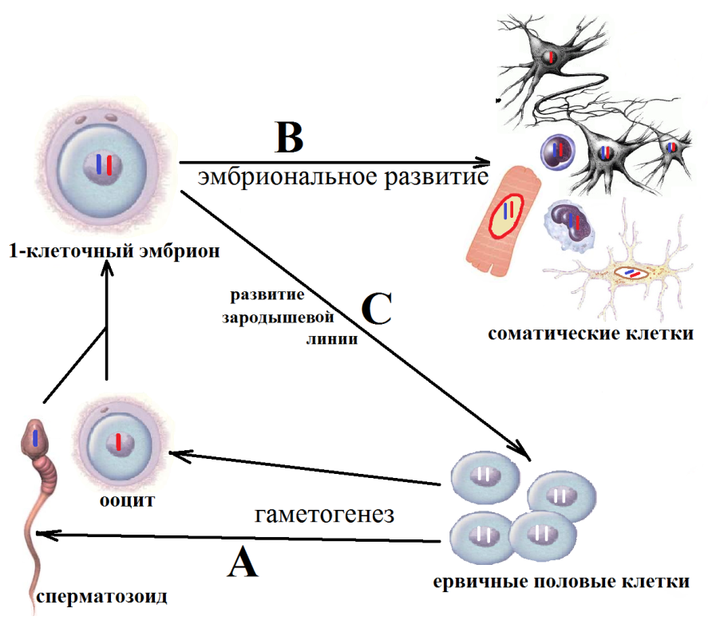 | А-  В-  С-
- Соотнесите гипотезу о функции геномного импринтинга и расшифровку:
- гипотеза «бомбы замедленного действия яичников»  - гипотеза комплементации  - гипотеза «битвы полов»  - гипотеза самозащиты | - геномный импринтинг – результат конкуренции между отцовскими генами, «пытающимися» ускорить рост и материнскими генами, пытающимися ограничить рост эмбриона  - геномный импринтингрегулирует профили комплементарной (дополняющей) экспрессии отцовских и материнских геномов  - геномный импринтинг является побочным продуктом механизма самозащиты против экзогенной ДНК или ретротранспозонов  - геномный импринтинг является препятствием для партеногенеза, защищающим самок млекопитающих от злокачественного перерождения яичников
- Выберите неверное утверждение:
  - в плаценте поддержание импринтинга больше зависит от репрессивного метилирования гистонов и нкРНК, чем от метилирования ДНК
  - дифференциальное метилирование устанавливается в гаметогенезе в зависимости от пола индивида и сохраняется после оплодотворения во всех клетках развивающегося эмбриона кроме первичных половых клеток.
  - для экспрессии импринтированной макро ncRNA требуется неметилированный ICR и макро ncRNA, который обычно экспрессируется с другой хромосомы
  - если центр импринтинга неметилирован, то импринтированные гены в cis-положении активно транскрибируются
  - метилированныеимпринты гаметических DMRs избегают глобального эпигенетического перепрограммирования
- Дайте определения понятиям:
  - болезни геномного импринтинга
  - инсулятор
  - потеря импринтинга
  - синтения
- Выберите неверное утверждение:
  - будучи неметилированными, ICRs связываются с инсуляторным белком CCCTC-связывающего фактора (CTCF)
  - инсуляторный механизм импринтинга древнейший из выявленных на сегодняшний день
  - когезины, которые соединяют сестринские хроматиды, колокализуются с CTCF
  - связывание ICRs с CTCF защищает локус от de novo метилирования и препятствует активации другого гена ниже лежащими энхансерами, оставляя их доступными для активации транскрипции на локусе с метилированнымICR
  - энхансеры прокладывают путь вдоль хромосомы, пока не найдут подходящую последовательность промотора, а затем энхансер блокирует дальнейшее движение
- Согласно модели импринтинга с помощью нкРНК:
  - длинные антисмысловые ncRNA образуют двухцепочечные интермедиаты РНК, комплементарные к сайленсируемым генам, которые затем запускают сайленсинг
  - если с аллели осуществляется считывание мРНК и образуется белковый продукт, то транскрипция генов, отвечающих за синтез некодирующей РНК, репрессирована
  - синтез некодирующей РНК препятствует образованию мРНК
  - транскрипция может помешать активаторам или активировать репрессоры
- Установите соответствие между болезнями импринтинга и уровенем организации генетического материала, на котором проявляется эффект геномного импринтинга:
- генный  - геномный  - хромосомный | - диандрические и дигиническиетриплоиды  - диандрия, дигиния  - изменение структуры участков хромосом, несущих импринтированные локусы  - мутации ICR  - мутации локуса-мишени импринтинга  - однородительскиедисомии
- В основу классификация эпимутаций импринтированных генов было положено 3 критерия:

- Сделайте подписи к рисунку:

Модуль 5. Инактивация Х-хромосомы
- Дайте определения:
  - вторичная плюрипотентность
  - инактивации Х-хромосомы (XCI)
  - первичная плюрипотентность
  - центр инактивации Х-хромосомы (XIC)
- Впредимплантационном эмбрионе и в экстраэмбриональных тканях:
  - XCI импринтирована только на материнской Х-хромосоме (Xm)
  - XCI импринтирована только на отцовской Х-хромосоме (Xp)
  - активны обе Х-хромосомы
  - сайленсированы как Xm, так и Xp
  - сайленсируется либо Xm, либо Xp
- Выберите неверное утверждение:
  - в отличие от аутосомно-импринтированных генов, где импринтинг является видоспецифичным, импринтинговая XCI эволюционно консервативна
  - импринтинговая XCI могла развиваться независимо у плацентарных и сумчатых, или плацентарные могли выработать новые механизмы инициации XCI у ранних эмбрионов
  - импринтинговая XCI не зависит от метилирования ДНК, в отличие от аутосомно-импринтированных генов
  - существование импринтинговой XCI маловероятноу людей
- Человеческиепредимплантационные эмбрионыдемонстрируютэкспрессию XIST с обеих Х-хромосом, а доношенная плацента человека имеет
- импринтинговуюXCI
- обе активные Х-хромосомы
- обе сайленсированные Х-хромосомы
- случайную Х-инактивацию
- Соотнесите класс ЭСК человека и состояние Х-инактивации в них
- I класс  - II класс  - III класс | - Имеют X_{a}X_{a} и активируют XIST и подвергаются XCI во время дифференцировки  - Имеют X_{i}, но XIST теряется из Xi вместе с XIST-зависимыми меткамигистонов, что приводит к частичной реактивации некоторых Xi-связанныхгенов  - инициируют XCI уже в недифференцированном состоянии и несут X_{i}, покрытуюXIST
- Выберите верные утверждения:
- в ЭСК человека обнаружены разные состояния XCI
- культура плюрипотентных клеток человека была оптимизирована для вторичного плюрипотентного состояния, что обуславливает разные состояния XCI в ЭСК и iPSCs человека
- около 3% Х-сцепленных генов у человека постоянно избегают инактивации
- покрытие XIST РНК Х-хромосомыи X-инактивациясвязаны в ранних эмбрионах человека
- Доля генов, избегающих Х-инактивацию у человека составляет:
- 5%
- 15%
- 25%
- 35%
- Х-сцепленных гены, показывающие переменное избегание инактивации, составляют
- 10%
- 20%
- 30%
- 40%

Список использованной литературы
- Лебедев И. Н. Эпимутации импринтированных генов в геноме человека: классификация, причины возникновения, связь с наследственной патологией / И. Н. Лебедев, Е. А. Саженова // Генетика. – 2008. – Т. 44, № 10, С. 1356 – 1373.
- Лебедев И.Н. Эпигенетические модификации генома в эмбриональном периоде онтогенеза человека: автореф. дис. д-ра.мед.наук: 03.00.15 /Лебедев Игорь Николаевич. Новосибирск, 2008. – 34 с.
- Пендина А.А. Болезни геномного импринтинга/ А.А.Пендина,О.А. Ефимова, Т.В.Кузнецова,В.С. Баранов //Журнал акушерства и женских болезней. – 2007. – Т. 56,№1, С. 73 – 80.
- AdjayeJ.etal. Primarydifferentiation in the human blastocyst: comparative molecular portraits of inner cell mass and trophectoderm cells/ AdjayeJ, HuntrissJ, HerwigR, BenKahlaA, BrinkTC, WierlingC, HultschigC, GrothD, YaspoML, PictonHM, etal// Stem Cells. – 2005. Vol. 23. – P.:1514–25.
- Aravin A. A., Bourc'his D.Small RNA guides for de novo DNA methylation in mammalian germ cells/ Aravin A. A., Bourc'his D// Genes Dev. – 2008. – Vol. 22. – P.: 970–975.
- Arnaud P. Genomic imprinting in germ cells: imprints are under control/Philippe Arnaud//Reproduction. – 2010. – Vol. 140. – P.: 411 – 423.
- Assou S. et al. A gene expression signature shared by human mature oocytes and embryonic stem cells/ Assou S, Cerecedo D, Tondeur S, et al.// BMC Genomics. – 2009. – Vol. 10. No 10.
- Assou S. et al. Dynamic changes in gene expression during human early embryo development: from fundamental aspects to clinical applications/ Assou S, Boumela I.,Haouzi D.,Anahory T., Dechaud H., De Vos J.,Hamamah S.//Hum Reprod Update. – 2010. – Vol.17. No. 2. – P.: 272–290.
- Bartolomei M.S. and Ferguson-SmithA.C. Mammalian Genomic Imprinting/ Marisa S. Bartolomei and Anne C. Ferguson-Smith// Cold Spring Harb Perspect Biol. – 2011.
- Bell, C. E. et al. Genomic RNA profiling and the programme controlling preimplantation mammalian development/ Bell, C. E., Calder, M. D. and Watson, A. J.// Mol. Hum. Reprod. – 2008. – Vol. 14. – P.: 691-701.
- Berg, D. K. et al. Trophectoderm lineage determination in cattle/ Berg, D. K., Smith, C. S., Pearton, D. J., Wells, D. N., Broadhurst, R., Donnison, M. and Pfeffer, P. L.// Dev. Cell. – 2011. – Vol. 20. – P: 244-255.
- Berletch J.B. et al. GenesthatescapefromX inactivation/ Joel B. Berletch, Fan Yang, Jun Xu, Laura Carrel, Christine M. Disteche// Hum Genet. – 2011. – Vol. 130. No.2. – P.: 237–245.
- Bhutani N. et al.Reprogramming towards pluripotency requires AID-dependent DNA demethylation/ Bhutani N, Brady JJ, Damian M, Sacco A, Corbel SY, Blau HM.// Nature. – 2010. – Vol.463. – P.: 1042–1047.
- Booth M. J. et al. Quantitative sequencing of 5-methylcytosine and 5-hydroxymethylcytosine at single-base resolution/ Booth MJ, Branco MR, Ficz G, Oxley D, Krueger F, Reik W, Balasubramanian S.// Science. – 2012. – Vol. 336. – P.: 934–937.
- Branco M. R. et al.Uncovering the role of 5-hydroxymethylcytosine in the epigenome/ Branco MR, Ficz G, Reik W. // Nat. Rev. Genet. – 2011. – Vol. 13. – P.: 7–13.
- Brockdorff N. Chromosome silencing mechanisms in X-chromosomeinactivation: unknown unknowns/ Neil Brockdorff// Development. – 2011. – Vol. 138. – P.: 5057-5065.
- Butler M.G. Genomic imprinting disorders in humans: a mini-review/ Merlin G. Butler.J.// Assist Reprod Genet. – 2009. – Vol. 26. – P.:477–486.
- Chen H. W. et al. Transcriptome analysis in blastocyst hatching by cDNA microarray/ Chen HW, Chen JJ, Yu SL, et al.// Hum Reprod. – 2005. – Vol. 20. – P.:2492-501.
- Chotalia M.et al. Transcription is required for establishment of germline methylation marks at imprinted genes/ Chotalia M, Smallwood SA, Ruf N, Dawson C, Lucifero D, Frontera M, James K, Dean W, Kelsey G.// Genes Dev. – 2009. – Vol. 23. – P.: 105–117.
- Church D. M. et al. Lineage-specific biology revealed by a finished genome assembly of the mouse/ Church DM, Goodstadt L, Hillier LW, et al.// PLoS Biol. – 2009. – Vol.7:e1000112
- Ciccone D. N. et al.KDM1B is a histone H3K4 demethylase required to establish maternal genomic imprints/ Ciccone DN, Su H, Hevi S, Gay F, Lei H, Bajko J, Xu G, Li E, Chen T.// Nature. – 2009. – Vol. 461. – P.: 415–418.
- Cortázar D, et al.Embryonic lethal phenotype reveals a function of TDG in maintaining epigenetic stability.Nature. – 2011. – Vol.470. – P.: 419–423
- Cortellino S, et al.Thymine DNA glycosylase is essential for active DNA demethylation by linked deamination-base excision repair.Cell. – 2011. – Vol. 146. – P.:67–79.
- Creppe C, Buschbeck M.Elongator: an ancestral complex driving transcription and migration through protein acetylation/ Creppe C, Buschbeck M.//J. Biomed. Biotechnol. – 2011. – P.: 1–8
- Dawlaty M.M. et al. Tet1 is dispensable for maintaining pluripotency and its loss is compatible with embryonic and postnatal development/Dawlaty MM, Ganz K, Powell BE, Hu YC, Markoulaki S, Cheng AW, Gao Q, Kim J, Choi SW, Page DC, Jaenisch R.// Cell Stem Cell. – 2011. – Vol. 9. No.2. – P.:166-75.
- Dobson A. T. et al. The unique transcriptome through day 3 of human preimplantation development/ Dobson AT, Raja R, Abeyta MJ, Taylor T, Shen S, Haqq C, Pera RA.// Hum Mol Genet. – 2004. – Vol. 13. – P.:1461–70.
- Durcova-Hills G. et al. Reprogramming primordial germ cells into pluripotent stem cells/ Durcova-Hills G, Tang F, Doody G, Tooze R, Surani MA, Volff J-N.// PLoS ONE. – 2008. – Vol.3, e3531.
- Edwards, R. G. and Hansis, C. Initial differentiation of blastomeres in 4- cell human embryos and its significance for early embryogenesis and implantation/ Edwards, R. G. and Hansis, C.// Reprod. Biomed. Online. – 2005. – Vol. 11. – P.: 206-218
- Fang H. et al. Transcriptome analysis of early organogenesis in human embryos/ Fang H, Yang Y, Li C, et al.// Dev Cell. – 2010. – Vol. 19. – P.:174-84
- Ficz G. et al. Dynamic regulation of 5-hydroxymethylcytosine in mouse ES cells and during differentiation/Ficz G, Branco MR, Seisenberger S, Santos F, Krueger F, Hore TA, Marques CJ, Andrews S, Reik W.// Nature. – 2011. – Vol. 473. No.7347. – P.:398-402.
- Frauer C. et al. Recognition of 5-hydroxymethylcytosine by the Uhrf1 SRA domain/ Frauer C, Hoffmann T, Bultmann S, Casa V, Cardoso MC, Antes I, Leonhardt H, Xu S-y.// PLoS ONE. – 2011. – Vol. 6, e21306.
- French, D. B. et al. Does severe teratozoospermia affect blastocyst formation, live birth rate, and other clinical outcome parameters in ICSI cycles?/ French, D. B., Sabanegh, E. S., Jr, Goldfarb, J. and Desai, N.// Fertil. Steril. – 2010. – Vol. 93. – P.: 1097-1103
- Fulka, H. et al. DNA methylation pattern in human zygotes and developing embryos/ Fulka, H., Mrazek, M., Tepla, O. and Fulka, J., Jr.// Reproduction. – 2004. – Vol. 128. – P.: 703- 708.
- Galan, A. et al. Functional genomics of 5- to 8-cell stage human embryos by blastomere single-cell cDNA analysis/ Galan, A., Montaner, D., Poo, M., Valbuena, D., Ruiz, V., Aguilar, C., Dopazo, J. and Simon, C.// PLoS ONE. – 2010. – Vol. 5, e13615.
- Gendrel and Heard. Fifty years of X-inactivationresearch/ Anne-Valerie Gendrel and Edith Heard// Development. – 2011. – Vol. 138. – P.: 5049-5055.
- Graf T, Enver T. Forcing cells to change lineages.Nature. – 2009. – Vol. 462. – P.:587–594.
- Gu T-P, et al. The role of Tet3 DNA dioxygenase in epigenetic reprogramming by oocytes.Nature. – 2011. – Vol. 477. – P.: 606–610.
- Guibert S. et al. Global profiling of DNA methylation erasure in mouse primordial germ cells/ Guibert S, Forné T, Weber M.// Genome Res. – 2012. – Vol. 22. – P.: 633–641.
- Guo J. U. et al. Hydroxylation of 5-methylcytosine by TET1 promotes active DNA demethylation in the adult brain/ Guo JU, Su Y, Zhong C, Ming G-L, Song H.// Cell. – 2011. – Vol. 145. – P.: 423–434
- Hackett J. A. et al.Parallel mechanisms of epigenetic reprogramming in the germline/ Hackett JA, Zylicz JJ, Surani MA.// Trends Genet. – 2012. – Vol. 28. – P.: 164–174.
- Hajkova P, et al.Chromatin dynamics during epigenetic reprogramming in the mouse germ line.Nature. – 2008. – Vol. 452. – P.: 877–881
- Hajkova P.et al. Genome-wide reprogramming in the mouse germ line entails the base excision repair pathway/ Hajkova P, Jeffries SJ, Lee C, Miller N, Jackson SP, Surani MA.// Science. – 2010. – Vol. 329. – P.: 78–82.
- Hamatani T. et al. Age-associated alteration of gene expression patterns in mouse oocytes/ Hamatani T, Falco G, Carter MG, et al.// Hum Mol Genet. – 2004. – Vol. 13. – P.:2263-78.
- Hamatani T. et al. Global gene expression profiling of preimplantation embryos/ Hamatani T, Ko M, Yamada M, Kuji N, Mizusawa Y, Shoji M, Hada T, Asada H, Maruyama T, Yoshimura Y.// Hum Cell. – 2006. – Vol. 19. – P.:98–117.
- Hamed M. et al. Cellular Functions of Genetically Imprinted Genes in Human and Mouse as Annotated in the Gene Ontology/ Mohamed Hamed, Siba Ismael, Martina Paulsen, Volkhard Helms// PLOS ONE. – 2012. Vol. 7. No. 11. e50285
- He et al. A comparative genome analysis of gene expression reveals different regulatory mechanisms between mouse and human embryo pre-implantation development/ Kan He, Hongbo Zhao, Qishan Wang and Yuchun Pan.// Reproductive Biology and Endocrinology. – 2010. – Vol. 8. No.41.
- He Y-F, et al.Tet-mediated formation of 5-carboxylcytosine and its excision by TDG in mammalian DNA.Science. – 2011. – Vol. 333. – P.: 1303–1307
- Hemberger M. et al. Epigenetic dynamics of stem cells and cell lineage commitment: digging Waddington’s canal/ Hemberger M, Dean W, Reik W.// Nat. Rev. Mol. Cell Biol. –2009. – Vol. 10. – P.: 526–537.
- Huang Y. et al. The behaviour of 5-hydroxymethylcytosine in bisulfite sequencing/ Huang Y, Pastor WA, Shen Y, Tahiliani M, Liu DR, Rao A.//PLoS ONE. – 2010. – Vol. 5, e8888.
- Ideraabdullah et al. Genomic Imprinting Mechanisms in Mammals/Folami Y. Ideraabdullah,Sebastien Vigneau, andMarisa S. Bartolomei//Mutat Res. – 2008. – Vol. 647. – P.: 77–85.
- Iqbal K. et al. Reprogramming of the paternal genome upon fertilization involves genome-wide oxidation of 5-methylcytosine/Iqbal K, Jin SG, Pfeifer GP, Szabó PE.// Proc Natl Acad Sci U S A. – 2011. – Vol. 108. No. 9. – P.:3642-7.
- Ito S. et al. Role of Tet proteins in 5mC to 5hmC conversion, ES-cell self-renewal and inner cell mass specification/Ito S, D'Alessio AC, Taranova OV, Hong K, Sowers LC, Zhang Y.// Nature. – 2010. – Vol. 466. No. 7310. – P.:1129-33.
- Jaroudi S. et al. Expression profiling of DNA repair genes in human oocytes and blastocysts using microarrays/ Jaroudi S, Kakourou G, Cawood S, Doshi A, Ranieri DM, Serhal P, Harper JC, SenGupta SB.// Hum Reprod. – 2009. – Vol. 24. – P.:2649–55.
- Jedrusik, A. et al. Role of Cdx2 and cell polarity in cell allocation and specification of trophectoderm and inner cell mass in the mouse embryo/ Jedrusik, A., Parfitt, D. E., Guo, G., Skamagki, M., Grabarek, J. B., Johnson, M. H., Robson, P. and Zernicka-Goetz, M.// Genes Dev. – 2008. – Vol. 22. – P.: 2692-2706.
- Kato Y, et al.Role of the Dnmt3 family in de novo methylation of imprinted and repetitive sequences during male germ cell development in the mouse.Hum. Mol. Genet. – 2007. – Vol. 16. – P.: 2272–2280.
- Koerner M. V. et al. The function of non-coding RNAs in genomic imprinting/ Koerner MV, Pauler FM, Huang R, Barlow DP.// Development. – 2009. – Vol.136. – P.:1771–1783.
- Kuijk, E. W. et al. The roles of FGF and MAP kinase signaling in the segregation of the epiblast and hypoblast cell lineages in bovine and human embryos/ Kuijk, E. W., van Tol, L. T. A., Van de Velde, H., Wubbolts, R., Welling, M., Geijsen, N. and Roelen, B. A. J.// Development. – 2012. – Vol. 139. – P.:871-882.
- Kurimoto K. et al. Complex genome-wide transcription dynamics orchestrated by Blimp1 for the specification of the germ cell lineage in mice/ Kurimoto K, Yabuta Y, Ohinata Y, Shigeta M, Yamanaka K, Saitou M.// Genes Dev. – 2008. – Vol. 22. – P.: 1617–1635.
- Kurukuti S. et al. CTCF binding at the H19 imprinting control region mediates maternally inherited higher-order chromatin conformation to restrict enhancer access to Igf2/ Kurukuti S, Tiwari VK, Tavoosidana G, Pugacheva E, Murrell A, Zhao Z, Lobanenkov V, Reik W, Ohlsson R.// Proc. Natl. Acad. Sci. U S A. – 2006. – Vol.103. – P.:10684–10689.
- Leeb M. and Wutz A. Establishment of epigenetic patterns in development/Martin LeebandAnton Wutz//Chromosoma. – 2012. – Vol. 121. No. 3. – P.: 251–262.
- Li and Sasaki. Genomic imprinting in mammals: its life cycle, molecular mechanisms and reprogramming/Yufeng LiandHiroyuki Sasaki// Cell Res. – 2011. – Vol.21. No. 3. – P.: 466–473.
- Li S. S. et al. Analysis of gene expression in single human oocytes and preimplantation embryos/ Li SS, Liu YH, Tseng CN, Singh S.// Biochem Biophys Res Commun. – 2006. – Vol. 340. – P.:48–53.
- Li X. Y. et al. Transcription profile during maternal to zygotic transition in the mouse embryo/ Li XY, Cui XS, Kim NH.// Reprod Fertil Dev. – 2006. – Vol. 18. – P.:635-45.
- Lonergan P. et al. Effect of culture environment on gene expression and developmental characteristics in IVF-derived embryos/ Lonergan P, Fair T, Corcoran D, Evans AC.// Theriogenology. – 2006. – Vol. 65. – P.:137–52.
- Lucifero et al. Coordinate regulation of DNA methyltransferase expression during oogenesis/DianaLucifero, Sophie La Salle, Déborah Bourc'his, Josée Martel, Timothy H Bestor, Jacquetta M Trasler.// BMC Dev Biol. – 2007. – Vol. 7: 36.
- Maiti A. et al. Thymine DNA glycosylase can rapidly excise 5-formylcytosine and 5-carboxylcytosine: potential implications for active demethylation of cpg sites/ Maiti A, Drohat AC. // J. Biol. Chem. – 2011. – Vol. 286. No. 35. – P.: 334–338.
- Mazzio and Soliman. Basicconceptsofepigenetics:Impact of environmental signals on gene expression/Elizabeth A Mazzio, Karam FA Soliman.//Epigenetics. – 2012. – Vol. 7. No. 2. – P.: 119–130.
- Minkovsky A. et al. Pluripotency and the transcriptional inactivation of the female mammalian X chromosome/ Alissa Minkovsky,Sanjeet Patel, andKathrin Plath// Stem Cells. – 2012. – Vol. 30. No. 1. – P.: 48–54.
- Miri K, Varmuza S. Imprinting and extraembryonic tissues-mom takes control/ Miri K, Varmuza S.// Int Rev Cell Mol Biol. – 2009. Vol. 276. – P.:215–262.
- Mitiku N, Baker JC. Genomic analysis of gastrulation and organogenesis in the mouse. Dev Cell. – 2007. – Vol. 13. – P.:897-907.
- Moffett, A. and Loke, C. Immunology of placentation in eutherian mammals. Nat. Rev. Immunol. – 2006. – Vol. 6. – P.: 584-594.
- Morris, S. A. et al. Origin and formation of the first two distinct cell types of the inner cell mass in the mouse embryo/ Morris, S. A., Teo, R. T., Li, H., Robson, P., Glover, D. M. and Zernicka-Goetz, M.// Proc. Natl. Acad. Sci. USA. – 2010. – Vol. 107. – P.: 6364-6369.
- Nabel C. S. et al. AID/APOBEC deaminases disfavor modified cytosines implicated in DNA demethylation/ Nabel CS, Jia H, Ye Y, Shen L, Goldschmidt HL, Stivers JT, Zhang Y, Kohli RM.// Nat. Chem. Biol. – 2012. – Vol. 8. – P.:751–758.
- Nabel C. S. et al. Molecular biology. Demystifying DNA demethylation/Nabel CS, Kohli RM. // Science. – 2011. – Vol.333. No. 6047. – P.:1229-30.
- Nakamura T, et al. PGC7 binds histone H3K9me2 to protect against conversion of 5mC to 5hmC in early embryos.Nature. – 2012. – Vol. 486. – P.: 415–419.
- Nelissen et al. Epigenetics and the placenta/ Ewka C.M.Nelissen, Aafke P.A.van Montfoort, John C.M.Dumoulin, and Johannes L.H. Evers. // Human Reproduction Update. – 2011. Vol. 17. No.3. – P.: 397–417.
- Niakan K. K. et al. Human pre-implantation embryo development/ Kathy K. Niakan, Jinnuo Han,Roger A. Pedersen, Carlos Simon, and Renee A. Reijo Pera// Development. – 2012. – Vol. 139. No. 5. – P.: 829–841.
- Niakan, K. K. et al. Sox17 promotes differentiation in mouse embryonic stem cells by directly regulating extraembryonic gene expression and indirectly antagonizing self-renewal/ Niakan, K. K., Ji, H., Maehr, R., Vokes, S. A., Rodolfa, K. T., Sherwood, R. I., Yamaki, M., Dimos, J. T., Chen, A. E., Melton, D. A. et al.// Genes Dev. – 2010. – Vol. 24. – P.: 312-326.
- Ohinata Y. et al. A signaling principle for the specification of the germ cell lineage in mice/ Ohinata Y, Ohta H, Shigeta M, Yamanaka K, Wakayama T, Saitou M.// Cell. – 2009. – Vol. 137. – P.:571–584.
- Okada Y. et al. A role for the elongator complex in zygotic paternal genome demethylation/ Okada Y, Yamagata K, Hong K, Wakayama T, Zhang Y.// Nature. – 2010. – Vol. 463. – P.: 554–558.
- Ooi SKT, et al.DNMT3L connects unmethylated lysine 4 of histone H3 to de novo methylation of DNA.Nature. – 2007. – Vol. 448. – P.: 714–717.
- Orkin SH, Hochedlinger K. Chromatin connections to pluripotency and cellular reprogramming.Cell. – 2011. – Vol. 145. – P.: 835–850.
- Plachta, N. et al. Oct4 kinetics predict cell lineage patterning in the early mammalian embryo/ Plachta, N., Bollenbach, T., Pease, S., Fraser, S. and Pantazis, P.// Nat. Cell Biol. – 2011. – Vol. 13. – P.: 117-123.
- Popp C, Dean W, Feng S, Cokus SJ, Andrews S, Pellegrini M, Jacobsen SE, Reik W. 2010. Genome-wide erasure of DNA methylation in mouse primordial germ cells is affected by AID deficiency. Nature463, 1101–1105
- Ralston, A. and Rossant, J. Cdx2 acts downstream of cell polarization to cell-autonomously promote trophectoderm fate in the early mouse embryo. Dev. Biol. – 2008. – Vol.313. – P.:614 – 629.
- Rangam G. et al. AID enzymatic activity is inversely proportional to the size of cytosine C5 orbital cloud/ Rangam G, Schmitz K-M, Cobb AJA, Petersen-Mahrt SK. // PLoS ONE. – 2012. – Vol. 7, e43279
- Roode, M. et al. Human hypoblast formation is not dependent on FGF signaling/ Roode, M., Blair, K., Snell, P., Elder, K., Marchant, S., Smith, A. and Nichols, J. // Dev. Biol. – 2012. – Vol. 361. – P.: 358 – 363.
- Rother, F. et al. Importin 7 is essential for zygotic genome activation and early mouse development/ Rother, F., Shmidt, T., Popova, E., Krivokharchenko, A., Hьgel, S., Vilianovich, L., Ridders, M., Tenner, K., Alenina, N., Kцhler, M. et al. // PLoS ONE. – 2011. – Vol. 6, e18310.
- Royo H, Cavaille J. Non-coding RNAs in imprinted gene clusters. Biol Cell. – 2008. – Vol. 100. – P.:149–166.
- Saitou and Yamaji. Germ cell speciﬁcation in mice: signaling, transcription regulation, and epigenetic consequences/ Mitinori Saitou and Masashi Yamaji// Reproduction. – 2010. – Vol. 139. – P.: 931–942.
- Saitou M. et al. Epigenetic reprogramming in mouse pre-implantation development and primordial germ cells/ Saitou M, Kagiwada S, Kurimoto K.// Development. – 2011. – Vol. 139. – P.: 15–31.
- Schiesser S, et al. Mechanism and stem-cell activity of 5-carboxycytosine decarboxylation determined by isotope tracing.Angew. Chem. Int. – 2012. – Vol. 51. – P.: 6516–6520.
- Seisenberger S. et al. Reprogramming DNA methylation in the mammalian life cycle: building and breaking epigenetic barriers/ Seisenberger S, Peat JR, Hore TA, Santos F, Dean W, Reik W.// Phil Trans R Soc B. – 2012. – Vol. 368. – P.: 20110330.
- Seisenberger S. et al.The Dynamics of Genome-wide DNA Methylation Reprogramming in Mouse Primordial Germ Cells/ Stefanie Seisenberger,Simon Andrews, Felix Krueger, Julia Arand, Jörn Walter, Fátima Santos, Christian Popp, Bernard Thienpont, Wendy Dean, and Wolf Reik. // Mol Cell. – 2012. – Vol. 48(6): 849–862.
- Shi L. and Wu J. Epigenetic regulation in mammalian preimplantation embryo development. Reproductive Biology and Endocrinology. – 2009. – Vol. 7. – P.: 59
- Shin J. Y. et al. Two distinct mechanisms of silencing by the KvDMR1 imprinting control region/ Shin JY, Fitzpatrick GV, Higgins MJ. // Embo J. – 2008. – Vol. 27. – P.:168–178.
- Simmons D. et al. Diverse subtypes and developmental origins of trophoblast giant cells in the mouse placenta/ Simmons, D., Fortier, A. and Cross, J. // Dev. Biol. – 2007. – Vol. 304. – P.: 567 – 578.
- Smallwood S. A. et al.Dynamic CpG island methylation landscape in oocytes and preimplantation embryos.Nat. Genet.– 2011. – Vol. 43. – P.: 811–814.
- Smith Z. D. et al. A unique regulatory phase of DNA methylation in the early mammalian embryo/ Smith ZD, Chan MM, Mikkelsen TS, Gu H, Gnirke A, Regev A, Meissner A.// Nature. – 2012. – Vol. 484. – P.:339–344.
- Tahiliani M. et al. Conversion of 5-methylcytosine to 5-hydroxymethylcytosine in mammalian DNA by MLL partner TET1/Tahiliani M, Koh KP, Shen Y, Pastor WA, Bandukwala H, Brudno Y, Agarwal S, Iyer LM, Liu DR, Aravind L, Rao A.// Science. – 2009. – Vol. 324(5929):930-5.
- Tan L,Shi YG. Tet family proteins and 5-hydroxymethylcytosine in development and disease/Tan L,Shi YG.// Development. – 2012. – Vol. 139(11):1895-902.
- Tanaka TS, Ko MS. A global view of gene expression in the preimplantation mouse embryo: morula versus blastocyst. Eur J Obstet Gynecol Reprod Biol. – 2004. – Vol. 115. – P.: 85-91
- Tarkowski A. K. et al. Individual blastomeres of 16- and 32-cell mouse embryos are able to develop into foetuses and mice/ Tarkowski, A. K., Suwinska, A., Czolowska, R. and Ozdzenski, W.// Dev. Biol. – 2010. – Vol. 348. – P.: 190 – 198.
- Vanneste E. et al. Chromosome instability is common in human cleavage-stage embryos/ Vanneste, E., Voet, T., Caignec, C. L., Ampe, M., Konings, P., Melotte, C., Debrock, S., Amyere, M., Vikkula, M., Schuit, F. et al.// Nat. Med. – 2009. – Vol. 15, 577- 583.
- Vanneste E. et al. PGD for a complex chromosomal rearrangement by array comparative genomic hybridization/ Vanneste, E., Melotte, C., Voet, T., Robberecht, C., Debrock, S., Pexsters, A., Staessen, C., Tomassetti, C., Legius, E., D’Hooghe, T. et al.// Hum. Reprod. – 2011. – Vol. 26, 941-949
- Vassena R. et al. Waves of early transcriptional activation and pluripotency program initiation during human preimplantation development/ Vassena R., Boué S., González-Roca E., Aran B., Auer H., Veiga A., Belmonte J.// Development. – 2011. – Vol. 138, 3699–3709.
- Wells D. et al. Expression of genes regulating chromosome segregation, the cell cycle and apoptosis during human preimplantation development/ Wells D, Bermudez MG, Steuerwald N, Thornhill AR, Walker DL, Malter H, Delhanty JD, Cohen J.// Hum Reprod. – 2005. – Vol. 20. – P.:1339–48.
- Wolf J. B. et al. Genome-wide analysis reveals a complex pattern of genomic imprinting in mice/ Wolf JB, Cheverud JM, Roseman C, Hager R.// PLoS Genet. – 2008. – Vol. 4:e1000091.
- Wong C. et al. Non-invasive imaging of human embryos before embryonic genome activation predicts development to the blastocyst stage/ Wong C., Loewke K., Bossert N., Behr B., DeJonge C., Baer T., Reijo Pera R. R.// Nat. Biotechnol. – 2010. – Vol. 28. – P.:1115–1121.
- Wossidlo M, et al. 5-Hydroxymethylcytosine in the mammalian zygote is linked with epigenetic reprogramming.Nat. Commun. – 2011. – Vol. 2, 241–248
- Wossidlo M. et al. Dynamic link of DNA demethylation, DNA strand breaks and repair in mouse zygotes/ Wossidlo M, Arand J, Sebastiano V, Lepikhov K, Boiani M, Reinhardt R, Schöler H, Walter J.// EMBO J. – 2010. – Vol. 29, 1877–1888.
- Wu H. et al. Dual functions of Tet1 in transcriptional regulation in mouse embryonic stem cells/Wu H, D'Alessio AC, Ito S, Xia K, Wang Z, Cui K, Zhao K, Sun YE, Zhang Y.// Nature. – 2011. – Vol. 473(7347):389-93.
- Wu S. C., Zhang Y. Active DNA demethylation: many roads lead to Rome.Nat. Rev. Mol. Cell Biol. – 2010. – Vol. 11, 607–620
- Xue L. et al. Global Gene Expression during the Human Organogenesis: From Transcription Profiles to Function Predictions/ Lu Xue, Hong Yi, Zan Huang, Yun-Bo Shi and Wen-Xin Li.// Int. J. Biol. Sci. – 2011. – Vol. 7. No. 7. – P.:1068-1076.
- Yabuta Y. et al. Gene expression dynamics during germline specification in mice identified by quantitative single-cell gene expression profiling/ Yabuta Y, Kurimoto K, Ohinata Y, Seki Y, Saitou M.// Biol. Reprod.. – 2006. – Vol. 75, 705–716
- Yamanaka S. Elite and stochastic models for induced pluripotent stem cell generation.Nature. – 2009. – Vol. 460:49–52.
- Yi H. et al. Gene expression atlas for human embryogenesis/ Yi H, Xue L, Guo MX, et al. // FASEB J. – 2010. – Vol. 24:3341 – 50.
- Yildirim O. et al. Mbd3/NURD complex regulates expression of 5-hydroxymethylcytosine marked genes in embryonic stem cells/ Yildirim O, Li R, Hung J-H, Chen PB, Dong X, Ee L-S, Weng Z, Rando OJ, Fazzio TG.// Cell. – 2011. – Vol. 147, 1498–1510.
- Yoon Y. S. et al. Analysis of the H19ICR Insulator/ Yoon YS, Jeong S, Rong Q, Park KY, Chung JH, Pfeifer K.//Mol.Cell. Biol. – 2007. – Vol.27:3499–3510.
- Yu M, et al. Base-resolution analysis of 5-hydroxymethylcytosine in the mammalian genome.Cell. – 2012. – Vol. 149, 1368–1380
- Zhang P. et al. Distinct sets of developmentally regulated genes that are expressed by human oocytes and human embryonic stem cells/ Zhang P, Kerkela E, Skottman H, et al.// Fertil Steril. – 2007. – Vol. 87:677-90.
- Zhang P. et al. Transcriptome profiling of human pre-implantation development/ Zhang P, Zucchelli M, Bruce S, et al.// PLoS One. – 2009. – Vol. 4:e7844.
- Zhang W. et al. The functional landscape of mouse gene expression/ Zhang W, Morris QD, Chang R, et al. // J Biol. – 2004. – Vol. 3:21
- Zhu J-K.Active DNA demethylation mediated by DNA glycosylases. Annu. Rev. Genet. – 2009. – Vol. 43, 143–166.
- http://www.atdbio.com/content/56/Epigenetics
- http://www.geneimprint.com,
- http://www.geneimprint.com/site/genes-by-species
- http://www.igc.otago.ac.nz
- http://www.mgu.har.mrc.ac.uk,
- http://www.mousebook.org/catalog.php?catalog=imprinting

